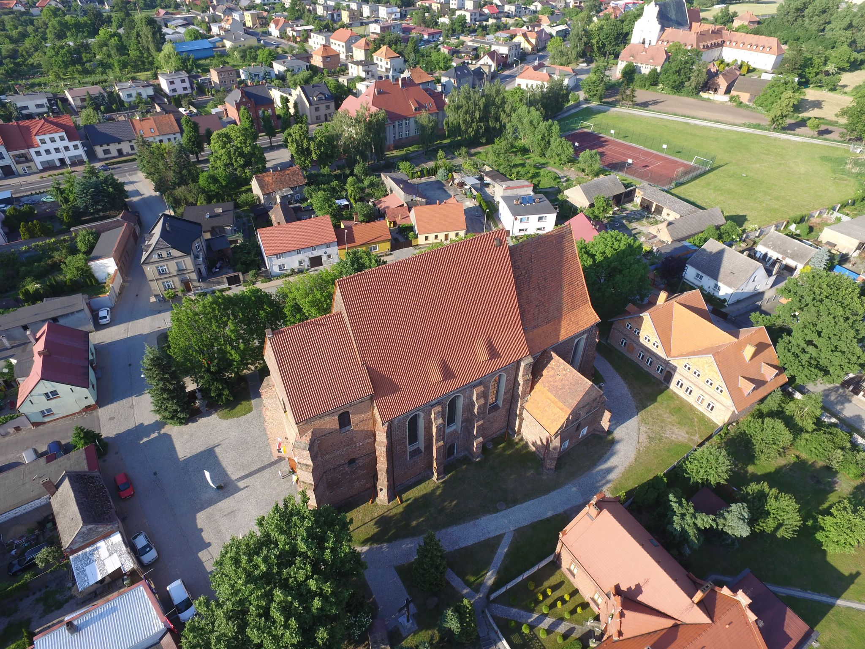
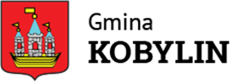
STRATEGIA ROZWOJU GMINY KOBYLIN NA LATA 2024-2030
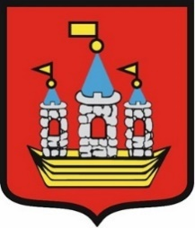

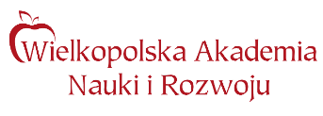
Opracowanie:
Urząd Miejski w Kobylinie
we współpracy z Wielkopolską Akademią Nauki i Rozwoju Spółka z ograniczoną odpowiedzialnością, Spółka komandytowa oraz Krajowym Instytutem Jakości.
Strategię Rozwoju Gminy Kobylin na lata 2024-2030 opracowano w oparciu o analizę materiałów źródłowych (aktualnych dokumentów planistycznych i sprawozdań) Urzędu Miejskiego w Kobylinie i gminnych jednostek organizacyjnych, dane statystyczne ujęte w formie wskaźników, wykresów i tabel porównawczych oraz informacje pozyskane w procesie partycypacji społecznej.
Strategia Rozwoju Gminy Kobylin na lata 2024-2030 zawiera najaktualniejsze dane
w momencie opracowywania niniejszego dokumentu, a więc dane według stanu na 31 grudnia 2022 roku (o ile nie zaznaczono inaczej).

SPIS TREŚCI
WPROWADZENIE 4
CZĘŚĆ I: STAN I WYZWANIA ROZWOJU GMINY KOBYLIN 8
1. Wnioski z diagnozy sytuacji przestrzennej 9
2. Wnioski z diagnozy sytuacji gospodarczej 11
3. Wnioski z diagnozy sytuacji społecznej 12
4. Jakość życia w Gminie – wyniki badań ankietowych 14
4.1 Ocena sytuacji Gminy 16
4.2 Pożądane priorytety rozwojowe 21
5. Analiza SWOT z uwzględnieniem elementów partycypacji społecznej 23
CZĘŚĆ II: STRATEGICZNE KIERUNKI ROZWOJU GMINY KOBYLIN 26
1. Misja i wizja 27
2. Cele strategiczne rozwoju w wymiarze przestrzennym, gospodarczym i społecznym. Kierunki działań podejmowanych dla osiągnięcia celów strategicznych. Oczekiwane rezultaty planowanych działań oraz wskaźniki ich osiągnięcia 29
3. Model struktury funkcjonalno-przestrzennej Gminy Kobylin, ustalenia i rekomendacje w zakresie kształtowania i prowadzenia polityki przestrzennej w Gminie 42
4. Spójność kierunków rozwoju Gminy z kierunkami wynikającymi ze strategii rozwoju województwa. Obszary strategicznej interwencji określone w strategii rozwoju województwa wraz z zakresem planowanych działań 49
5. System realizacji strategii, w tym wytyczne do sporządzenia dokumentów wykonawczych 54
6. Ramy finansowe i źródła finansowania 57
ZAŁĄCZNIKI 60

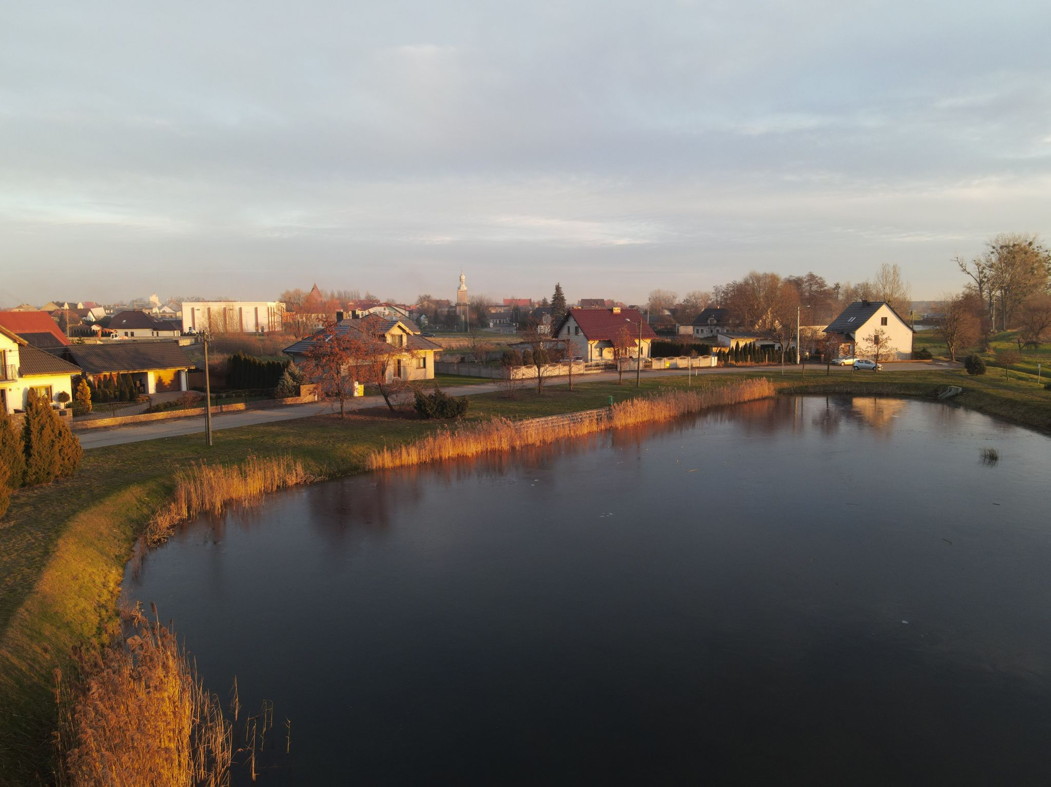

WPROWADZENIE

Strategia Rozwoju Gminy Kobylin na lata 2024-2030 stanowi kluczowe narzędzie długofalowego zarządzania Gminą. Dokument ten wytycza strategiczne kierunki rozwoju Gminy do roku 2030, co pozwoli zapewnić stabilność i ciągłość działań władz lokalnych, niezależnie od zmieniającej się sytuacji politycznej. Strategia umożliwia również efektywne gospodarowanie własnymi zasobami, takimi jak: zasoby ludzkie, środowisko przyrodnicze i kulturowe, infrastruktura czy finanse. Ponadto dokument ten stanowi formalną podstawę do przygotowania i oceny wniosków o finansowanie zadań ze źródeł zewnętrznych.
Strategia Rozwoju Gminy Kobylin na lata 2024-2030 ma status dokumentu nadrzędnego w stosunku do innych planistyczno-strategicznych dokumentów obowiązujących
w Gminie. Jest również w pełni zgodna z wyższymi dokumentami, takimi jak Strategia Rozwoju Województwa Wielkopolskiego do 2030 i Strategia Rozwoju Regionalnego 2030. W rezultacie stanowi ona spójną całość w kontekście strategicznego rozwoju na różnych poziomach administracyjnych.
Dodatkowo, Strategia Rozwoju Gminy Kobylin będzie stanowiła ramy dla tworzenia planów i programów lokalnych, które będą realizowane w ciągu jej obowiązywania. Dzięki temu dokument ten będzie zawierał wytyczne i punkt odniesienia dla wszelkich inicjatyw
i działań podejmowanych na poziomie lokalnym w Gminie Kobylin, mających na celu wspieranie rozwoju w okresie od 2024 do 2030 roku.
Strategia Rozwoju Gminy Kobylin na lata 2024-2030 została opracowana w sposób kompleksowy, wykorzystując różnorodne dane i dokumenty jako podstawę dla jej tworzenia. Dokument powstał w oparciu o aktualne dokumenty planistyczne, sprawozdania oraz dane statystyczne, co umożliwiło rzetelne i uzasadnione podejście do wyznaczenia celów i priorytetów rozwojowych dla Gminy Kobylin w określonym czasie. Kluczowym dokumentem prawnym, który był wykorzystywany w procesie przygotowania Strategii, była ustawa z dnia 8 marca 1990 r. o samorządzie gminnym. Ustawa ta stanowi podstawę prawną dla funkcjonowania jednostek samorządu lokalnego i określa zakres ich zadań oraz zasady działania. Wykorzystanie tego aktu prawnego pozwoliło na stworzenie Strategii Rozwoju uwzględniającej istniejące ramy prawne i możliwości działania Gminy na rzecz jej rozwoju na lata 2024-2030.
Prace nad Strategią rozpoczęto w lipcu 2023 roku – Burmistrz Kobylina podjął decyzję
o przystąpieniu do opracowywania dokumentu. Kolejnym krokiem było podjęcie uchwały nr XLVIII/323/23 Rady Miejskiej w Kobylinie z dnia 29 sierpnia 2023 r. w sprawie określenia szczegółowego trybu i harmonogramu opracowania projektu Strategii Rozwoju Gminy Kobylin na lata 2024-2030, w tym trybu konsultacji.
Ważnym elementem w pracach nad Strategią była partycypacja społeczna. Proces tworzenia dokumentu poprzedzono analizą sytuacji społeczno-gospodarczej Gminy. Analiza pogłębiona została o wnioski z przeprowadzonego badania ankietowego oraz informacji pozyskanych podczas warsztatu diagnostycznego, w którym udział wzięli członkowie Zespołu ds. opracowania Strategii Rozwoju Gminy Kobylin. Na spotkania zaproszeni zostali również pracownicy Urzędu Miejskiego i gminnych jednostek organizacyjnych (oświaty, pomocy społecznej, kultury, sportu), radni oraz sołtysi. Podczas spotkania diagnostycznego pracowano nad wyznaczeniem mocnych i słabych stron Gminy oraz szans i zagrożeń z jakimi może się zmierzyć (w formie analizy SWOT), na podstawie których wyznaczone zostały później obszary problemowe. Następnie, przeprowadzony został wywiad pogłębiony z pracownikami Urzędu Miejskiego
w Kobylinie, podczas którego uzupełniono zebrane wcześniej informacje o dodatkowe wnioski, spostrzeżenia oraz propozycje kierunków rozwoju.
Powyższe działania miały na celu ewaluację trafności, przewidywanej skuteczności i efektywności realizacji Strategii. Dokument został sporządzony z uwzględnieniem zapisów ustawy z dnia 6 grudnia 2006 r. o zasadach prowadzenia polityki rozwoju.
Dokument powstał przy wsparciu ekspertów z Wielkopolskiej Akademii Nauki i Rozwoju
z Poznania, w składzie:
- Irma Kuznetsova, Dyrektor Działu Strategii i Rozwoju Lokalnego,
- Iwona Nowacka, Zastępca Dyrektora Działu Strategii i Rozwoju Lokalnego,
- Maciej Łodyga, Specjalista ds. Strategii i rozwoju lokalnego,
- Aleksander Orbach, Młodszy Specjalista ds. Strategii i rozwoju lokalnego.
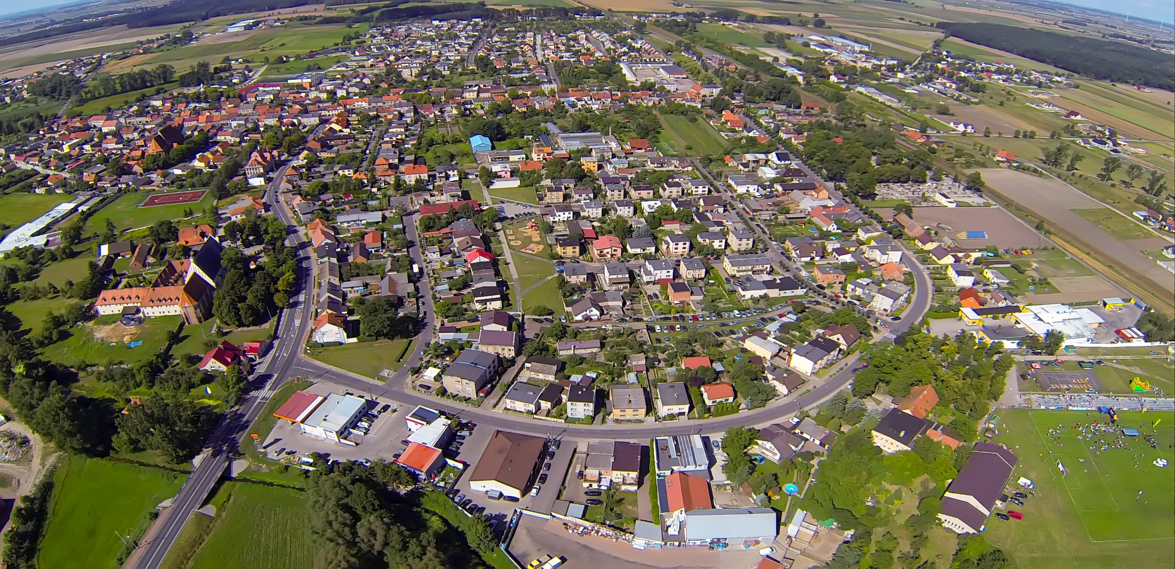
Poniżej przedstawiono poszczególne etapy procesu prac na Strategią:

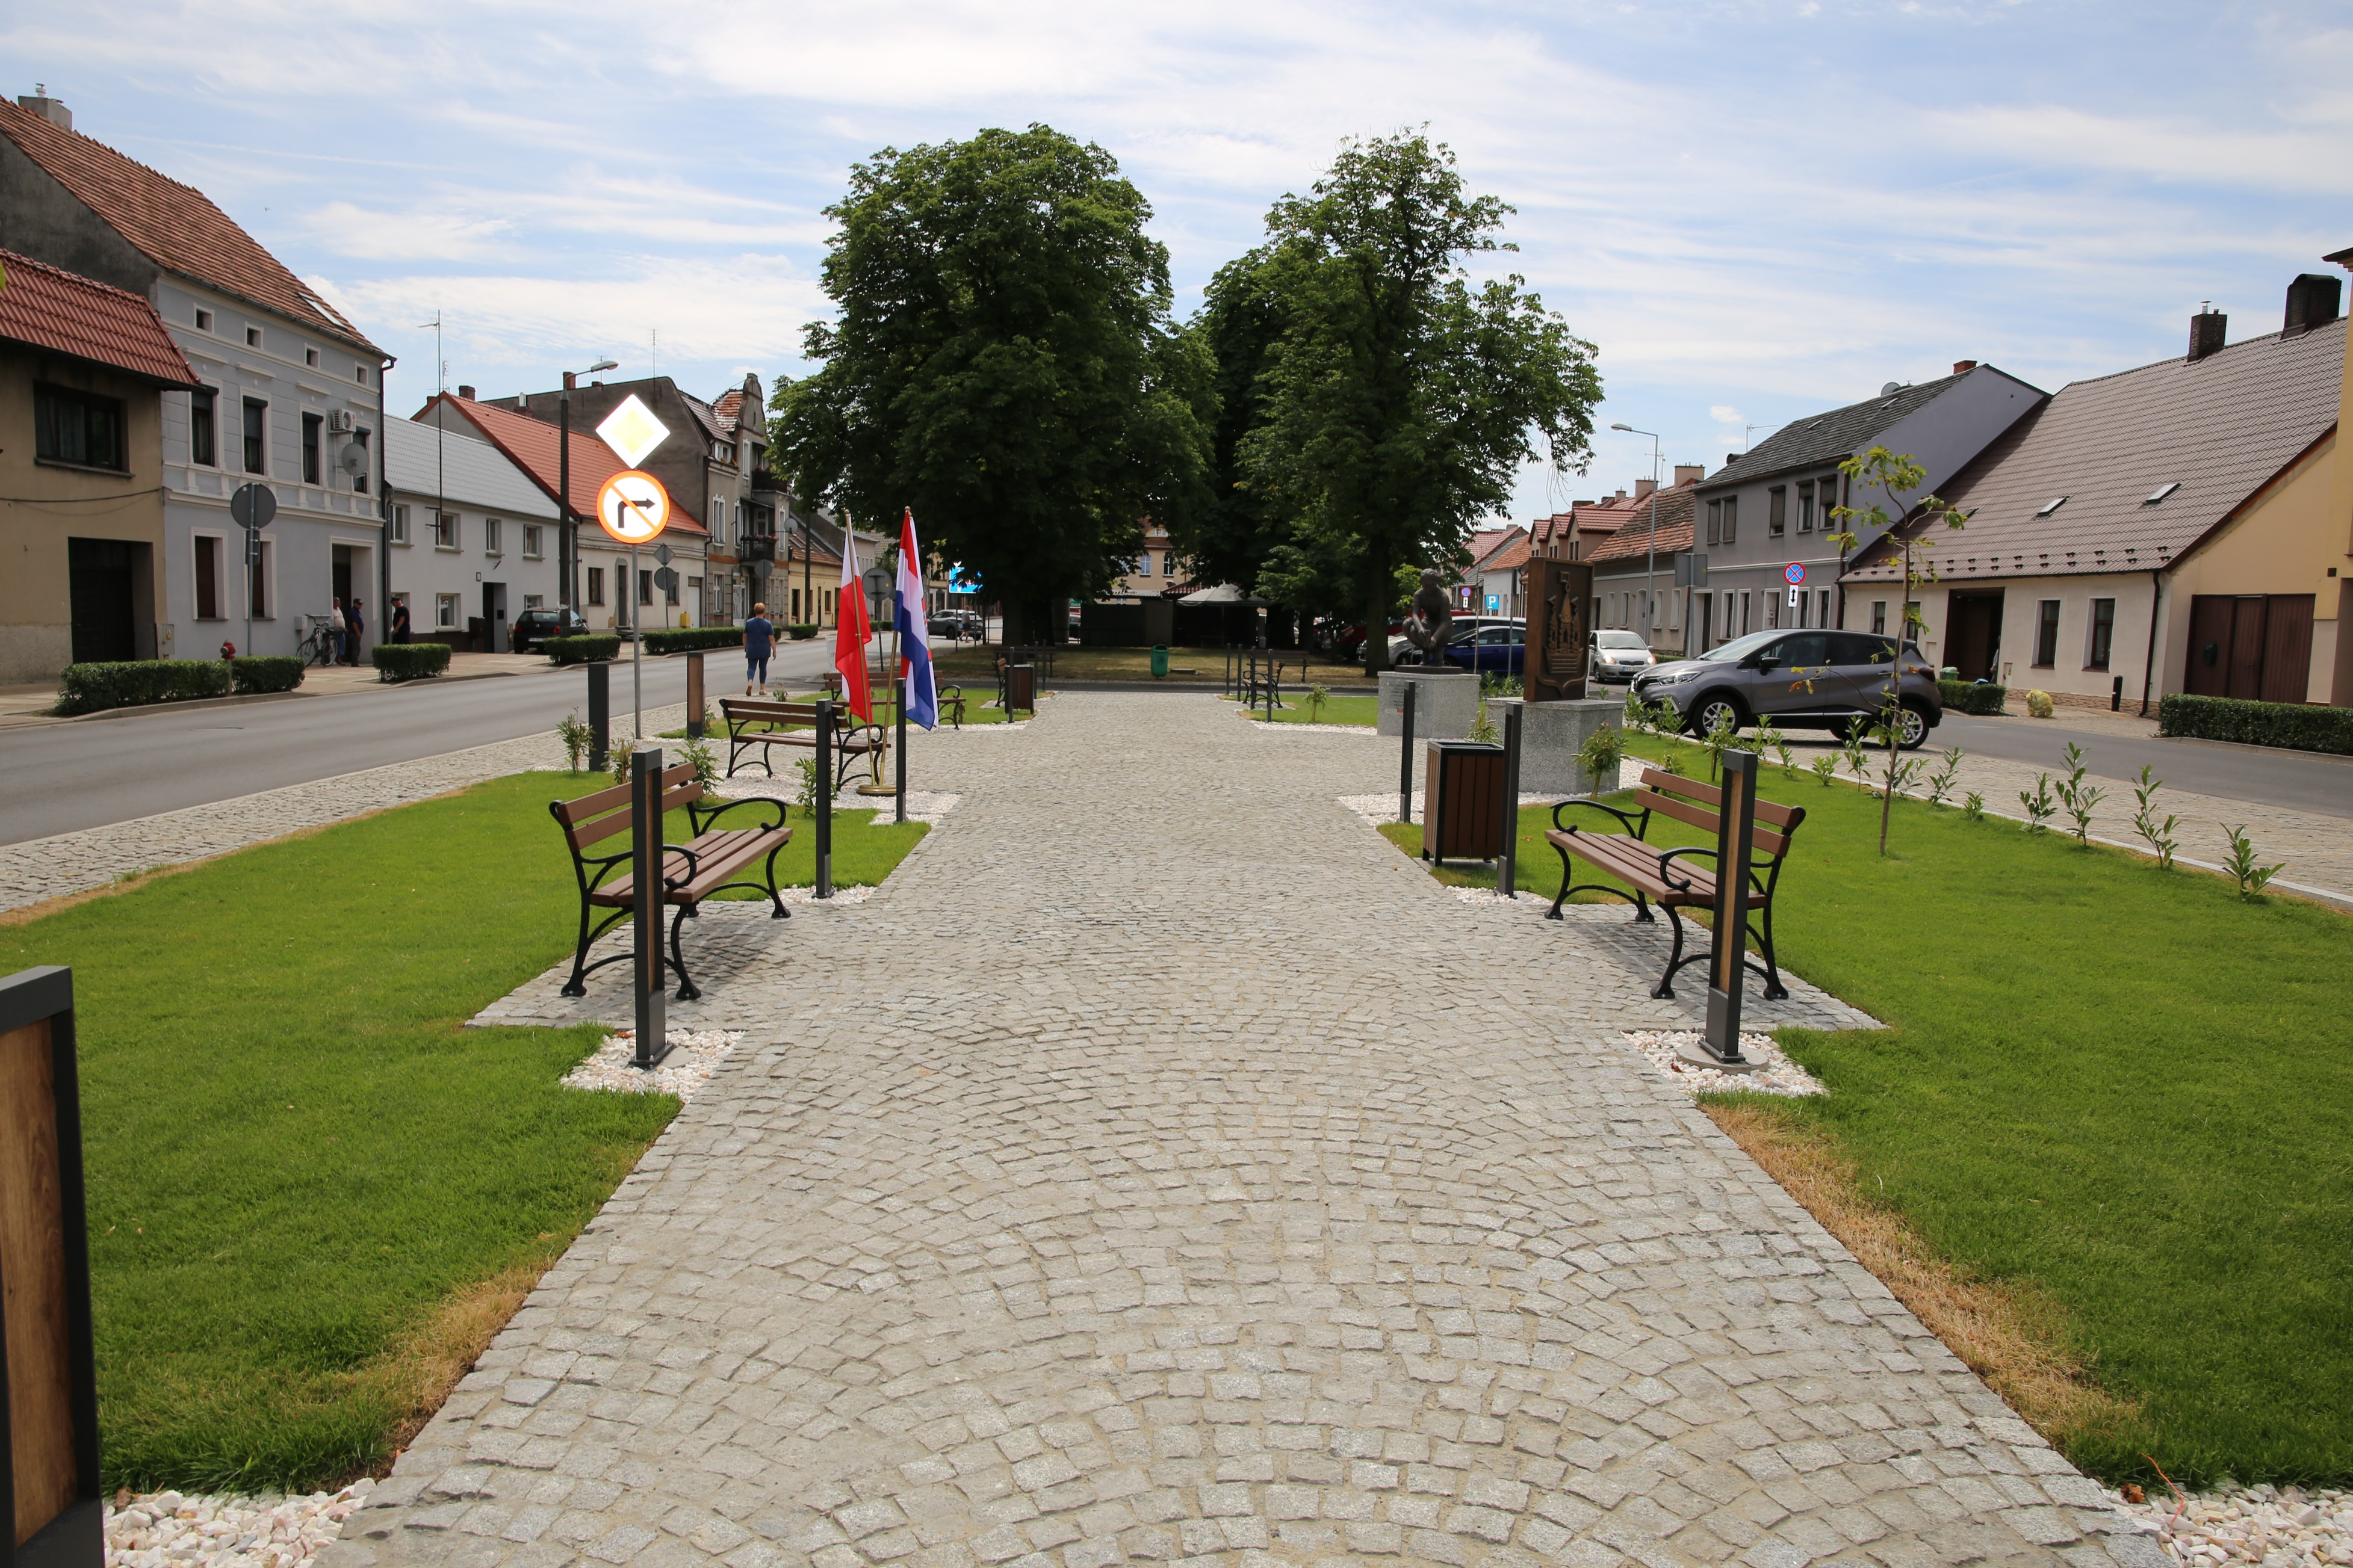

CZĘŚĆ I: STAN I WYZWANIA ROZWOJU GMINY KOBYLIN

Na podstawie przeprowadzonej DIAGNOZY SYTUACJI PRZESTRZENNEJ, GOSPODARCZEJ I SPOŁECZNEJ GMINY KOBYLIN z uwzględnieniem obszarów funkcjonalnych zidentyfikowane zostały najważniejsze potencjały rozwojowe oraz problemy dotyczące Gminy Kobylin i jej najbliższego otoczenia. Niniejszy rozdział zawiera wyszczególnione WNIOSKI W WYMIARZE PRZESTRZENNYM, GOSPODARCZYM
I SPOŁECZNYM opracowanie w oparciu o Diagnozę. Wnioski stanowią podstawę do określenia celów strategicznych i kierunków działań zaplanowanych do realizacji
w ramach niniejszej Strategii.

1. Wnioski z diagnozy sytuacji przestrzennej
Wnioski z diagnozy Gminy w wymiarze przestrzennym:
- lokalnym ośrodkiem usługowo-administracyjnym i siedzibą Gminy jest miasto Kobylin, w którym mieszkańcy zaspakajają podstawowe potrzeby;
- pod względem liczby ludności, Gmina Kobylin była jedną z najmniejszych gmin
w województwie wielkopolskim w 2022 roku – Gmina liczyła zaledwie 7 723 mieszkańców;
- w Gminie rozwinęła się intensywna funkcja rolnicza – tereny rolnicze stanowią
ok. 70% powierzchni całkowitej jednostki;
- Gmina Kobylin znajduje się w bliskim sąsiedztwie lokalnych ośrodków rozwoju
w południowej Wielkopolsce, tj. Leszna, Ostrowa Wielkopolskiego, Krotoszyna, Jarocina oraz Rawicza. To w tych ośrodkach mieszkańcy zaspokajają potrzeby, które nie mogą zostać zaspokojone na rynku lokalnym;
- Gmina charakteryzuje się umiarkowanie korzystną dostępnością komunikacyjną – przez teren jednostki przebiega droga krajowa nr 36 (relacji Prochowice Ostrów Wielkopolski), która łączy się z drogą ekspresową S5 w Rawiczu (ok. 33 km od centrum Gminy) oraz drogą krajową nr 15 w Krotoszynie (ok. 14 km od centrum Gminy);
- przez teren jednostki przebiegają dwie linie kolejowe: linia nr 14 (relacji Łódź Kaliska – Tuplice) oraz linia nr 362 (relacji Kobylin – Legnica Północ), która jest obecnie nieczynna. Linia kolejowa nr 14 zapewnia mieszkańcom Gminy bezpośrednie połączenia z takimi ośrodkami miejskimi jak Leszno czy Ostrów Wielkopolski, skąd mogą się przesiąść na połączenia w kierunki m.in. Poznania lub Wrocławia;
- na terenie Gminy nie organizowany jest publiczny transport zbiorowy, co może przyczyniać się do występowania zjawiska wykluczenia komunikacyjnego wśród osób, które nie posiadają samochodu osobowego;
- na terenie Gminy organizowany jest transport autobusowy – wykonawcami usługi są prywatni przewoźnicy, którzy realizują połączenia wewnętrzne i zewnętrzne,
a także przewozy szkolne pomiędzy wszystkimi miejscowościami w Gminie;
- na terenie Gminy występuje rozdrobniona sieć dróg rowerowych, niezapewniająca spójnych połączeń pomiędzy celami podróży. Sieć dróg rowerowych w Gminie tworzą dwa odcinki, które znajdują się w granicach administracyjnych miasta Kobylin, a także odcinek łączący m. Raszewy oraz m. Smolice;
- zgodnie z przyjętą w Planie zagospodarowania przestrzennego województwa wielkopolskiego delimitacją, Gmina Kobylin włączona została do Wiejskiego Obszaru Funkcjonalnego, Południowo-Zachodniego Obszaru Funkcjonalnego, obszarów wiejskich wymagających wsparcia procesów rozwojowych, obszaru ochrony gleb dla celów produkcji rolnej, obszarów narażonych na niebezpieczeństwo powodzi w skali dorzeczy, obszarów ochrony krajobrazów kulturowych, obszarów o najniższej dostępności do usług warunkujących możliwości rozwojowe oraz obszarów o najniższej dostępności transportowej do ośrodków wojewódzkich;
- polityka przestrzenna na terenie Gminy jest niewystarczająco uregulowana – miejscowe plany zagospodarowania przestrzennego obejmują zaledwie 14,4% powierzchni jednostki, a ostatnia aktualizacja Studium uwarunkowań i kierunków zagospodarowania przestrzennego miała miejsce w 2009 roku;
- na terenie Gminy wyznaczone zostały obszary pod rozwój OZE. Są to tereny położone w obrębach ewidencyjnych wsi: Zalesie Wielkie, Targoszyce, Łagiewniki, Starkówiec, Fijałów, Zalesie Małe, Górka, Rojew i Kuklinów;
- na terenie Gminy pozostały niewielkie rezerwy terenowe dla rozwoju mieszkalnictwa oraz terenów gospodarczych ze względu na bardzo wysoki udział użytków rolnych w strukturze zagospodarowania terenu Gminy;
- w Gminie Kobylin zauważa się potrzebę podjęcia działań rewitalizacyjnych na terenach zdegradowanych;
- Gmina Kobylin charakteryzuje się umiarkowanymi walorami przyrodniczymi –
na terenie Gminy występują cieki wodne, niewielkie kompleksy leśne oraz głazy narzutowe.

2. Wnioski z diagnozy sytuacji gospodarczej
Wnioski z diagnozy Gminy w wymiarze gospodarczym:
- zwiększająca się liczba przedsiębiorstw w Gminie świadczy o poprawiających się warunkach do prowadzenia działalności gospodarczej na jej terenie;
- poziom bezrobocia w Gminie utrzymuje się na niskim poziomie, co świadczy
o wystarczającej liczbie miejsc pracy na terenie jednostki oraz o wysokiej aktywności gospodarczej mieszkańców;
- Gmina charakteryzuje się dobrze rozwiniętym sektorem rolniczym, który odznacza się wysoką produktywnością gospodarstw;
- zauważa się jednak zagrożenie związane z wystąpieniem braku pracowników
i osób zatrudnionych w rolnictwie ze względu na brak zastępowalności pokoleń na rynku pracy oraz odpływ ludzi młodych z terenu Gminy;
- konieczność rozbudowy istniejącej w Gminie infrastruktury technicznej, w tym sieci wodociągowej, sieci kanalizacyjnej i sieci gazowej, w celu zapewnienia jak największej liczbie mieszkańców dostępu do urządzeń sieciowych;
- prowadzona w Gminie gospodarka komunalna jest dobrze rozwinięta, a na przestrzeni lat jednostka spełniała wymogi związane z poziomem przygotowania odpadów komunalnych do ponownego użycia lub recyklingu. Należy jednak dalej podejmować działania zwiększające świadomość ekologiczną mieszkańców oraz wzmacniające funkcjonowanie systemu;
- wśród znajdujących się na terenie Gminy źródeł ciepła, ponad połowa z nich zasilana była paliwami stałymi, co negatywnie wpływa na jakość powietrza,
w szczególności w okresie jesienno-zimowym. Zauważa się konieczność rozwoju OZE na terenie Gminy oraz przeprowadzania termomodernizacji znajdujących się na wskazanym obszarze budynków;
- niewystarczająco rozwinięta infrastruktura drogowa i niepełne wyposażenie w ciągi pieszo-rowerowe powoduje konieczność modernizacji nawierzchni i uzupełnienia infrastruktury okołodrogowej, co wpłynie na podniesienie bezpieczeństwa drogowego oraz komfort przemieszczania się w obrębie Gminy.

3. Wnioski z diagnozy sytuacji społecznej
Wnioski z diagnozy Gminy w wymiarze społecznym:
- Gmina charakteryzuje się niekorzystnym trendem demograficznym –
w analizowanym okresie odnotowano spadek liczby ludności, ujemne saldo migracji, a w latach 2020-2022 również ujemny wynik przyrostu naturalnego. Zaobserwowano również spadek liczby mieszkańców w wieku 25-34 lat oraz rosnące senioralne obciążenie demograficzne. Zmieniająca się struktura ludności w Gminie stwarza konieczność zmiany oferowanych usług, w szczególności dostosowanie oferty aktywizacji i opieki do potrzeb osób starszych;

Ryc. 1. Zmiany liczby ludności w Gminie Kobylin w latach 2012-2022
Źródło: Opracowanie własne na podstawie danych GUS.
- pomimo zapewnienia opieki żłobkowej oraz dobrze rozwiniętej sieci przedszkoli
i oddziałów przedszkolnych (o czym świadczy wysoki wskaźnik upowszechnienia opieki przedszkolnej – ok. 90%) dostrzega się potrzebę dalszego rozwoju usług przedszkolnych;
- publiczne szkoły podstawowe zabezpieczają potrzeby Gminy w zakresie edukacji, zauważa się jednak potrzebę podjęcia działań, które umożliwią podniesienie poziomu nauczania, poprawę stanu infrastruktury szkolnej, a także wprowadzenie innowacyjnych metod nauczania;
- zauważa się zagrożenie w postaci trudności utrzymania szkół na skutek stopniowego zmniejszania się liczby uczniów na terenie Gminy, co prowadzi do obniżenia wysokości subwencji oświatowej przy jednoczesnym utrzymywaniu się wysokich stałych kosztów funkcjonowania placówek i chęci ich rozwoju;
- działalność kulturowa w Gminie oparta jest na funkcjonowaniu Gminnego Ośrodka Kultury w Kobylinie, który jest głównym organizatorem wydarzeń kulturalnych na terenie Gminy oraz zajęć pozalekcyjnych, m.in. warsztatów tanecznych, plastycznych oraz muzycznych;
- duże zaangażowanie społeczne mieszkańców wyraża się w aktywnej działalności licznych organizacji pozarządowych działających w Gminie, w tym OSP, kółek rolniczych, fundacji, klubów sportowych i stowarzyszeń;
- część gminnych obiektów kulturowo-sportowych wymaga remontu oraz modernizacji ze względu na niezadawalający stan techniczny oraz potrzebę wprowadzenia nowych rozwiązań technologicznych, należą do nich m.in. hala sportowa, stadion miejski, biblioteka, budynek GOK oraz świetlice wiejskie;
- Gmina Kobylin jest członkiem stowarzyszeń i związków międzygminnych – partnerstwa wspierają rozwój jednostki dzięki możliwości wspólnego organizowania działań i inicjatyw oraz dzielenia się doświadczeniami. Istotnym jest przynależność Gminy Kobylin do Lokalnej Grupy Działania „Okno Południowej Wielkopolski”, która umożliwia aktywizację mieszkańców, wspieranie ich przy realizacji projektów oraz pozyskiwanie dodatkowych źródeł unijnych;
- zauważa się konieczność zwiększenia dostępu do opieki medycznej,
w szczególności opieki specjalistycznej i podejmowania działań służących poprawie zdrowia mieszkańców m.in. poprzez realizację programów profilaktyki zdrowotnej.
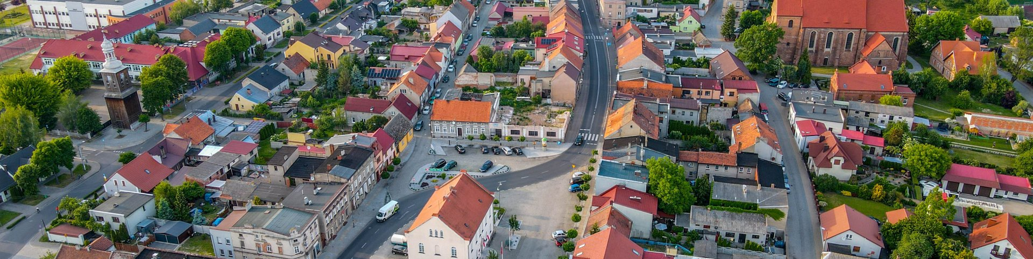

4. Jakość życia w Gminie – wyniki badań ankietowych
Na potrzeby diagnozy stanu społeczno-gospodarczego Gminy Kobylin przeprowadzone zostały badania ankietowe wśród mieszkańców. Odpowiedzi udzielać można było poprzez kwestionariusz on-line oraz w wersji papierowej. Celem badania było poznanie opinii mieszkańców na temat jakości życia w Gminie oraz określenie priorytetów rozwojowych na najbliższe lata. Ankietowani odpowiadali na pytania z zakresu społeczeństwa, gospodarki, przestrzeni i środowiska, infrastruktury technicznej, turystyki i rekreacji, edukacji i kultury.
Respondenci uczestniczyli w badaniach od 19 września do 14 listopada 2023 roku (łącznie przez 56 dni), co przełożyło się na 92 wypełnione ankiety. Wzór ankiety dla mieszkańca stanowi załącznik 2 do niniejszego opracowania. Większą część respondentów stanowiły kobiety (56,5%). Analizując strukturę wieku respondentów zaobserwowano, że największy udział wśród ankietowanych stanowiły osoby w wieku 26-35 lat (28,3%) oraz 36-45 lat (26,1%). Pod względem zatrudnienia, najwięcej odsetek wśród respondentów stanowiły osoby pracujące (79,3%) oraz emeryci i renciści (9,8%).

Ryc. 2. Metryczka – ankietowani według płci
Źródło: opracowanie własne na podstawie wyników ankiet.

Ryc. 3. Metryczka – struktura wiekowa ankietowanych
Źródło: opracowanie własne na podstawie wyników ankiet.

Ryc. 4. Metryczka – ankietowani według zatrudnienia
Źródło: opracowanie własne na podstawie wyników ankiet.

4.1 Ocena sytuacji Gminy
W Gminie Kobylin w skali od 0 do 5, gdzie:
- 0 – oznacza „nie mam zdania”,
- 1 – oznacza „bardzo źle”,
- 2 – oznacza „źle”,
- 3 – oznacza „dostatecznie/zadawalająco/neutralnie”,
- 4 – oznacza „dobrze”,
- 5 – oznacza „bardzo dobrze”,
mieszkańcy najkorzystniej oceniają działania w zakresie edukacji i kultury – średnia ocen dla tego obszaru wynosiła 3,38. Z kolei najmniej korzystnie oceniony został obszar społeczny – średnia ocena dla tego obszaru kształtowała się na poziomie 2,28. Średni wynik Gminy dla wszystkich badanych kategorii wyniósł 2,66, co oznacza, że poszczególne aspekty w większości ocenione zostały jako niezadawalające lub zaledwie dostateczne.

Ryc. 5. Poziom rozwoju poszczególnych obszarów według ankietowanych
Źródło: opracowanie własne na podstawie wyników ankiet.

Środowisko i przestrzeń
W obszarze dotyczącym środowiska naturalnego i przestrzeni publicznej respondenci najkorzystniej ocenili system odbioru odpadów na terenie Gminy – obszar ten uzyskał średnią ocenę 3,2. Dość wysoko oceniona została również jakość powietrza w Gminie – średnia ocena tego aspektu wyniosła 3,02. Z kolei najniżej oceniona została infrastruktura melioracji szczegółowej (2,23) i świadomość ekologiczna mieszkańców (2,44).
Tabela 1. Ocena poszczególnych aspektów w obszarze środowisko i przestrzeń
System odbioru odpadów na terenie Gminy | 3,20
Jakość powietrza w Gminie | 3,02
Estetyka Gminy | 2,98
Walory środowiska przyrodniczego w Gminie | 2,95
Oferta Gminy w działaniach wspierających ochronę środowiska | 2,80
Efektywność zagospodarowania przestrzeni w Gminie | 2,76
Czystość terenów zieleni | 2,75
Czystość wód powierzchniowych i terenów przylegających | 2,74
Rozwój odnawialnych źródeł energii na terenie Gminy | 2,45
Świadomość ekologiczną mieszkańców | 2,44
Infrastruktura melioracji szczegółowej | 2,23
Źródło: opracowanie własne na podstawie wyników ankiet.
Turystyka i rekreacja
Turystyka i rekreacja stanowiła jeden z nagorzej ocenianych obszarów rozwojowych
w Gminie – średnia ocena działań z zakresu turystyki wśród ankietowanych kształtowała się na poziomie 2,31. Pośród poszczególnych aspektów obszaru mieszkańcy najlepiej ocenili poziom bazy sportowo-rekreacyjnej (3,23). Umiarkowanie korzystnie ocenione zostało również wyposażenie placów zabaw i siłowni zewnętrznych (3,02) oraz oferta spędzania wolnego czasu na terenie Gminy dla seniorów (2,63). Z kolei najniżej ocenione zostały działania promocyjne Gminy, mające na celu pozyskanie potencjalnych turystów – średnia ocena wyniosła 1,78, a więc duża część ankietowanych oceniła ten aspekt jak bardzo zły. Ankietowani negatywnie ocenili również poziom bazy turystyczno-wypoczynkowej (1,87) oraz ofertę spędzania wolnego czasu na terenie Gminy dla młodzieży (1,91).
Tabela 2. Ocena poszczególnych aspektów w obszarze turystyka i rekreacja
Poziom bazy sportowo-rekreacyjnej w Gminie | 3,23
Wyposażenie placów zabaw i siłowni zewnętrznych | 3,02
Oferta spędzania wolnego czasu na terenie Gminy dla seniorów | 2,63
System ścieżek rowerowych | 2,34
Oferta spędzania wolnego czasu na terenie Gminy dla dzieci | 2,30
Poziom bazy gastronomicznej | 2,19
Oferta spędzania wolnego czasu na terenie Gminy dla dorosłych | 2,11
Atrakcyjność turystyczną Gminy | 2,04
Oferta spędzania wolnego czasu na terenie Gminy dla młodzieży | 1,91
Poziom bazy turystyczno-wypoczynkowej | 1,87
Działania promocyjne Gminy, mające na celu pozyskanie  potencjalnych turystów | 1,78
Źródło: opracowanie własne na podstawie wyników ankiet.
Edukacja i kultura
W obszarze edukacji, wychowania przedszkolnego oraz upowszechnienia kultury został oceniony najlepiej ze wszystkich obszarów działalności Gminy. Najwyżej oceniono dostęp do edukacji w szkołach podstawowych. Wysoko oceniona została również jakość infrastruktury i edukacji w szkołach podstawowych, a także działalność domu kultury
i biblioteki. Elementy te otrzymały najwyższy średni wynik wśród wszystkich badanych
w ankiecie – powyżej 4,1. Najsłabiej oceniona zostało wsparcie dla uczniów
z trudnościami w nauce w szkołach na terenie Gminy. Według respondentów rozwoju wymaga także dodatkowa oferta zajęć w szkołach. Warto jednak zauważyć, iż nawet najniżej ocenione aspekty uzyskały średnią ocen powyżej 2,6, co oznacza, iż pod względem holistycznym obszar edukacja i kultura jest oceniany jako minimum zadawalający.
Tabela 3. Ocena poszczególnych aspektów w obszarze edukacja i kultura
Dostęp do edukacji w szkołach podstawowych | 4,17
Działalność domu kultury i biblioteki | 4,14
Dostęp do edukacji przedszkolnej | 4,05
Jakość edukacji przedszkolnej w Gminie | 3,90
Jakość infrastruktury przedszkolnej na terenie Gminy | 3,77
Jakość edukacji w szkołach podstawowych w Gminie | 3,70
Organizację dowozu dzieci do szkół | 3,66
Jakość infrastruktury w szkołach podstawowych | 3,54
Dostęp do obiektów kulturalnych w Gminie | 3,26
Jakość i różnorodność wydarzeń kulturalno-rozrywkowych w Gminie | 3,22
Jakość infrastruktury w szkołach ponadpodstawowych | 3,03
Działalność świetlic wiejskich | 2,98
Jakość edukacji w szkołach ponadpodstawowych w Gminie | 2,95
Wsparcie dla uczniów zdolnych w szkołach na terenie Gminy | 2,93
Dostęp do edukacji w szkołach ponadpodstawowych (w tym dojazd) | 2,76
Dodatkowa oferta w szkołach na terenie Gminy | 2,72
Wsparcie dla uczniów z trudnościami w nauce w szkołach na terenie Gminy | 2,69
Źródło: opracowanie własne na podstawie wyników ankiet.
Gospodarka
W obszarze gospodarczym, mieszkańcy najlepiej ocenili atrakcyjność inwestycyjną obszaru Gminy (2,86). Zauważono jednak potrzebę rozwoju transportu zbiorowego, zarówno jego funkcjonowania, jak i organizacji połączeń między Gminą Kobylin, a innymi gminami i miastami. Elementy te oceniane były najczęściej źle lub bardzo źle.
Tabela 4. Ocena poszczególnych aspektów w obszarze gospodarka
Atrakcyjność inwestycyjną obszaru Gminy | 2,86
Perspektywy rozwojowe działalności rolniczej w Gminie | 2,77
Konkurencyjność przedsiębiorstw na rynku lokalnym | 2,41
Dostępność usług na terenie Gminy | 2,41
Warunki prowadzenia i rozwijania działalności gospodarczej na terenie Gminy | 2,39
Konkurencyjność Gminy jako miejsca zamieszkania i lokalizacji inwestycji | 2,26
Możliwość uzyskania zatrudnienia na terenie Gminy | 2,24
Funkcjonowanie transportu zbiorowego na terenie Gminy | 1,88
Połączenia komunikacyjne z innymi gminami i miastami | 1,72
Źródło: opracowanie własne na podstawie wyników ankiet.
Infrastruktura techniczna
Część ankiety dotycząca infrastruktury technicznej zawierała pytania o stan i jakość infrastruktury sieciowej na terenie Gminy. Mieszkańcy najwyżej ocenili dostęp do Internetu w Gminie (3,63), jakość sieci wodociągowej (3,39) oraz jakość sieci gazowej (3,21). Jakość sieci kanalizacyjnej również oceniono pozytywnie. Natomiast najniżej ocenione zostało bezpieczeństwo przy głównych drogach w związku z ruchem aut osobowych
i ciężarowych (2,3) oraz mała infrastruktura drogowa (2,34), która zdaniem mieszkańców wymaga uzupełnienia i modernizacji.
Tabela 5. Ocena poszczególnych aspektów w obszarze infrastruktura techniczna
Dostęp do Internetu w Gminie | 3,63
Jakość sieci wodociągowej | 3,39
Jakość sieci gazowej | 3,21
Jakość sieci kanalizacyjnej | 3,14
Stan dróg w Gminie | 2,48
Mała infrastruktura drogowa | 2,34
Bezpieczeństwo przy głównych drogach w związku z ruchem aut osobowych i ciężarowych | 2,30
Źródło: opracowanie własne na podstawie wyników ankiet.
Społeczeństwo
Wśród wszystkich badanych w ankiecie obszarów, wymiar społeczny oceniony został najniżej – średni wynik dla tego obszaru wyniósł 2,28. Ocena ta obrazuje stan niezadawalający lub zły. Pośród poszczególnych aspektów obszaru najlepiej ocenione zostały usługi świadczone przez Urząd Miejski (3,31) oraz funkcjonalność budynków administracji publicznej (3,13). Z kolei najniżej oceniona została jakość infrastruktury żłobkowej na terenie Gminy – średnia ocena wyniosła niespełna 1,36, co oznacza,
iż mieszkańcy oceniają ten aspekt źle i bardzo źle. Należy jednak zaznaczyć, że po zakończeniu okresu ankietyzacji w Gminie otwarto nowy żłobek prywatny.
Tabela 6. Ocena poszczególnych aspektów w obszarze społeczeństwo
Zadowolenie z usług świadczonych przez Urząd Miejski | 3,31
Funkcjonalność budynków administracji publicznej | 3,13
Bezpieczeństwo publiczne na terenie Gminy | 2,96
Aktywność mieszkańców na rzecz Gminy | 2,70
Wsparcie osób starszych oferowane przez Gminę (DPS, Kluby Seniora,) | 2,66
Skuteczność działania pomocy społecznej | 2,63
Dostęp do podstawowej opieki medycznej | 2,10
Wsparcie osób niesamodzielnych | 1,91
Dostęp do żłobków / klubów malucha | 1,67
Jakość opieki żłobkowej na terenie Gminy | 1,54
Dostęp do specjalistycznej opieki medycznej | 1,40
Jakość infrastruktury żłobkowej na terenie Gminy | 1,36
Źródło: opracowanie własne na podstawie wyników ankiet.
Celem podsumowania w tabeli poniżej zestawione zostały najlepiej i najgorzej ocenione elementy w każdym z przedstawionych obszarów.

Tabela 7. Najlepiej i najgorzej oceniane elementy w poszczególnych obszarach według ankietowanych
Obszar | Najlepiej ocenione | Najniżej ocenione
Środowisko i przestrzeń | System odbioru odpadów na terenie Gminy | Infrastruktura melioracji szczegółowej
Turystyka i rekreacja | Poziom bazy sportowo-rekreacyjnej w Gminie | Działania promocyjne Gminy, mające na celu pozyskanie potencjalnych turystów
Edukacja i kultura | Dostęp do edukacji  w szkołach podstawowych | Wsparcie dla uczniów  z trudnościami w nauce  w szkołach na terenie Gminy
Gospodarka | Atrakcyjność inwestycyjna obszaru Gminy | Połączenia komunikacyjne  z innymi gminami i miastami
Infrastruktura techniczna | Dostęp do Internetu | Bezpieczeństwo przy głównych drogach w związku z ruchem aut osobowych  i ciężarowych
Społeczeństwo | Zadowolenie z usług świadczonych przez Urząd Miejski | Jakość infrastruktury żłobkowej na terenie Gminy
Źródło: opracowanie własne na podstawie wyników ankiet.

4.2 Pożądane priorytety rozwojowe
W ankiecie należało również wskazać główne priorytety rozwojowe Gminy. Zdecydowanie najczęściej wskazywanymi odpowiedziami była rozbudowa ścieżek pieszo-rowerowych (odpowiedź tą zaznaczyło 64,1% ankietowanych). Kolejną często wskazywaną odpowiedzią była poprawa infrastruktury drogowej, w tym chodników, dróg, itp. (odpowiedź tą wskazało 55,4% respondentów). Ankietowani często wskazywali również na poprawę dostępu do usług medycznych (52,2% wszystkich odpowiedzi), budowę obwodnicy (39,1% wszystkich odpowiedzi) oraz rozbudowę oświetlenia ulicznego (32,6% wszystkich odpowiedzi). Pozostałe odpowiedzi uzyskały poniżej 30% głosów.

Ryc. 6. Główne priorytety rozwoju Gminy Kobylin według ankietowanych
Źródło: opracowanie własne na podstawie wyników ankiet.
W ankiecie zapytano również co według respondentów powinno być wizytówką Gminy. Było to pytanie otwarte, a więc ankietowani mieli możliwość samodzielnie zaproponować odpowiedź. Wśród odpowiedzi najbardziej wybrzmiały następujące kwestie:
- Zadbane zabytki i obiekty użyteczności publicznej;
- Wysoka jakość środowiska przyrodniczego, w szczególności parków;
- Czystość i estetyka w mieście oraz na terenach wiejskich;
- Rozwinięta infrastruktura drogowa, w szczególności stan dróg oraz ich oświetlenie;
- Poczucie bezpieczeństwa wśród mieszkańców Gminy;
- Wyremontowany Wiatrak w Starym Kobylinie;
- Oferta wydarzeń kulturalnych i sportowych dla mieszkańców Gminy.

5. Analiza SWOT z uwzględnieniem elementów partycypacji społecznej
Analiza SWOT jest często stosowanym narzędziem diagnozy strategicznej w jednostkach administracji publicznej. To narzędzie pozwala na porównanie mocnych i słabych stron jednostki wynikających z jej wewnętrznego otoczenia oraz identyfikację szans i zagrożeń dla rozwoju, które płyną z otoczenia zewnętrznego. Ponadto dzięki analizie SWOT można również określić, jak te elementy wzajemnie na siebie oddziałują.
Analizę SWOT dla Gminy Kobylin opracowano bazując na:
- diagnozie sytuacji przestrzennej, gospodarczej i społecznej Gminy Kobylin;
- materiale wypracowanym podczas warsztatu diagnostycznego z członkami Zespołu ds. Strategii oraz innymi interesariuszami Strategii;
- danych liczbowych, opisowych i przestrzennych pozyskanych z Urzędu Miejskiego
w Kobylinie, gminnych jednostek organizacyjnych oraz źródeł zewnętrznych;
- wyników badań ankietowych przeprowadzonych wśród mieszkańców Gminy oraz interesariuszy Strategii.
O – OPPORTUNITIES
THREATS – T
WEAKNESSES – W
S – STRENGTHS
Analizę SWOT dla Gminy Kobylin przedstawia poniższa tabela.
MOCNE STRONY | SŁABE STRONY
- położenie Gminy w sąsiedztwie lokalnych i regionalnych ośrodków rozwoju – względnie dobry dostęp do usług wyższego rzędu, których nie zaspakaja rynek lokalny;  - korzystna dostępność komunikacyjna Gminy – bliskość dróg wyższego rzędu;  - wysoka klasa bonitacyjna gleb, która stanowi podstawę rozwoju rolnictwa na terenie Gminy;  - dobrze rozwinięty sektor rolniczy, który stanowi główną gałąź gospodarczą Gminy;  - Gmina charakteryzuje się niskim poziomem bezrobocia;  - dobrze rozwinięta infrastruktura sieciowa na terenie Gminy,  w szczególności infrastruktura wodno-kanalizacyjna;  - powszechny dostęp do Internetu na terenie Gminy;  - działający na terenie Gminy PSZOK, który wspiera działalność edukacyjną Gminy w zakresie poprawnej segregacji odpadów oraz przyczyniający się do zmniejszenia udziału odpadów zmieszanych  w ogólnej ilości odpadów wytwarzanych na terenie Gminy;  - dobrze rozwinięta baza obiektów sportowo-rekreacyjnych na terenie Gminy;  - dostępność placówek przedszkolnych oraz wysoka jakość świadczonych w nich usług, wysoki odsetek dzieci objętych edukacją przedszkolną sięgający 90%;  - wysoka aktywność społeczna mieszkańców Gminy,  w szczególności seniorów, licznie  i aktywnie działające organizacje pozarządowe;  - bogata i zróżnicowana oferta spędzania wolnego czasu dla najstarszych mieszkańców Gminy;  - dobre wyposażenie 9 gminnych jednostek OSP oraz wysokie wyszkolenie pełniących w nich służbę funkcjonariuszy zwiększają poziom bezpieczeństwa mieszkańców Gminy;  - z przeprowadzonych badań ankietowych wynikała wysoka ocena jakości usług świadczonych przez Urząd Miejski w Kobylinie. | - zły stan nawierzchni dróg gminnych  i infrastruktury okołodrogowej, który negatywnie wpływa na bezpieczeństwo mieszkańców;  - słabo rozwinięta sieć dróg rowerowych i ścieżek pieszo-rowerowych na terenie Gminy;  - Gmina posiada niewielkie rezerwy terenowe, ze względu na wysoki udział użytków rolnych w strukturze zagospodarowania terenu;  - niski poziom pokrycia terenu Gminy miejscowymi planami zagospodarowania terenu;  - Gmina charakteryzuje się niskimi walorami przyrodniczymi, o czym świadczy niewielka liczba występujących na jej terenie form ochrony przyrody;  - na terenie Gminy nie organizowany jest publiczny transport zbiorowy, co może przyczyniać się do występowania zjawiska wykluczenia komunikacyjnego wśród osób, które nie posiadają samochodu osobowego;  - bariery architektoniczne – obiekty użyteczności publicznej są niedostosowane do potrzeb osób  z niepełnosprawnościami;  - niski stopień dywersyfikacji lokalnej gospodarki, która oparta jest na sektorze rolniczym;  - wysoki udział gospodarstw domowych pozyskujących energię  z paliw stałych (52% wszystkich gospodarstw domowych);  - pogorszenie się jakości powietrza  w sezonie grzewczym w przypadku spowolnienia procesu wymiany źródeł ciepła na niskoemisyjne oraz postępujące zmiany klimatu;  - zły stan infrastruktury melioracji szczegółowej;  - starzejące się społeczeństwo powodujące wzrost zapotrzebowania na usługi senioralne i coraz mniejsza liczba mieszkańców aktywnych zawodowo;  - brak oferty spędzania wolnego czasu dla młodzieży;  - bardzo niski potencjał turystyczny Gminy. Brak obiektów turystycznych  i infrastruktury towarzyszącej na terenie Gminy;  - niska dostępność do podstawowej  i specjalistycznej opieki medycznej.
SZANSE | ZAGROŻENIA
- nowa perspektywa finansowa Unii Europejskiej na lata 2021-2027 dająca możliwości pozyskiwania środków na rozwój Gminy Kobylin;  - zwiększająca się świadomość ekologiczna oraz coraz silniejsze postawy przyjazne środowisku wśród mieszkańców;  - członkostwo Gminy Kobylin  w związkach i stowarzyszeniach międzygminnych oraz partnerstwo międzynarodowe dające możliwości współpracy, wymiany doświadczeń. | - ubożenie społeczeństwa na skutek wzrostu cen wywołanych inflacją;  - zmniejszające się środki zewnętrzne uniemożliwiające realizację zadań  w Gminie oraz zmiany systemu prawnego dotyczące funkcjonowania i finansowania jednostek samorządu terytorialnego w Polsce.

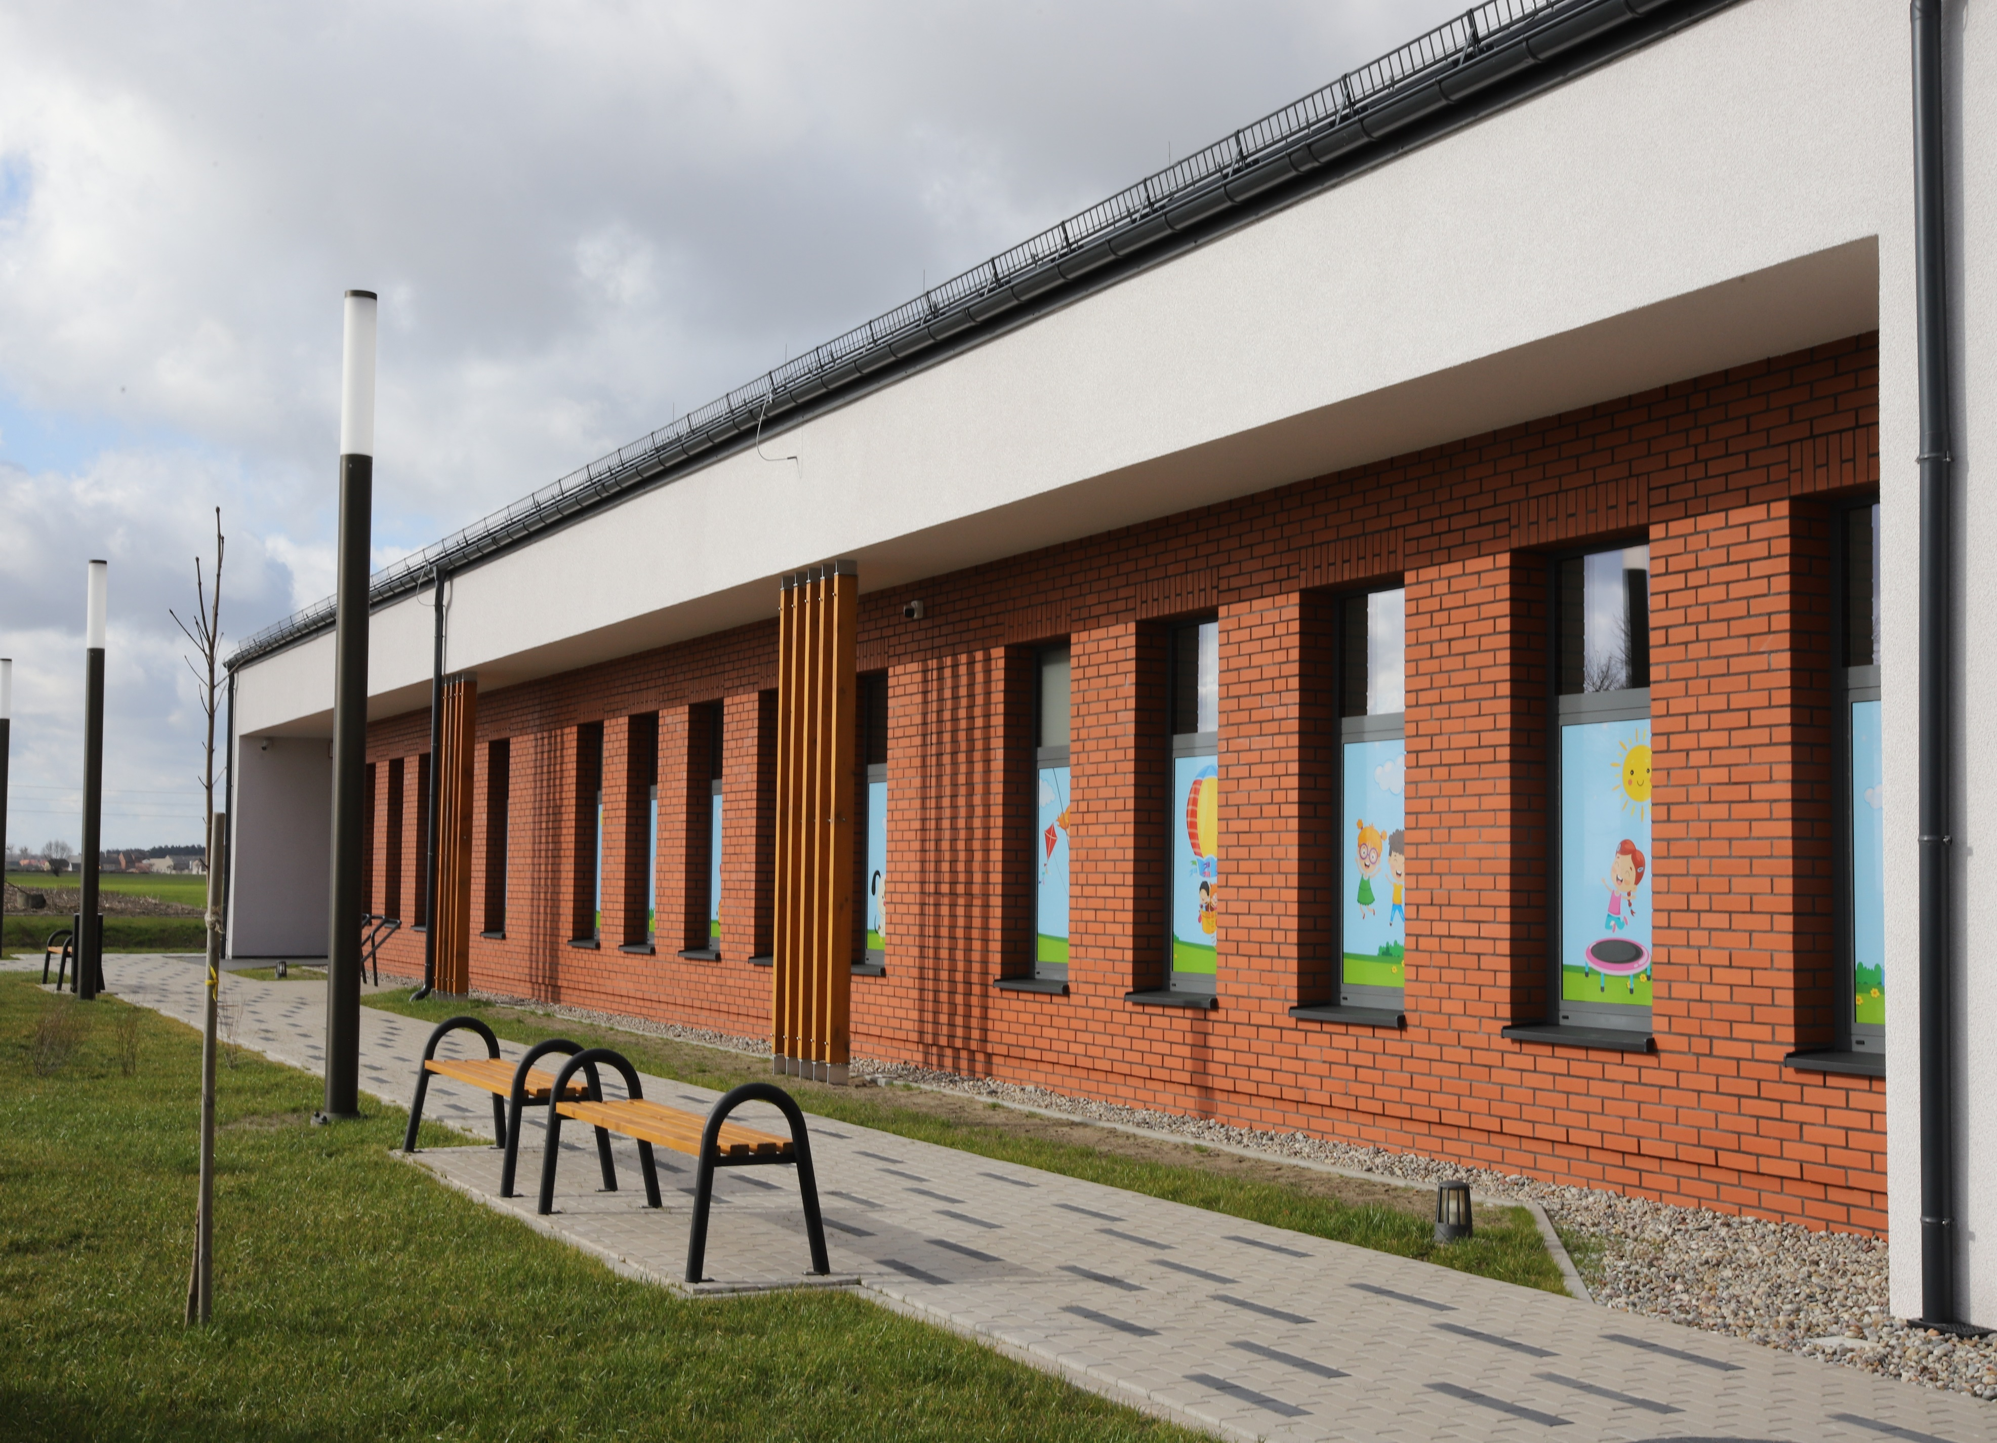

CZĘŚĆ II: STRATEGICZNE KIERUNKI ROZWOJU GMINY KOBYLIN

1. Misja i wizja
Strategia Rozwoju Gminy Kobylin na lata 2024-2030 jest kompleksowym dokumentem, podczas opracowywania którego dokładnie przeanalizowano aktualną sytuację Gminy. Badanie uwzględniło zarówno mocne strony, które stanowią potencjały rozwojowe jednostki, jak i obszary problemowe wymagające specjalnej uwagi i rozwiązań.
W procesie prac na Strategią opracowana została również misja i wizja rozwoju Gminy Kobylin.
Misja Gminy jest elementem strategii, który ukazuje najważniejsze kierunki rozwoju Gminy. Koncentruje się ona na podstawowych wartościach, które przyświecają władzom Gminy
i jej mieszkańcom w procesach rozwojowych. Wskazuje także na czynniki uzasadniające przyjęcie określonych wartości jako nadrzędnych. Zawiera w sobie odpowiedź na pytanie, co jest naszym priorytetem.
Uwzględniając przyjęte założenia misja Gminy Kobylin brzmi następująco:

Misją Gminy Kobylin jest stworzenie atrakcyjnego miejsca do życia dla wszystkich mieszkańców poprzez rozwój lokalnych zasobów i potencjałów

Wizja Gminy, czyli sprecyzowany obraz przyszłości, była kluczowym elementem, pomagającym w definiowaniu kierunku, w którym Gmina powinna zmierzać, aby zrealizować swoje aspiracje i spełnić oczekiwania społeczności lokalnej. Cały proces strategiczny miał na celu ustalenie ram rozwoju Gminy Kobylin na kolejne lata, gwarantując rozsądne działania i harmonijne wysiłki w dążeniu do zamierzonych celów.
W procesie powstawania dokumentu istotne jest również stworzenie wizji, czyli obrazu Gminy, który będzie efektem realizacji podejmowanej strategii. Wizja ukazuje Gminę Kobylin w perspektywie strategicznej, zmienionej poprzez realizację przyjętych działań
i osiągnięcie zamierzonych przez władze celów.
Wizja Gminy:
- obrazuje stan docelowy Gminy w 2030 roku,
- ukazuje aspiracje władz i mieszkańców Gminy,
- jednoczy społeczność lokalną wokół określonej idei.

Wizja Gminy Kobylin brzmi następująco:

W 2030 roku Gmina Kobylin jest miejscem przyjaznym dla mieszkańców, sprzyjającym rozwojowi przedsiębiorczości oraz wspierającym aktywność lokalnej społeczności. Rozwój Gminy jest harmonijny z jej dziedzictwem lokalnym oraz poszanowaniem środowiska przyrodniczego.

Największą wartością dla Gminy Kobylin są jej mieszkańcy i to dla nich wspólnie
i odpowiedzialnie tworzy się atrakcyjne miejsce do życia i pracy. Misją samorządu jest utrzymanie walorów przyrodniczo-krajobrazowych, przy jednoczesnym stałym podnoszeniu jakości życia na terenie Gminy. Zapewnienie wysokiej jakości funkcjonowania w obszarze jednostki samorządowej dotyczy zarówno dostępu do infrastruktury podstawowej, jak i dostępu do usług społecznych odpowiadających potrzebom różnych grup społecznych. Planując rozwój Gminy należy mieć na uwadze zarówno mieszkańców aktualnie zamieszkujących Gminę Kobylin, jak i potencjalnych przyszłych mieszkańców oraz inne grupy interesariuszy Strategii jak m.in. przedsiębiorców, inwestorów czy rolników.

2. Cele strategiczne rozwoju w wymiarze przestrzennym, gospodarczym i społecznym. Kierunki działań podejmowanych dla osiągnięcia celów strategicznych. Oczekiwane rezultaty planowanych działań oraz wskaźniki ich osiągnięcia
Na podstawie analizy aktualnej sytuacji Gminy Kobylin, jej aspektów ekonomicznych, społecznych oraz przestrzennych, a także uwzględniając czynniki wewnętrzne i zewnętrzne, określono trzy główne cele strategiczne, które mają być osiągnięte w zgodzie z wizją rozwoju Gminy. Należą do nich:

CEL I: WYSOKA JAKOŚĆ ŚRODOWISKA
I PRZYJAZNA PRZESTRZEŃ

CEL II: GMINA ROZWINIĘTA GOSPODARCZO
I OTWARTA NA PRZEDSIEBIORCÓW

CEL III: WYSOKI POZIOM ŻYCIA
MIESZKAŃCÓW GMINY

W celu realizacji założeń strategicznych, ustalono również cele szczegółowe, nazywane celami operacyjnymi, którym przyporządkowano konkretne działania zaplanowane do realizacji. Wyznaczone dla Gminy Kobylin cele strategiczne odpowiadają zdefiniowanym obszarom rozwojowym w sferze przestrzennej, gospodarczej i społecznej, które są od siebie zależne i wzajemnie się przenikają. Podstawą do podejmowania działań w sferze gospodarczej i społecznej powinno być racjonalne gospodarowanie przestrzenią oraz ochrona ładu przestrzennego. Podstawę realizacji zadań w sferze gospodarczej będą stanowiły działania realizowane w zakresie infrastruktury technicznej i poprawy jakości środowiska przyrodniczego.

CELE STRATEGICZNE:
CEL I |  |  | CEL II |  |  | CEL III
WYSOKA JAKOŚĆ ŚRODOWISKA  I PRZYJAZNA PRZESTRZEŃ |  |  | GMINA ROZWINIĘTA GOSPODARCZO  I OTWARTA NA PRZEDSIĘBIORCÓW |  |  | WYSOKI POZIOM ŻYCIA MIESZKAŃCÓW GMINY
CELE OPERACYJNE:
1.1 | ROZWINIĘTA INFRASTRUKTURA TECHNICZNA | 2.1 |  | PRZEDSIĘBIORCZY MIESZKAŃCY  I KONKURENCYJNA GOSPODARKA | 3.1 |  | ROZWINIĘTE USŁUGI SPOŁECZNE  I ZDROWOTNE
1.2 | ZADBANE  I CHRONIONE ŚRODOWISKO | 2.2 |  | ZRÓWNOWAŻONE  I INNOWACYJNE ROLNICTWO | 3.2 |  | INTEGRACJA  I AKTYWIZACJA MIESZKAŃCÓW
1.3 | ZRÓWNOWAŻONA POLITYKA PRZESTRZENNA | 2.3 |  | ROZWÓJ REKREACJI I FORM SPĘDZANIA WOLNEGO CZASU | 3.3 |  | RÓWNY DOSTĘP DO EDUKACJI I USŁUG OPIEKUŃCZYCH DLA DZIECI I MŁODZIEŻY
 |  |  |  |  | 3.4 |  | WYSOKA EFEKTYWNOŚĆ ZARZĄDZANIA  W JEDNOSTKACH ADMINISTRACYJNYCH ORAZ DOSTĘPNOŚĆ DLA OSÓB ZE SZCZEGÓLNYMI POTRZEBAMI
PRZESTRZEŃ

CEL STRATEGICZNY: WYSOKA JAKOŚC ŚRODOWISKA I PRZYJAZNA PRZESTRZEŃ
Wyznaczony cel strategiczny zakłada, że Gmina Kobylin stanie się w przyszłości miejscem z czystym środowiskiem oraz przyjazną przestrzenią, która spełnia oczekiwania
i zaspakaja potrzeby wszystkich mieszkańców oraz interesariuszy Gminy. Wymiar przestrzenny funkcjonowania jednostek samorządowych to kilka obszarów ściśle ze sobą powiązanych i przenikających się. Aby zrealizować wyznaczony cel strategiczny, zaplanowano szereg działań przyporządkowanych do 3 celów operacyjnych, które przedstawione zostały w tabeli na następnej stronie.
Pierwszy cel operacyjny zakłada zwiększenie jakości oraz dostępności do infrastruktury technicznej na terenie Gminy, co przyczyni się do wzrostu atrakcyjności osiedleńczej
i inwestycyjnej tego obszaru. Wśród wyznaczonych kierunków działań znajdują się przedsięwzięcia związane z modernizacją i rozbudową istniejącej już infrastruktury wodno-kanalizacyjnej. Zauważa się również konieczność podjęcia działań, które przyczynią się do rozbudowy sieci gazowej na terenie Gminy Kobylin. Ponadto, istotnym obszarem rozwojowym jest dalsza modernizacja i rozbudowa sieci dróg gminnych oraz dróg powiatowych, a także infrastruktury okołodrogowej. Działanie to przyczyni się do poprawy bezpieczeństwa w ruchu drogowym. Istotnym jest również dążenie do utworzenia spójnego systemu dróg rowerowych na terenie Gminy, które stanowić będą alternatywę do przemieszczania się samochodem osobowym na obszarze badanej jednostki. Wyznaczony cel operacyjny zakłada również wzmocnienie funkcjonowania zbiorowego transportu publicznego w Gminie, aby przeciwdziałać występowania wykluczenia komunikacyjnego. Drugi cel operacyjny dotyczy poprawy stanu środowiska naturalnego na terenie Gminy Kobylin. Jednym z podstawowych filarów rozwoju zrównoważonego jest dbałość o ekosystemy oraz racjonalne gospodarowanie zasobami naturalnymi. W związku z tym zauważa się konieczność podjęcia działań takich działań jak: usprawnienie funkcjonowania lokalnego systemu gospodarowania odpadami komunalnymi, inwestycje w odnawialne źródła energii oraz rozwój elementów zielonej i błękitnej infrastruktury, lepsze przystosowanie do zmian klimatu. Realizacja celu umożliwi obniżenie poziomu zanieczyszczeń emitowanych do środowiska, zwiększenie bioróżnorodności, lepsze radzenie sobie Gminy i jej mieszkańców ze zmianami klimatycznymi oraz ochronę, istotnych pod względem rozwoju rolnictwa, walorów przyrodniczych. Trzeci cel operacyjny koncentruje się na zrównoważonym rozwoju przestrzennym Gminy Kobylin.
W celu prowadzenia racjonalnej i odpowiedzialnej polityki przestrzennej konieczne jest opracowanie odpowiednich dokumentów planistycznych – w przyszłości takim dokumentem będzie Plan ogólny. Planuje się również wprowadzenie większej ilości terenów inwestycyjnych oraz terenów przeznaczonych na rozwój funkcji mieszkaniowej.
Szczegółowy opis celów operacyjnych, kierunków działań oraz rezultatów i wskaźników ich osiągnięcia, znajduje się w tabeli na kolejnych stronach.

CEL OPERACYJNY | KIERUNKI DZIAŁAŃ | OCZEKIWANE REZULTATY  PLANOWANYCH DZIAŁAŃ | WSKAŹNIKI  OSIĄGNIĘCIA DZIAŁAŃ
1.1. Rozwinięta infrastruktura techniczna | - Rozbudowa, przebudowa i modernizacja infrastruktury drogowej oraz infrastruktury przydrożnej, w tym zwłaszcza nawierzchni dróg oraz sieci ścieżek pieszo-rowerowych;  - Współpraca z zarządcami dróg wyższych kategorii oraz kompleksowe przygotowania w zakresie polityki przestrzennej na rzecz powstania obwodnicy Kobylina;  - Współpraca z zarządcami dróg wyższego rzędu,  w celu rozbudowy i modernizacji dróg powiatowych;  - Doprowadzenie sieci kanalizacyjnej do możliwie jak największej liczby gospodarstw domowych oraz modernizacja istniejącej już infrastruktury;  - Rozbudowa i modernizacja sieci wodno-kanalizacyjnej, w tym oczyszczalni ścieków oraz stacji uzdatniania wody;  - Wsparcie mieszkańców w budowie przydomowych oczyszczalni ścieków;  - Stworzenie warunków do rozwoju sieci gazowej na terenie Gminy;  - Zwiększenie dostępności do szerokopasmowego Internetu na terenie Gminy. | Poprawa stanu i jakości dróg na terenie Gminy,  co przyczyni się do zwiększenia bezpieczeństwa wszystkich uczestników ruchu drogowego.  Rozbudowa sieci drogowej na terenie Gminy (głównie dróg gminnych i dróg powiatowych).  Zwiększenie dostępu do podstawowej infrastruktury sieciowej.  Zwiększenie atrakcyjności osiedleńczej Gminy  i podniesienie jakości życia.  Zmniejszenie zanieczyszczenia wód i gleb poprzez ograniczenie niekontrolowanego odpływu ścieków.  Zapewnienie mieszkańcom możliwości podłączenia się do wysokiej jakości Internetu bezprzewodowego na terenie Gminy oraz rozwój usług cyfrowych.  Zwiększenie bezpieczeństwa mieszkańców Gminy. | - Długość wybudowanych dróg gminnych (km);  - Długość zmodernizowanych dróg gminnych (km);  - Długość dróg utwardzonych na terenie Gminy (km);  - Długości sieci kanalizacyjnej na terenie Gminy (km);  - Udział mieszkańców mających dostęp do sieci wodociągowej  i kanalizacyjnej (%);  - Długość sieci wodociągowej na terenie Gminy (km);  - Liczba przydomowych oczyszczalni ścieków powstałych przy wsparciu Gminy (szt.);  - Długość sieci gazowej (km);  - Udział mieszkańców mających dostęp do sieci gazowej (%);  - Długość wybudowanej sieci szybkiego Internetu (km);
1.2. Zadbane  i chronione środowisko | - Wypracowanie i wdrożenie standardów gospodarowania odpadami komunalnymi;  - Termomodernizacja obiektów użyteczności publicznej wraz z wymianą źródeł ciepła na bardziej przyjazne środowisku, w tym instalacje OZE;  - Lokalizacja instalacji pozyskujących energię odnawialną np. fotowoltaicznych, na budynkach użyteczności publicznej i innych obiektach gminnych;  - Wsparcie mieszkańców (m.in. organizacyjne  i finansowe) w termomodernizacji obiektów mieszkalnych oraz wymianie źródeł ciepła na mniej emisyjne;  - Prowadzenie działalności edukacyjnej w zakresie zwiększania świadomości ekologicznej mieszkańców, m.in. w zakresie prawidłowego gospodarowania odpadami komunalnymi, odpadami porolniczymi, prawidłowego odprowadzania ścieków bytowych, retencji wód opadowych, a także skutków zdrowotnych i środowiskowych stosowania złej jakości opału;  - Doposażenie jednostek OSP w celu zwiększenia bezpieczeństwa m.in. w zakresie reagowania na skutki anomalii pogodowych, klęsk żywiołowych i wypadków;  - Zachowanie już istniejących oraz rozwój nowych elementów zielonej infrastruktury, w tym m.in.: zakładanie zielonych dachów i zielonych ścian na budynkach, ogrodów deszczowych, wprowadzenie nowych zadrzewień, zakładanie łąk kwietnych;  - Podjęcie działań mających na celu zatrzymywanie wód opadowych na terenie Gminy;  - Poprawa gospodarki wodnej prowadzonej na terenie Gminy. | Wysoka efektywność energetyczna i zwiększenie samowystarczalności energetycznej Gminy poprzez pozyskiwanie energii ze źródeł odnawialnych.  Utrzymane dobrej jakości powietrza oraz brak występujących przekroczeń zanieczyszczeń  w powietrzu poprzez wykorzystanie nowoczesnych i ekologicznych źródeł ciepła.  Podniesienie wydajności energetycznej budynków i tym samym obniżenie kosztów ich ogrzewania  i zużycia energii.  Zmiana nawyków społecznych na bardziej proekologiczne i wsparcie mieszkańców  w przechodzeniu na ekologiczne źródła energii,  w tym odnawialne.  Adaptacja do zmian klimatu i zwiększenie odporności na klęski żywiołowe oraz przeciwdziałanie negatywnym skutkom suszy.  Zwiększenie powierzchni zielonej i niebieskiej infrastruktury, a także poziomu zagospodarowania wód opadowych również na terenach prywatnych.  Służby ratownicze posiadające możliwości  i narzędzia służące ochronie bezpieczeństwa mieszkańców i środowiska.  Przeciwdziałanie występowaniu zjawisk ekstremalnych i adaptacji do zmian klimatu dzięki ochronie terenów zieleni przed presją zabudowy. | - Liczba zainstalowanych urządzeń OZE w sektorze publicznym (szt.);  - Liczba wymienionych źródeł ciepła przy wsparciu Gminy (szt.);  - Poziom zanieczyszczenia pyłami PM10 i PM2,5 (μm);  - Liczba budynków użyteczności publicznej poddanych termomodernizacji (szt.);  - Środki przekazane na doposażenie jednostek OSP (zł);  - Liczba przeprowadzonych akcji  z zakresu edukacji ekologicznej (szt.);  - Liczba wdrożonych rozwiązań z zakresu zielonej infrastruktury (szt.);  - Liczba wybudowanych zbiorników retencyjnych (szt.);  - Ilość zebranej wody opadowej na terenie Gminy (m³).
1.3. Zrównoważona polityka przestrzenna | - Opracowanie Planu ogólnego, który zawierał będzie wytyczne do prowadzenia zrównoważonej polityki przestrzennej, odpowiadającej na wyzwania Gminy Kobylin;  - Prowadzenie polityki przestrzennej w oparciu  o zasady zrównoważonego rozwoju z uwzględnieniem zachowania lub zwiększenia zielonej i niebieskiej infrastruktury oraz powierzchni przepuszczalnych;  - Poprawa estetyki i funkcjonalności przestrzeni publicznej, m.in. poprzez prowadzenie działań rewitalizacyjnych. | Zagospodarowanie przestrzeni w sposób tworzący harmonijną całość, uwzględniający w uporządkowanych relacjach wszelkie uwarunkowania i wymagania funkcjonalne, społeczno-gospodarcze, środowiskowe, kulturowe oraz kompozycyjno-estetyczne.  Zwiększenie funkcjonalności i dostępności przestrzeni Gminy oraz obiektów użyteczności publicznej. | - Postęp prac nad Planem ogólnym (forma opisowa);  - Powierzchnia terenów wyznaczonych pod zabudowę (ha);  - Powierzchnia zainstalowanej zielonej oraz niebieskiej infrastruktury (m²);  - Powierzchnia wyznaczonego obszaru rewitalizacji (ha).

GOSPODARKA

CEL STRATEGICZNY: GMINA ROZWINIĘTA GOSPODARCZO I OTWARTA NA PRZEDSIEBIORCÓW
Rozwój gospodarczy Gminy Kobylin powinien opierać się przede wszystkim na jej endogenicznych potencjałach – wysokiej jakości gruntach rolnych oraz aktywności gospodarczej mieszkańców. Aby zrealizować wyznaczony cel strategiczny, zaplanowano szereg działań przyporządkowanych do 3 celów operacyjnych, które przedstawione zostały w tabeli na następnej stronie.
Pierwszy cel operacyjny związany jest z poprawą warunków do prowadzenia działalności gospodarczej na terenie Gminy Kobylin oraz podniesieniem jej atrakcyjności inwestycyjnej. Planowane jest wyznaczenie nowych terenów inwestycyjnych oraz ich kompleksowe uzbrojenie. Działanie to ma na celu przyciągnięcie w przyszłości potencjalnych inwestorów na obszar Gminy, którzy przyczyniliby się do jej rozwoju gospodarczego poprzez m.in. utworzenie nowych miejsc pracy. Istotnym jest również utworzenie systemu preferencyjnych warunków dla przedsiębiorców, którzy zdecydują się na zarejestrowanie firmy na obszarze Gminy. Rozwój gospodarczy to również wzrost przedsiębiorczości wśród mieszkańców jednostki. W tym celu planowane jest stworzenie ogólnodostępnego punktu porad prawnych i księgowych w zakresie zakładania i rozwoju przedsiębiorstw, a także stworzenie platformy informacyjno-promocyjnej dla przedsiębiorców, w tym usługodawców lokalnych. Drugi cel operacyjny dotyczy rozwoju zrównoważonego i innowacyjnego rolnictwa na terenie Gminy Kobylin. Rolnictwo pełni istotną funkcję w Gminie i jest istotnym źródłem utrzymania części mieszkańców, dlatego zaplanowane zostały działania mające na celu wzmocnienie sektora rolniczego
i przemysłu rolno-spożywczego. W kontekście ochrony środowiska i rosnącego zainteresowania żywnością ekologiczną, wsparciem objęte zostanie wprowadzanie innowacyjnych rozwiązań w rolnictwie oraz zachęcanie do przejścia na ekologiczne metody upraw. Oczekiwanym rezultatem tych działań będzie zmniejszenie zanieczyszczenia środowiska pochodzącego z działalności rolniczej oraz wzmocnienie pozycji Gminy jako producenta rolniczego na rynku regionalnym. Ostatni cel operacyjny zakłada rozwój rekreacji i form spędzania wolnego czasu na terenie Gminy Kobylin. Działanie to przyczyni się do zwiększenia atrakcyjności dla mieszkańców poprzez rozbudowę sieci szlaków pieszo-rowerowych, modernizację infrastruktury kulturalno-sportowej, a także poszerzenie oferty zajęć oferowanych przez Gminę.
Szczegółowy opis celów operacyjnych, kierunków działań oraz rezultatów i wskaźników ich osiągnięcia, znajduje się w tabeli na kolejnych stronach.

CEL OPERACYJNY | KIERUNKI DZIAŁAŃ | OCZEKIWANE REZULTATY  PLANOWANYCH DZIAŁAŃ | WSKAŹNIKI  OSIĄGNIĘCIA DZIAŁAŃ
2.1 Przedsiębiorczy mieszkańcy  i konkurencyjna gospodarka | - Wyznaczenie potencjalnych terenów inwestycyjnych oraz ich uzbrojenie;  - Opracowanie strategii wprowadzenia narzędzia, jakim jest partnerstwo publiczno-prywatne (PPP) w rozwojowych działaniach inwestycyjnych Gminy;  - Stworzenie kompleksowej oferty gospodarczej, zachęcającej do powstawania nowych przedsiębiorstw i inwestycji przy wykorzystaniu nowoczesnych technologii;  - Stworzenie platformy informacyjno-promocyjnej dla przedsiębiorców, w tym usługodawców lokalnych;  - Stworzenie preferencyjnych warunków i systemu ulg i zachęt dla przedsiębiorców w celu przyciągnięcia potencjalnych inwestorów;  - Stworzenie ogólnodostępnego punktu porad prawnych  i księgowych w zakresie zakładania i rozwoju przedsiębiorstw;  - Rozwój współpracy gospodarczej z przedsiębiorstwami ze związków i stowarzyszeń międzygminnych. | Wzrost poziomu przedsiębiorczości na terenie Gminy oraz kapitału inwestycyjnego.  Trwały rozwój firm oraz wprowadzenie na rynek wysokiej jakości produktów.  Podniesienie atrakcyjności inwestycyjnej Gminy, przyciągającej nowych przedsiębiorców.  Wzrost gospodarczy w wyniku zwiększającej się liczby przedsiębiorstw działających  w różnych dziedzinach. | - Powierzchnia terenów inwestycyjnych (ha);  - Liczba inwestycji mających na celu uzbrojenie terenów (szt.);  - Liczba nowych podmiotów gospodarczych na terenie Gminy (szt.);  - Stopień bezrobocia na terenie Gminy (%).
2.2 Zrównoważone  i innowacyjne rolnictwo | - Wsparcie organizacyjne mieszkańców chcących założyć gospodarstwo agroturystyczne, ekoturystyczne lub ekologiczne, a także wsparcie w promocji produktu lokalnego;  - Realizacja programów w zakresie odbioru odpadów powstałych w rolnictwie, w tym folii, opakowań po nawozach czy środkach ochrony roślin;  - Utworzenie punktu konsultacyjnego, którego zadaniem będzie wspieranie rozwoju innowacyjnego rolnictwa na terenie Gminy;  - Prowadzenie szkoleń dla rolników w zakresie nowoczesnego  i ekologicznego rolnictwa; | Wzmacnianie pozycji konkurencyjnej lokalnego rolnictwa.  Produkcja wysokiej jakości ekologicznej żywności, ograniczenie strat i marnotrawienia żywności.  Zmniejszenie zanieczyszczenia środowiska ze źródeł rolniczych dzięki nowoczesnemu rolnictwu i uprawom ekologicznym.  Zwiększenie wykorzystania potencjału surowcowego i przetwórczego oraz opłacalności produkcji rolniczej. | - Liczba przeprowadzonych szkoleń, spotkań, warsztatów dla rolników (szt.);  - Liczba nowo powstałych gospodarstw rolnych,  w tym gospodarstw agroturystycznych  i ekoturystycznych (szt.);  - Liczba zrealizowanych programów w zakresie gospodarowania odpadami powstałymi w rolnictwie (szt.);  - Liczba uczestników szkoleń (os.).
2.3 Rozwój rekreacji i form spędzania wolnego czasu | - Budowa ścieżek, tras rowerowych, ciągów pieszo-rowerowych oraz wsparcie przy budowie tras rowerowych, ciągów pieszo-rowerowych przy drogach wyższego rzędu;  - Rozbudowa i modernizacja infrastruktury kulturalnej, rekreacyjnej oraz sportowej;  - Wytyczenie, oznaczenie i utrzymanie szlaków pieszych, rowerowych i edukacyjnych;  - Poszerzenie oferty i dotacji w zakresie różnych dziedzin sportu;  - Monitorowanie potrzeb mieszkańców;  - Stworzenie miejsc do spędzania wolnego czasu dla wszystkich grup wiekowych mieszkańców oraz ich promocja. | Poprawa oferty rekreacyjnej Gminy.  Zwiększenie dostępności infrastruktury rekreacyjnej dla mieszkańców Gminy.  Wzrost integracji społecznej  i aktywności mieszkańców na rzecz rozwoju Gminy.  Rozwój oferty kulturalno-sportowej, odpowiadającej potrzebom  i zainteresowaniom mieszkańców. | - Liczba rozbudowanych  i zmodernizowanych obiektów infrastruktury kulturalnej (szt.);  - Długość wyznaczonych tras pieszo-rowerowych (km);  - Liczba zorganizowanych wydarzeń kulturalno-sportowych (szt.);  - Liczba uczestników wydarzeń kulturalno-sportowych (os.).

SPOŁECZNOŚĆ

CEL STRATEGICZNY: WYSOKI POZIOM ŻYCIA MIESZKAŃCÓW GMINY
Cel strategiczny w obszarze społecznym zakłada, iż Gmina Kobylin będzie dobrym miejscem do życia dla wszystkich mieszkańców, które charakteryzuje się rozwiniętą ofertą usług społecznych i zdrowotnych, sprzyjającym integracji lokalnej społeczności oraz świadczącym wysoką jakość usług administracyjnych.
Pierwszy cel operacyjny stanowi odpowiedź na postępujące przemiany demograficzne związane ze starzeniem się polskiego społeczeństwa. Liczba osób w wieku poprodukcyjnym sukcesywnie wzrasta, dlatego przewiduje się wzrost zapotrzebowania na usługi opiekuńcze oraz zdrowotne. W tym celu zaproponowane zostały takie działania jak: wspieranie rozwoju ekonomii społecznej i działalności podmiotów reintegracyjnych, rozwój usług opiekuńczych wspierających osoby starsze, w tym świadczonych w miejscu zamieszkania, dążenie do osiągniecia wysokiego stopnia integracji międzypokoleniowej oraz wspieranie pomocy sąsiedzkiej i wolontariatu. Realizacja drugiego celu operacyjnego zakłada wzrost integracji i aktywizacji mieszkańców Gminy Kobylin. Wyznaczone działania mają przyczynić się do kształtowania pożądanych postaw i zachowań międzyludzkich, tożsamości lokalnej, a także integracji wszystkich uczestników gminnego życia społecznego. Kapitał społeczny to przede wszystkim więzi międzyludzkie, stopień zaufania między mieszkańcami, a także umiejętność i chęć współdziałania. Wpływa to na jakość rządzenia w Gminie, zwiększa poziom uczestnictwa mieszkańców w życiu publicznym oraz przyczynia się do ograniczenia patologii i wykluczenia społecznego. Istotnym jest, aby pobudzać aktywność mieszkańców m.in. poprzez rozwój infrastruktury kulturalno-sportowej. Trzeci cel operacyjny zakłada wzmocnienie świadczonych na terenie Gminy usług przedszkolnych oraz usług edukacyjnych, które stanowią podstawę do zapewnienia w przyszłości wysokiej jakości życia na terenie badanej jednostki, stawiając na równy dostęp do nauki dla wszystkich uczniów bez względu na miejsce zamieszkania czy sytuację finansową. Czwarty cel operacyjny ma zagwarantować w przyszłości osiągnięcie wysokiej efektywności zarządzania w gminnych jednostkach administracyjnych oraz wzrost ich dostępności dla osób ze szczególnymi potrzebami. Realizacja wyznaczonego celu odbywać się będzie poprzez podjęcie takich działań jak: dostosowanie gminnych przestrzeni publicznych do potrzeb różnych grup społecznych, usuwanie barier architektonicznych, cyfryzacja świadczonych przez Urząd usług czy zapewnienie osobom ze szczególnymi potrzebami możliwości komunikacji z instytucjami publicznymi za pomocą różnych środków wspierających komunikowanie się.
Szczegółowy opis celów operacyjnych, kierunków działań oraz rezultatów i wskaźników ich osiągnięcia, znajduje się w tabeli na kolejnych stronach.

CEL  OPERACYJNY | KIERUNKI DZIAŁAŃ | OCZEKIWANE REZULTATY  PLANOWANYCH DZIAŁAŃ | WSKAŹNIKI  OSIĄGNIĘCIA DZIAŁAŃ
3.1 Rozwinięte usługi społeczne  i zdrowotne | - Wspieranie rozwoju ekonomii społecznej i działalności podmiotów reintegracyjnych;  - Rozwój usług opiekuńczych wspierających osoby starsze, w tym świadczonych w miejscu zamieszkania;  - Dążenie do osiągniecia wysokiego stopnia integracji międzypokoleniowej oraz wspieranie pomocy sąsiedzkiej i wolontariatu;  - Wspieranie organizacji pozarządowych skupiających mieszkańców Gminy Kobylin i działających na rzecz Gminy;  - Dążenie do zwiększenia dostępu do profilaktyki zdrowotnej oraz lekarzy specjalistów. | Zapewnienie kompleksowego wsparcia osobom z niepełnosprawnościami i ich rodzinom, w tym umożliwienie aktywnego uczestnictwa w życiu społecznym, wspieranie ich rozwoju i prób usamodzielnienia oraz wejścia na rynek pracy  Zapewnienie odpowiedniej opieki i wparcia osobom starszym i przewlekle chorym  Poprawa jakości życia społeczeństwa jako całości oraz zintegrowane, wspierające się i aktywne społeczeństwo  Osiągniecie dobrej współpracy z organizacjami pozarządowymi w zakresie działalności na rzecz mieszkańców Gminy  Umożliwienie wczesnego wykrywania chorób dzięki realizacji programów profilaktycznych i podnoszeniu świadomości mieszkańców na temat zdrowego trybu życia  Ułatwienie dostępu do opieki medycznej również osobom niemobilnym i niesamodzielnym. | - Liczba osób objętych wsparciem w ramach podmiotów reintegracyjnych (os.);  - Liczba osób objętych wsparciem w miejscu zamieszkania (os.);  - Liczba osób objęta wsparciem w ramach opieki instytucjonalnej (os.);  - Liczba organizacji pozarządowych współpracujących z samorządem (szt.).
3.2 Integracja  i aktywizacja mieszkańców | - Pobudzenie aktywności społecznej oraz rozwój działalności organizacji pozarządowych, m.in. poprzez zlecanie części zadań własnych Gminy stowarzyszeniom w formie konkursu ofert, co wpłynie na wzrost konkurencji i zwiększenie kreatywności; | Wzrost zainteresowania mieszkańców odbywającymi się na terenie Gminy wydarzeniami w oparciu  o rozwiniętą infrastrukturę i szeroką ofertę.  Zwiększenie integracji społeczności lokalnej dzięki atrakcyjnej ofercie działalności świetlic wiejskich.  Zwiększenie stopnia zaangażowania mieszkańców  w życie i rozwój Gminy. | - Liczba odbywających się zajęć kulturalnych (szt.);  - Liczba odbywających się zajęć sportowych (szt.).
3.3 Równy dostęp do edukacji i usług opiekuńczych dla dzieci i młodzieży | - Rozwój i modernizacja obiektów szkolnych i przedszkolnych oraz bazy dydaktycznej, w tym przystosowanej do prowadzenia zajęć specjalistycznych i opieki psychologiczno-pedagogicznej;  - Wprowadzanie innowacyjnych metod nauczania w placówkach edukacyjnych na terenie Gminy podnoszących ich konkurencyjność i jakość nauczania;  - Wsparcie rozwoju kompetencji nauczycieli m.in. poprzez kursy, szkolenia, itp.;  - Wsparcie uczniów ze specjalnymi potrzebami edukacyjnymi oraz szczególnie uzdolnionych uwzględniające indywidualne podejście do ucznia;  - Zapewnienie równego dostępu i efektywnego nauczania języków obcych;  - Wspieranie aktywności fizycznej dzieci i młodzieży i ich wiedzy na temat zdrowego trybu życia. | Zapewnienie wysokiej jakości kształcenia oraz kondycji fizycznej dzieci i młodzieży dzięki rozwojowi bazy oświatowej i sportowej.  Zapewnienie zdrowia psychicznego i odpowiedniego rozwoju dzieci i młodzieży.  Zapewnienie szerokiej oferty zajęć pozalekcyjnych dostosowanej do zainteresowań dzieci i młodzieży, umożliwiającej dodatkowy rozwój poza podstawą programową.  Wyrównanie szans edukacyjnych dzieci i młodzieży z różnych środowisk przy zapewnieniu braku stygmatyzacji. | - Liczba przeprowadzonych modernizacji placówek związanych z oświatą i wychowaniem (szt.);  - Liczba realizowanych projektów/zajęć pozalekcyjnych dla uczniów szkół z terenu Gminy (szt.);  - Liczba odbywających się zajęć specjalistycznych (szt.);  - Liczba dzieci korzystających ze wsparcia psychologa w szkołach na terenie Gminy (os.);  - Liczba nauczycieli biorących udział w kursach/szkoleniach (os.).
3.4 Wysoka efektywność zarządzania  w jednostkach administracyjnych oraz dostępność dla osób ze szczególnymi potrzebami | - Zwiększenie dostępności gminnej przestrzeni publicznej dla osób ze szczególnymi potrzebami;  - Usuwanie barier architektonicznych, zwłaszcza  w budynkach użyteczności publicznej (np. poprzez zamontowanie wind, podjazdów w budynkach użyteczności publicznej, usunięcie progów, krawężników);  - Zapewnienie osobom ze szczególnymi potrzebami możliwości komunikacji z instytucjami publicznymi za pomocą różnych środków wspierających komunikowanie się;  - Wsparcie funkcjonowania jednostek wykonujących zadania z zakresu bezpieczeństwa publicznego (np. zakup/dofinansowanie zakupu niezbędnego sprzętu);  - Elektronizacja i cyfryzacja usług świadczonych przez Urząd Miejski oraz podległe jednostki. | Zwiększenie dostępności obiektów i budynków gminnych oraz usług gminnych dla osób ze szczególnymi potrzebami.  Zwiększenie samodzielności osób ze szczególnymi potrzebami.  Zapewnienie swobodnego dostępu do dóbr i usług.  Umożliwienie udziału w życiu społecznym i publicznym osobom ze specjalnymi potrzebami.  Usprawnienie funkcjonowania gminnych jednostek administracyjnych oraz wzrost poziomu dostępności do usług administracyjnych dla mieszkańców. | - Liczba obiektów dostosowanych do osób  z niepełnosprawnościami (szt.);  - Liczba udostępnionych materiałów informacyjnych (szt.);  - Liczba przeszkolonych pracowników (os.);  - Liczba zakupionego sprzętu elektronicznego (szt.);  - Liczba wdrożonych usług elektronicznych (szt.).

3. Model struktury funkcjonalno-przestrzennej Gminy Kobylin, ustalenia
i rekomendacje w zakresie kształtowania i prowadzenia polityki przestrzennej w Gminie
Gmina Kobylin jest gminą miejsko-wiejską, która położona jest w południowej części województwa wielkopolskiego, w powiecie krotoszyńskim. Gmina oddalona jest od miasta Poznania, stolicy województwa, o ok. 80 km w linii prostej. Gmina Kobylin charakteryzuje się dobrze rozwiniętą siecią dróg gminnych oraz powiatowych, które zapewniają mieszkańcom jednostki połączenia drogowe z lokalnymi i regionalnymi ośrodkami rozwojowymi, tj. Krotoszynem, Rawiczem oraz Ostrowem Wielkopolskim. Ponadto, przez teren Gminy przebiega droga krajowa nr 36 (relacji Prochowice – Ostrów Wielkopolski), która przecina jednostkę równoleżnikowo na pół. W Gminie znajdują się również dwie linie kolejowe:
- linia nr 14 relacji Łódź Kaliska – Tuplice (w centralnej części Gminy w kierunku wschód-zachód relacji Kobylin);
- linia nr 362 relacji Kobylin – Legnica Północna (z Kobylina w kierunku południowo zachodnim) – obecnie nieczynna.
Miasto Kobylin stanowi lokalny ośrodek administracyjno-usługowy Gminy, który położny jest w jej południowo-zachodniej części. Miasto charakteryzuje się wysoką gęstością zaludnienia (653 os./km²) oraz pełni również funkcję głównego ośrodka oświatowego na terenie Gminy.
Pod względem funkcjonalnym, Gmina Kobylin charakteryzuje się intensywną funkcją rolniczą, o czym świadczy wysoki udział użytków rolnych w ogólnej powierzchni Gminy (ok. 80%). Wśród użytków rolnych największy odsetek stanowią grunty orne (68% powierzchni Gminy) oraz łąki (8,1% powierzchni Gminy). Na terenie Gminy występują również niewielkie kompleksy leśne, które zajmują łącznie 11,5% powierzchni jednostki. Znajdują się one w środkowo-zachodniej i południowo-wschodniej części Gminy Kobylin. Głównym ciekiem wodnym na obszarze Gminy jest, płynąca
z północnego-wschodu w kierunku południowo-zachodnim, rzeka Orla wraz ze swoimi dopływami – Rdęcą oraz Żydowskim Potokiem.
Na terenie Gminy występują nieliczne formy ochrony przyrody. Są to jednoobiektowe pomniki przyrody, które zlokalizowane są zachodniej i północno-wschodniej części Gminy, oraz jeden powierzchniowy pomnik przyrody, który położony jest na północny-zachód od miasta Kobylin.
W Gminie Kobylin dominuje zabudowa jednorodzinna, która koncentruje się wzdłuż głównych ciągów komunikacyjnych. Nieznaczny odsetek stanowi zabudowa mieszkaniowa wielorodzinna oraz obiekty przeznaczone na funkcję przemysłowo-składową. Przez centralną cześć Gminy, w układzie wschód-zachód, przebiega linia elektroenergetyczna wysokiego napięcia 110 kV.

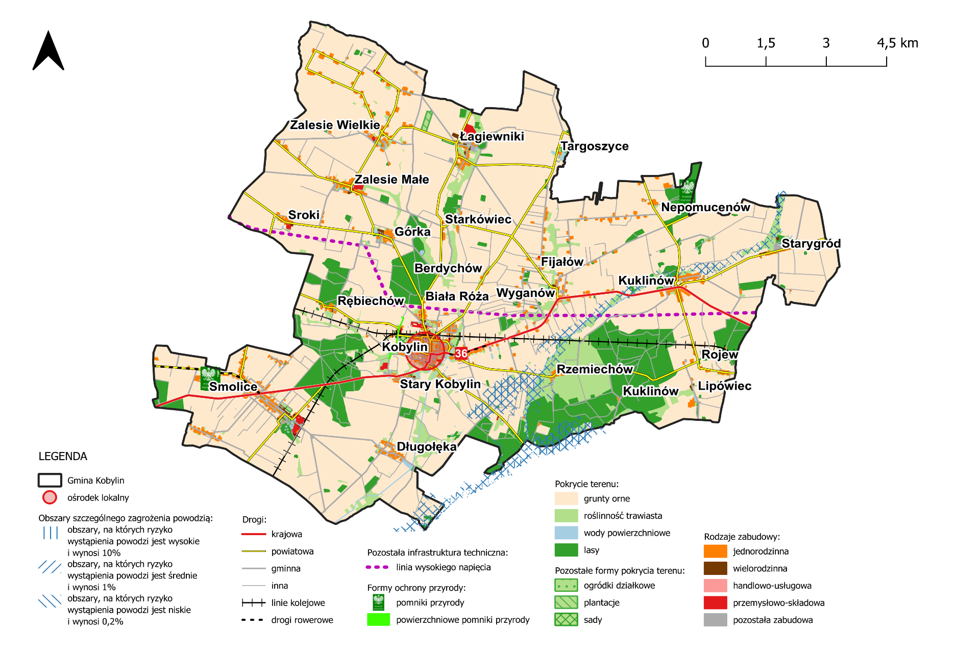
Ryc. 7. Zagospodarowanie przestrzenne i pokrycie powierzchni w Gminie Kobylin
Źródło: opracowanie własne na podstawie danych Głównego Urzędu Geodezji i Kartografii.
Gmina Kobylin znajduje się:
- na obszarze szczególnego zagrożenia powodzią, w rozumieniu art. 16 pkt 34) lit. a) Prawa wodnego, tj. obszarze, na którym prawdopodobieństwo wystąpienia powodzi jest średnie i wynosi 1%;
- na obszarze szczególnego zagrożenia powodzią, w rozumieniu art. 16 pkt 34) lit. b) Prawa wodnego, tj. obszarze, na którym prawdopodobieństwo wystąpienia powodzi jest wysokie i wynosi 10%;
- na obszarze, na którym prawdopodobieństwo wystąpienia powodzi jest niskie
i wynosi 0,2%.
Zgodnie z zapisami ustawy Prawo wodne (t.j. Dz. U. z 2023 r., poz. 1478 z późn. zm.) ochronę przed powodzią prowadzi się z uwzględnieniem map zagrożenia powodziowego, map ryzyka powodziowego oraz planów zarządzania ryzykiem powodziowym. Mapy zagrożenia powodziowego i mapy ryzyka powodziowego stanowią podstawę dla racjonalnego planowania przestrzennego na obszarach zagrożonych powodzią, a tym samym dla ograniczania negatywnych skutków powodzi. Głównym celem opracowania map zagrożenia powodziowego i map ryzyka powodziowego jest stworzenie podstaw do opracowania planów zarządzania ryzykiem powodziowym. Zgodnie z mapami zagrożenia powodziowego i mapami ryzyka powodziowego publikowanymi przez Krajowy Zarząd Gospodarki Wodnej, na terenie Gminy Kobylin zostały wykazane obszary zagrożeń powodziowych. Zagrożenie podtopieniami stwarza rzeka Orla.
Ustalenia i rekomendacje w zakresie kształtowania i prowadzenia polityki przestrzennej na terenie Gminy Kobylin, w zakresie:
I. zasad ochrony środowiska i jego zasobów, w tym ochrony powietrza, przyrody
i krajobrazu:
- poprawa jakości zamieszkania oraz atrakcyjności osadniczej obszaru Gminy,
- wykorzystanie potencjału istniejących przestrzeni i obiektów do rozwoju błękitno-zielonej infrastruktury i obszarów chronionych,
- lokalizacja obszarów zabudowy mieszkaniowej poza strefą zagrożenia powodziowego,
- zachowanie, ochrona i zrównoważone wykorzystanie systemu przyrodniczego,
- przeciwdziałanie degradacji środowiska dla zapewnienia harmonijnego rozwoju życia mieszkańców Gminy.
II. zasad ochrony dziedzictwa kulturowego i zabytków oraz dóbr kultury współczesnej:
- realizacja remontów/modernizacji/zmiany funkcji obiektów i budynków zgodnie
z wytycznymi konserwatora zabytków,
- zwiększenie udziału zieleni w strukturze przestrzennej,
- kształtowanie struktury przestrzennej uwypuklające i wzmacniające znaczenie istniejących obiektów o ważnych funkcjach lokalnych i ponadlokalnych,
- zapewnienie dobrej dostępności komunikacyjnej.
III. kierunków zmian w strukturze zagospodarowania terenów, w tym określenie szczególnych potrzeb w zakresie nowej zabudowy mieszkaniowej:
- utrzymanie i kontynuacja istniejącej struktury przestrzennej i form zabudowy, z możliwością jej uzupełnienia,
- kształtowanie czytelnej, zwartej struktury przestrzennej i dopełnianie układów urbanistycznych,
- zapewnienie dobrej dostępności komunikacyjnej
- zachowanie tożsamości obszarów wiejskich Gminy,
- zachowanie i ochrona systemu przyrodniczego,
- kształtowanie prawidłowych relacji pomiędzy zabudową związaną
z produkcją rolną, a zabudową mieszkaniową poszczególnych wsi,
- kreowanie połączeń komunikacyjnych z układem zewnętrznym, w tym z terenami aktywnymi przyrodniczo,
- kształtowanie zieleni m.in. poprzez powiązanie z usługami sportu i rekreacji,
- dążenie do poprawy dostępności infrastruktury społecznej.
IV. zasad lokalizacji kluczowych inwestycji celu publicznego:
- ograniczenie negatywnego wpływu kluczowych inwestycji celu publicznego na zabudowę mieszkaniową, środowisko i krajobraz,
- uwzględnienie planowanych inwestycji ponadlokalnych (regionalnych, krajowych) w polityce przestrzennej Gminy,
- lokalizowanie kluczowych inwestycji celu publicznego poza obszarami chronionymi, glebami wysokiej przydatności rolniczej i terenami leśnymi,
- stosowanie rozwiązań eliminujących lub ograniczających oddziaływanie planowanych inwestycji poza granice przekształcanego lub zagospodarowywanego terenu,
- ograniczenie negatywnego wpływu inwestycji celu publicznego na społeczność lokalną.
V. kierunków rozwoju systemów komunikacji, infrastruktury technicznej i społecznej:
- zapewnienie dobrej dostępności komunikacyjnej poprzez rozwój układu drogowego, komunikacji zbiorowej, infrastruktury pieszo-rowerowej, węzłów komunikacyjnych,
- kreowanie połączeń pomiędzy zabudową mieszkaniową, a infrastrukturą społeczną oraz dążenie do poprawy dostępności infrastruktury społecznej i technicznej.
VI. zasad lokalizacji urządzeń wytwarzających energię o mocy zainstalowanej przekraczającej 500 kW
- stosowanie rozwiązań eliminujących lub ograniczających oddziaływanie planowanych inwestycji poza granice przekształcanego lub zagospodarowywanego terenu,
- poprawa stanu środowiska naturalnego i dbałość o wpływ na zmiany klimatu poprzez zwiększenie stopnia wykorzystania odnawialnych źródeł energii,
- dbałość o relacje funkcjonalno-przestrzenne z terenami sąsiednimi,
- podejmowanie działań powstrzymujących znaczne przeobrażenie krajobrazu kulturowego i przyrodniczego.
VII. zasad lokalizacji przedsięwzięć mogących znacząco oddziaływać na środowisko – wśród planowanych kierunków działań nie przewiduje się realizacji przedsięwzięć mogących zawsze znacząco oddziaływać na środowisko, natomiast do przedsięwzięć mogących potencjalnie oddziaływać na środowisko zalicza się inwestycje związane
z planowaną rozbudową dróg, rozwojem odnawialnych źródeł energii, rozbudową
i modernizacją sieci wodno-kanalizacyjnej, dalszym wykorzystywaniem gruntów na cele związane z rolnictwem i hodowlą zwierząt.
- zwiększanie atrakcyjności gospodarczej i inwestycyjnej Gminy,
- porządkowanie, uzupełnianie i kreowanie nowej struktury przestrzennej,
- koncentracja obszarów wzdłuż obecnych i planowanych ciągów komunikacyjnych,
- minimalizowanie negatywnych skutków dla ludzi, infrastruktury i środowiska, w tym stały monitoring,
- połączenie z ponadlokalnym układem komunikacyjnym,
- tworzenie układu kompozycyjno-komunikacyjnego zapewniającego dostępność oraz dobrą dystrybucję terenów i ich obsługę,
- ograniczenie negatywnego wpływu terenów aktywności gospodarczej na sąsiadującą zabudowę mieszkaniową, środowisko i krajobraz (np. strefowanie zabudowy, tworzenie pasów zieleni izolacyjnej i granic przestrzennych),
- uzbrajanie terenów proporcjonalnie do stopnia zainwestowania i zagospodarowania.
VIII. zasad kształtowania rolniczej i leśnej przestrzeni produkcyjnej:
- kształtowanie prawidłowych relacji pomiędzy zabudową związaną z produkcją rolną, a zabudową mieszkaniową we wsiach,
- utrzymanie zwartych kompleksów użytków rolnych i zielonych z zadrzewieniami śródpolnymi,
- kontynuacja rolniczego sposobu użytkowania terenów, szczególnie w obrębie zwartych kompleksów gleb o wysokiej jakości i przydatności rolniczej,
- zalesienia gruntów najsłabszych, nieużytków i gruntów rolniczo nieprzydatnych,
- prowadzanie racjonalnej gospodarki rolnej, poprzez właściwy dobór upraw dostosowanych do warunków środowiskowych, wykorzystanie potencjału produkcyjnego trwałych użytków zielonych dla produkcji zwierzęcej, racjonalne stosowanie nawożenia i środków ochrony roślin.
IX. zasad kształtowania zagospodarowania przestrzennego na obszarach zdegradowanych i obszarach rewitalizacji oraz obszarach wymagających przekształceń, rehabilitacji, rekultywacji lub remediacji:
- utrzymanie i kontynuacja istniejącej struktury przestrzennej i form zabudowy z możliwością jej uzupełnienia,
- przywrócenie estetyki i funkcjonalności obszarów zdegradowanych poprzez zastosowanie odpowiednich przedsięwzięć,
- zwiększenie dostępności do terenów zieleni oraz terenów rekreacyjnych.
Ustalenia i rekomendacje w zakresie kształtowania i prowadzenia polityki przestrzennej
w Gminie Kobylin uzupełnić należy o zapisy zawarte w Planie zagospodarowania przestrzennego województwa wielkopolskiego „Wielkopolska 2020+”, zgodnie z którymi badana jednostka włączona została do Wiejskiego Obszaru Funkcjonalnego, Południowo-Zachodniego Obszaru Funkcjonalnego, a także do 6 pozostałych obszarów interwencji. Prowadzona w Gminie polityka przestrzenna powinna uwzględniać zatem zasady zagospodarowania, które opracowano dla tych obszarów. Wiejski Obszar Funkcjonalny obejmuje wszystkie jednostki gminne oraz ośrodki powiatowe województwa wielkopolskiego, które znalazły się poza granicami miejskich obszarów funkcjonalnych. Dla wskazanego obszaru wyznaczone zostały następujące zasady zagospodarowania przestrzennego: regulowanie procesów osiedleńczych i przeciwdziałanie rozlewaniu się zabudowy, zachowanie tradycyjnego krajobrazu jednostek osadniczych oraz krajobrazu wiejskiego, rewitalizacja i rekultywacja obszarów zdegradowanych, ochrona najlepszych jakościowo gleb, ochrona łąk i pastwisk, poprawa bilansu wodnego i jakości wód, zachowanie dziedzictwa kulturowego i jego efektywne wykorzystanie, rozwój działalności rolniczej i funkcji pozarolniczych, rozwój i modernizacja sieci drogowej, poprawa efektywności sieci kolejowej, rozwój komunikacji zbiorowej, poprawa dostępności do sieci infrastruktury technicznej, a także rozbudowa sieci elektroenergetycznej. Gmina Kobylin włączona została również do Południowo-Zachodniego Obszaru Funkcjonalnego. Obszar obejmuje gminy położone w południowo-zachodniej części Wielkopolski, które charakteryzują się intensywnie rozwiniętą funkcją rolniczą. Dla wskazanego obszaru funkcjonalnego wyznaczono następujące zasady zagospodarowania przestrzeni: ochrona najlepszych jakościowo gleb, ochrona łąk i pastwisk, zachowanie tradycyjnego krajobrazu wiejskiego, poprawa bilansu wodnego poprzez zwiększenie retencji i ochrony gleb przed erozją, ochrona wód podziemnych i powierzchniowych przed zmianą stosunków wodnych, rozwój bazy przetwórczej i przechowalniczo-magazynowej służącej wzmocnieniu specjalizacji rolniczej obszaru oraz zapewniającej zagospodarowanie lokalnych płodów rolnych, wzmacnianie istniejących i rozwój nowych funkcji, rozwój produkcji energii ze źródeł odnawialnych, rozwój i modernizacja sieci drogowej, poprawa efektywności sieci kolejowej.

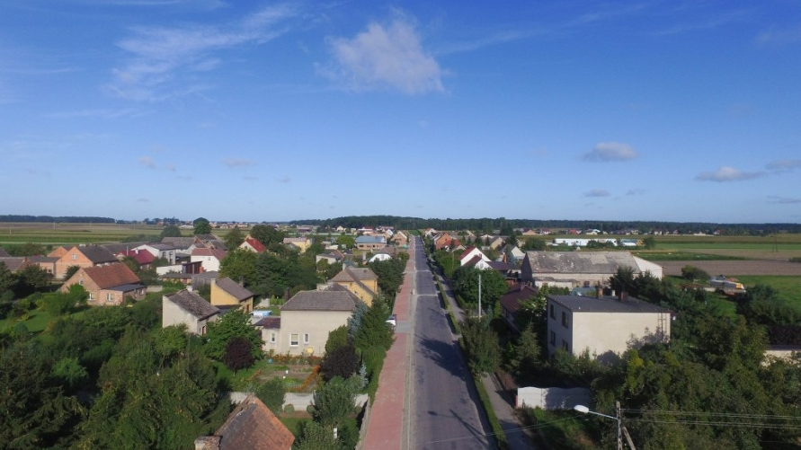

4. Spójność kierunków rozwoju Gminy z kierunkami wynikającymi ze strategii rozwoju województwa. Obszary strategicznej interwencji określone
w strategii rozwoju województwa wraz z zakresem planowanych działań
Cele strategiczne oraz cele operacyjne zawarte w niniejszej Strategii odnoszą się do zdiagnozowanych i zidentyfikowanych przez mieszkańców problemów na obszarze Gminy Kobylin. Jednocześnie, są one zgodne i harmonijne z dokumentami strategicznymi o wyższym stopniu rangi na poziomie krajowym i wojewódzkim. Wobec tego komplementarność celów wyznaczonych w Strategii z celami i działaniami określonymi
w dokumentach strategicznych z poziomu regionu i kraju wpływa na przyszłą skuteczność i efektywność realizacji dokumentu. Wyznaczone cele i kierunki działań przygotowane zostały również na podstawie Sołeckich Strategii Rozwoju Gminy Kobylin, które sporządzone zostały w 2020 roku.
Strategia rozwoju województwa wielkopolskiego do 2030 roku jest elementem systemu programowania przygotowywanego na różnych poziomach. Jej treść uwzględnia ustalenia dokumentów wyższego rzędu, w szczególności zapisy projektów dokumentów wspólnotowych dotyczących polityki spójności po 2020 roku, strategii krajowych, takich jak: Strategia na rzecz Odpowiedzialnego Rozwoju do roku 2020 (z perspektywą do
2030 r.) oraz Krajowa Strategia Rozwoju Regionalnego 2030.
Wyznaczone w Strategii rozwoju województwa wielkopolskiego do 2030 roku cele strategiczne brzmią następująco:
- Wzrost gospodarczy Wielkopolski bazujący na wiedzy swoich mieszkańców,
- Rozwój społeczny Wielkopolski oparty na zasobach materialnych i niematerialnych regionu,
- Rozwój infrastruktury z poszanowaniem środowiska przyrodniczego Wielkopolski,
- Wzrost skuteczności wielkopolskich instytucji i sprawności zarządzania regionem.
Poniższa tabela przedstawia spójność celów strategicznych i operacyjnych określonych w Strategii Rozwoju Gminy Kobylin na lata 2024-2030 ze Strategią rozwoju województwa wielkopolskiego do 2030 roku.
Tabela 8. Spójność celów strategicznych i operacyjnych Strategii Rozwoju Gminy Kobylin na lata 2024-2030 ze Strategią rozwoju województwa wielkopolskiego do 2030 roku
Strategia rozwoju województwa wielkopolskiego do 2030 roku | Kluczowe kierunki działań dla Południowo-zachodniego Obszaru Funkcjonalnego | Strategia Rozwoju Gminy Kobylin na lata 2024-2030
1. Wzrost gospodarczy Wielkopolski bazujący na wiedzy swoich mieszkańców  1.1. Zwiększenie innowacyjności i konkurencyjności gospodarki regionu  1.2. Wzrost aktywności zawodowej i utrzymanie wysokiej jakości zatrudnienia  1.3. Wzrost i poprawa wykorzystania kapitału ludzkiego na rynku pracy | - wykorzystanie warunków glebowych do prowadzenia wysoko efektywnego rolnictwa, rozwój bazy przetwórczej, promocja żywności  - rozwój MŚP i wzrost konkurencyjności przedsiębiorstw, rozwój IOB, w tym narzędzi doradczych i finansowych,  - wsparcie działalności klastrowych ze szczególnym uwzględnieniem sektora rolniczego,  - dywersyfikacja działalności gospodarczej i rozwój wielofunkcyjności na obszarach wiejskich, wspieranie pozarolniczej działalności gospodarczej na obszarach wiejskich w postaci małych i średnich zakładów produkcyjnych,  - rozwój terenów inwestycyjnych,  - podniesienie jakości kształcenia i dopasowanie oferty edukacyjnej do potrzeb rynku pracy, stworzenie warunków do kształcenia ustawicznego w przekwalifikowania, propagowanie kształcenia dualnego jako praktycznej ścieżki zawodu,  - aktywizacja zawodowa osób rezygnujących z prowadzenia działalności rolniczej, pomoc w nabywaniu kompetencji kluczowych i umiejętności uniwersalnych | II. Gmina rozwinięta gospodarczo i otwarta na przedsiębiorców  2.1. Przedsiębiorczy mieszkańcy  i konkurencyjna gospodarka  2.2. Zrównoważone i innowacyjne rolnictwo  III. Wysoki poziom życia mieszkańców Gminy Kobylin  3.3. Równy dostęp do edukacji i usług opiekuńczych dla dzieci i młodzieży
2. Rozwój społeczny Wielkopolski oparty na zasobach materialnych i niematerialnych regionu  2.1. Rozwój Wielkopolski świadomy demograficznie  2.2. Przeciwdziałanie marginalizacji i wykluczeniom  2.3. Rozwój kapitału społecznego i kulturowego regionu | - poprawa dostępu do specjalistycznej opieki medycznej, usług przeciwdziałających negatywnym skutkom procesów demograficznych (m.in. rozwój usług opiekuńczych, w tym opieki nad dziećmi),  - rozwój usług zwiększających atrakcyjność osiedleńczą,  - wspieranie aktywności mieszkańców i rozwój społeczeństwa obywatelskiego m.in. przez tworzenie odpowiednich warunków do powstawania nowych podmiotów ekonomii społecznej, w tym NGO, nawiązywania partnerstw i sieciowania oraz wykorzystania dorobku i doświadczenia funkcjonujących na tym obszarze Lokalnych Grup Działania,  - wsparcie rozwoju rolnictwa społecznego przez wprowadzenie usług społecznych do funkcjonujących i nowo powstałych gospodarstw rolnych,  - wykorzystanie, wzmocnienie i ochrona zasobów dziedzictwa przyrodniczego i kulturowego (dworów, pałaców, parków podworskich oraz obiektów sakralnych), rozwój bazy wypoczynkowej na obszarach wiejskich, w szczególności agroturystyki | II. Gmina rozwinięta gospodarczo i otwarta na przedsiębiorców  2.3. Rozwój rekreacji i form spędzania wolnego czasu  III. Wysoki poziom życia mieszkańców Gminy Kobylin  3.1. Rozwinięte usługi społeczne  i zdrowotne  3.2. Integracja i aktywizacja mieszkańców  3.3. Równy dostęp do edukacji i usług opiekuńczych dla dzieci i młodzieży
3. Rozwój infrastruktury z poszanowaniem środowiska przyrodniczego Wielkopolski  3.1. Poprawa dostępności i spójności komunikacyjnej województwa  3.2. Poprawa stanu oraz ochrona środowiska przyrodniczego Wielkopolski  3.3. Zwiększenie bezpieczeństwa i efektywności energetycznej | - poprawa dostępności komunikacyjnej do stolicy regionu i ośrodków subregionalnych, budowa obwodnic w ciągach dróg DK nr 12, 15 i 36, rozbudowa i modernizacja pozostałych dróg krajowych i wojewódzkich,  - wzmacnianie wewnętrznej spójności komunikacyjnej PdZOF przez rozwój lokalnej infrastruktury drogowej, transportu niskoemisyjnego, tworzenie sieci ścieżek rowerowych, rozwój sieci komunikacji autobusowej, integrację systemów transportu zbiorowego i budowę węzłów przesiadkowych,  - modernizacja i/lub poprawa parametrów technicznych linii kolejowych, w tym nr 14 i 281,  - wsparcie produkcji energii z odnawialnych źródeł przy wykorzystaniu zasobów pochodzących z sektora rolniczego,  - ochrona zasobów, poprawa jakości wód powierzchniowych i podziemnych, zapobieganie skażeniom spowodowanym działalnością rolniczą, prowadzenie działań prewencyjnych oraz likwidacja skutków suszy i stepowienia,  - doskonalenie kultury rolnej i poprawa jakości gleb, zapobieganie erozji przez właściwe użytkowanie terenów agrarnych, wykluczenia działań pogarszających funkcjonalność tych terenów,  - uniemożliwienie eksploatacji węgla brunatnego | I. Wysoka jakość środowiska i przyjazna przestrzeń  1.1. Rozwinięta infrastruktura techniczna  1.2. Zadbane i chronione środowisko  1.3. Zrównoważona polityka przestrzenna  II. Gmina rozwinięta gospodarczo i otwarta na przedsiębiorców  2.3. Rozwój rekreacji i form spędzania wolnego czasu
4. Wzrost skuteczności wielkopolskich instytucji i sprawności zarządzania regionem  4.1. Rozwój zdolności zarządczych i świadczenia usług  4.2. Wzmocnienie mechanizmów koordynacji i rozwoju | - prowadzenie racjonalnej polityki przestrzennej, zapobieganie zmianie sposobu użytkowania gruntów i wysokiej bonitacji, wprowadzenia stref buforowych wzdłuż cieków wodnych,  - rozwój współpracy samorządów lokalnych, partnerów samorządowych i społecznych podnoszącej efektywność i zasadność realizowanych inwestycji, doskonalenie i upowszechnianie metod partycypacji społecznej we współzarządzaniu (wykorzystanie w tym celu aktywnych Lokalnych Grup Działania) | I. Wysoka jakość środowiska i przyjazna przestrzeń  1.3. Zrównoważona polityka przestrzenna  III. Wysoki poziom życia mieszkańców Gminy Kobylin  3.4. Wysoka efektywność zarządzania  w jednostkach administracyjnych oraz dostępność dla osób ze szczególnymi potrzebami
Źródło: opracowanie własne na podstawie Strategii rozwoju województwa wielkopolskiego do 2030 roku.
W Strategii rozwoju województwa wielkopolskiego do 2030 roku wskazano również obszary strategicznej interwencji (OSI), które są podstawą terytorialnego ukierunkowania celów interwencji. Projektowanie interwencji przebiegać będzie zgodnie z zasadami wielopoziomowego zarządzania, subsydiarności, partycypacji społecznej, w dialogu
z partnerami społeczno-gospodarczymi. Zasięg przestrzenny poszczególny OSI przedstawiony został na poniższej mapie.
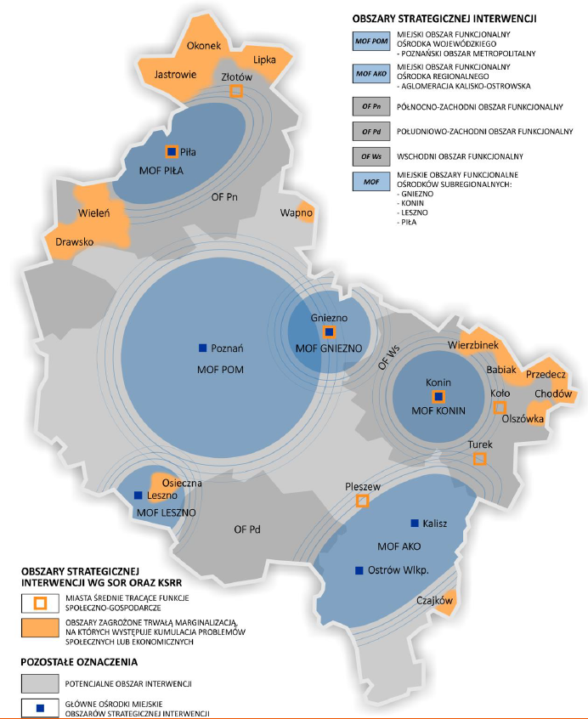
Ryc. 8. Obszary strategicznej interwencji w Wielkopolsce
Źródło: Strategia Rozwoju Województwa Wielkopolskiego do 2030 roku.
Gmina Kobylin zakwalifikowana została do Południowo-zachodniego Obszaru Funkcjonalnego, dla którego głównymi jednostkami osadniczymi jest Gostyń, Krotoszyn oraz Rawicz. Obszar ten położony jest w pierścieniu zasięgu ośrodków miejskich
o znaczeniu lokalnym i wyróżnia się potencjałem do prowadzenia produkcji rolniczej oraz wysoką kulturą rolną. Kluczowym celem rozwojowym dla obszaru jest wzmacnianie działalności przetwórczej wykorzystującej bazę lokalnych surowców dla przemysłu rolno-spożywczego. Poniższa tabela prezentuje kluczowe kierunki działań południowo-zachodniego obszaru funkcjonalnego sformułowane w Strategii rozwoju województwa wielkopolskiego do 2030 roku wraz z odpowiadającymi

5. System realizacji strategii, w tym wytyczne do sporządzenia dokumentów wykonawczych
Prawidłowy przebieg realizacji Strategii Rozwoju Gminy Kobylin na lata 2024-2030 będzie kontrolowany poprzez odpowiednie jej wdrażanie, a następnie monitoring, ewaluację
i w razie konieczności – aktualizację.
Wdrażanie Strategii
Strategia realizowana będzie w latach na jakie przyjęty został dokument, a więc w latach 2024-2030. Jednym z elementów wdrażania niniejszej Strategii jest obowiązek pracowników Urzędu oraz jednostek organizacyjnych do zapoznania się z dokumentem oraz wyznaczenie obszarów, za które każda jednostka lub pracownik będą odpowiedzialni. Podmiotami zaangażowanymi w proces realizacji Strategii będzie sektor publiczny (władze samorządowe, jednostki organizacyjne Gminy, inne jednostki samorządu terytorialnego), sektor prywatny (partnerzy prywatni i biznesowi, przedsiębiorcy, inwestorzy, organizacje otoczenia biznesu, zrzeszenia gospodarcze) oraz sektor społeczny (mieszkańcy, organizacje pozarządowe, liderzy społeczni, osoby publiczne). Z kolei za etap wdrażania, monitorowania, ewaluacji i aktualizacji Strategii odpowiedzialny będzie Burmistrz Kobylina, Rada Miejska, pracownicy Urzędu Miejskiego oraz jednostki organizacyjne i partnerzy Gminy.
Strategia Rozwoju Gminy Kobylin na lata 2024-2030 jest dokumentem określającym kierunki rozwoju w poszczególnych obszarach funkcjonowania samorządu.
W celu zachowania nadrzędności oraz spójności Strategii wobec innych planów, programów i dokumentów o charakterze strategicznym, opracowywanych w Gminie na potrzeby realizacji zadań, rekomenduje się ich aktualizację zgodnie z założeniami celów strategicznych. Zagwarantowanie spójnego podejścia do polityki rozwoju wymagać zatem będzie uwzględnienia zapisów Strategii w zakresie konkretnych obszarów zarówno
w dokumentach wieloletnich, jak i programach przyjmowanych corocznie. Pozwoli to wzmocnić efekt podejmowanych działań i jednocześnie uszczegółowić zapisy Strategii.
Wdrażając Strategię, Gmina Kobylin będzie dbała o dobrą współpracę z otoczeniem społeczno-gospodarczym, w tym z lokalnymi organizacjami pozarządowymi, ale również z innymi jednostkami samorządu terytorialnego oraz administracją rządową. Dodatkowo Gmina będzie aktywnie uczestniczyć w konsultacjach innych Strategii przyjmowanych przez podmioty z jej otoczenia (w szczególności z terenu powiatu krotoszyńskiego lub
z obszarów działania partnerstw, w których Gmina uczestniczy lub których jest członkiem).
W celu zaangażowania organizacji pozarządowych we wspólne działania na rzecz rozwoju Gminy, część projektów będzie realizowana w partnerstwie z NGO. Dzięki temu przy realizacji przedsięwzięć uda się dotrzeć do większej liczby odbiorców ze względu na aktywność stowarzyszeń i fundacji w poszczególnych sołectwach.

Monitoring i ewaluacja Strategii
W celu sprawdzenia efektywności prowadzonych działań zakłada się przeprowadzenie analizy stopnia realizacji zakładanych celów. Prowadzenie monitoringu pozwala na weryfikację i reakcję w przypadku występowania negatywnych zjawisk, a także wprowadzenie aktualizacji dokumentu, o ile zajdzie taka potrzeba.
System monitorowania pełni funkcje kontrolne oraz weryfikujące skuteczność wdrażanych przedsięwzięć. Efekty realizacji Strategii będą monitorowane i opisywane w corocznym Raporcie o stanie gminy, który jest obowiązkowym dokumentem zgodnie z art. 28aa ust. 1 ustawy o samorządzie gminnym. Jednocześnie monitorowanie realizacji Strategii umożliwi także rzetelne informowanie podmiotów zewnętrznych o uzyskanych wynikach, zrealizowanych działaniach, osiągniętych celach i planowanych strategicznych inwestycjach czy projektach.
Monitoring będzie odbywał się przy pomocy tabeli ewaluacyjnej, której wzór stanowi załącznik nr 3 do niniejszego Dokumentu. Tabela będzie zawierała przykładowe wskaźniki stopnia realizacji poszczególnych zadań. Odpowiednie uzupełnienie tabeli pozwoli na sprawdzenie tego czy i w jakim stopniu zaplanowane działanie zostało zrealizowane.
W ten sposób można będzie ocenić, w jakiej części wykonano założony cel operacyjny,
a dalej strategiczny. Monitoring przeprowadzany będzie co 2 lata od roku przyjęcia Strategii i tym samym rozpoczęcia wdrażania jej założeń.
Po wdrożeniu Strategii zostanie przeprowadzona ewaluacja ex-post. Punktem bazowym, do oparcia wyników, będzie przeprowadzona w 2023 roku ewaluacja ex-ante (Diagnoza sytuacji przestrzennej, gospodarczej i społecznej Gminy Kobylin). Celem ewaluacji ex-post będzie określenie długotrwałych efektów wdrażania Strategii, w tym wielkości zaangażowanych środków oraz skuteczności i efektywności podjętych działań. Wynikiem oceny końcowej powinny być wskazania odnośnie do dalszej polityki rozwoju Gminy Kobylin oraz zdefiniowane czynniki, przyczyniające się do sukcesu lub niepowodzenia wdrażania Strategii.
Aktualizacja Strategii
Bieżące monitorowanie i ocena skuteczności działań Strategii Rozwoju Gminy Kobylin
na lata 2024-2030 będzie przesłanką do zareagowania, a tym samym wprowadzenia zmian w dokumencie w przypadkach uzasadnionych.
W momencie, gdy Burmistrz zidentyfikuje konieczność modyfikacji Strategii Rozwoju Gminy, występuje do Rady Miejskiej z wnioskiem o jego zmianę.
Ewentualna aktualizacja Strategii Rozwoju Gminy Kobylin będzie następować w trybie przewidzianym w art. 10f ust. 5 ustawy o samorządzie gminnym, który stanowi, iż strategia rozwoju gminy podlega aktualizacji, jeżeli wymaga tego sytuacja społeczna, gospodarcza lub przestrzenna gminy albo gdy jest to konieczne dla zachowania jej spójności ze strategią rozwoju ponadlokalnego lub strategią rozwoju województwa. Do aktualizacji strategii rozwoju gminy stosuje się wtedy zapisy z art. 10f ust. 1–4 ustawy o samorządzie gminnym.
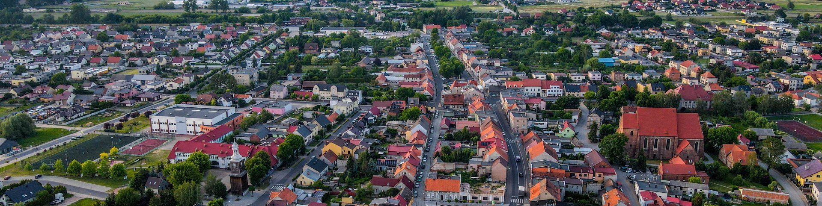

6. Ramy finansowe i źródła finansowania
Gmina Kobylin na bieżąco analizuje możliwości pozyskania zewnętrznych źródeł finansowania działalności, w tym kierunków działań przewidzianych w Strategii, zarówno stanowiących wydatki bieżące i majątkowe. Analizy te obejmują:
- fundusze unijne, m.in. Fundusze Europejskie dla Wielkopolski 2021-2027;
- ogólnopolskie programy operacyjne, za pomocą których wdrażane są środki
z Funduszy Europejskich w perspektywie 2021-2027;
- programy rządowe, w tym m.in. Fundusz Rozwoju Dróg Samorządowych, Maluch+, Senior+, Dostępność+, Program Inwestycji Strategicznych, Polski Ład oraz inne programy w obszarze ochrony środowiska, sportu, kultury, edukacji
i innych;
- programy jednostek samorządu terytorialnego wyższych szczebli, w tym zwłaszcza programy finansowane ze środków Samorządu Województwa Wielkopolskiego;
- inne, nieunijne fundusze międzynarodowe, np. Fundusze Norweskie;
- inne zwrotne i bezzwrotne źródła finansowania, dystrybuowane przez podmioty publiczne i prywatne.
Program Regionalny: Fundusze Europejskie dla Wielkopolski 2021-2027 będzie głównym dokumentem określającym kierunki wsparcia finansowanego ze środków Unii Europejskiej w województwie wielkopolskim w okresie budżetowym 2021-2027.
W ramach nowej perspektywy finansowej 2021-2027 samorząd będzie miał możliwość korzystania z nowej puli dofinansowań. Polityka spójności na lata 2021-2027 docelowo obejmie fundusze takie jak:
- EFRR – Europejski Fundusz Rozwoju Regionalnego,
- FS – Fundusz Spójności,
- EFS+ – Europejski Fundusz Społeczny+.
Do programów krajowych w nowej perspektywie finansowej 2021-2027 należą m.in.:
- FEnIKS – Fundusze Europejskie na Infrastrukturę, Klimat, Środowisko,
- FENG – Fundusze Europejskie dla Nowoczesnej Gospodarki,
- FERS – Fundusze Europejskie dla Rozwoju Społecznego 2021-2027,
- FERC – Fundusze Europejskie na Rozwój Cyfrowy, 7
- PTFE – Pomoc Techniczna dla Funduszy Europejskich,
- FEPŻ – Fundusze Europejskie Pomoc Żywnościowa,
- programy Europejskiej Współpracy Terytorialnej.
Powyższe instrumenty finansowe, jak i środki własne Gminy wskazują na potencjalne źródła finansowe, z których mogą być pozyskane środki na realizację Strategii Rozwoju Gminy Kobylin na lata 2024-2030. Głównymi źródłami finansowania działań zmierzających do osiągnięcia celów rozwojowych będą dochody własne Gminy (w tym głównie podatki
i opłaty lokalne), udział w podatku dochodowym od osób fizycznych oraz pozostałe środki publiczne. Jednocześnie wiele zadań przewidzianych w strategii realizowanych będzie w ramach bieżącej działalności poszczególnych referatów Urzędu Miejskiego w Kobylinie oraz jednostek organizacyjnych Gminy Kobylin.
Realizacja części zadań przewidzianych w Strategii wymaga również i zakłada współpracę z gminami sąsiednimi, powiatem krotoszyńskim oraz województwem wielkopolskim i ich jednostkami organizacyjnymi. Współpraca ta może obejmować również wymiar finansowy, w tym przekazanie dotacji na realizację zadania.
Podstawą do określenia ram finansowych działań strategicznych stanowić będzie budżet Gminy oraz wieloletnia prognoza finansowa. Gmina będzie utrzymywać nadwyżkę operacyjną w sposób nie zagrażający dyscyplinie finansów publicznych i umożliwiający spłatę wcześniej zaciągniętych zobowiązań. Pozostałe środki, a także dochody majątkowe przeznaczane będą na realizację zaplanowanych inwestycji. Długookresowe cele strategiczne określane będą w wieloletniej prognozie finansowej. W celu oddania realności prognozy oraz rzetelności finansowego przedstawienia planowanych działań, wieloletnia prognoza finansowa oddawać będzie wszystkie wydarzenia, które mają lub mogą mieć wpływ na gospodarkę finansową Gminy, a przede wszystkim uzależnione będą od czynników makroekonomicznych, takich jak: PKB, inflacja, tempo wzrostu wynagrodzeń, czy planowane zmiany systemowe np. dotyczące zasad finansowania działalności jednostek samorządu terytorialnego. Na tej podstawie wyznaczane będą możliwe do przeznaczenia limity wydatków w poszczególnych latach na wskazane przedsięwzięcia. W przypadku zaciągania zwrotnych źródeł finansowania, kształt wskaźnika obsługi zadłużenia określonego w art. 243 ustawy o finansach publicznych
w każdym roku prognozy powinien uwzględniać obsługę dodatkowych zobowiązań Gminy.
Tabela poniżej przedstawia prognozę wysokości głównych kategorii budżetowych w latach 2024-2030 na podstawie Wieloletniej Prognozy Finansowej Gminy Kobylin na lata 2024-2030. W analizowanych latach łączne dochody wyniosą ponad 313 mln zł,
z czego dochody z tytułu udziału w podatku dochodowym od osób fizycznych ponad
44,5 mln zł, z tytułu subwencji ogólnej ponad 139 mln zł i podatku od nieruchomości ponad 41,5 mln zł. Z kolei wydatki wyniosą łącznie ponad 308,5 mln zł.
Tabela 9. Prognozowane środki budżetowe w okresie realizacji Strategii (zł)
 | Dochody ogółem | w tym udział  w PIT | w tym subwencja ogólna | w tym podatek od nieruchomości | Wydatki  ogółem
2024 | 48 525 175,00 | 5 790 549,00 | 18 101 515,00 | 5 403 017,00 | 50 711 972,00
2025 | 48 601 904,00 | 6 027 962,00 | 18 843 677,00 | 5 624 541,00 | 49 362 045,00
2026 | 40 982 296,00 | 6 214 829,00 | 19 427 831,00 | 5 798 902,00 | 39 476 570,80
2027 | 42 006 854,00 | 6 370 200,00 | 19 913 527,00 | 5 943 875,00 | 40 274 283,18
2028 | 43 183 047,00 | 6 548 566,00 | 20 471 106,00 | 6 110 304,00 | 41 774 321,80
2029 | 44 305 807,00 | 6 718 829,00 | 21 003 355,00 | 6 269 172,00 | 42 897 081,80
2030 | 45 413 452,00 | 5 790 549,00 | 18 101 515,00 | 5 403 017,00 | 44 004 726,80
Ogółem | 313 018 535,00 | 44 557 735,00 | 139 289 450,00 | 41 575 712,00 | 308 501 001,38
Źródło: opracowanie własne na podstawie Uchwały nr LIV/371/24 Rady Miejskiej w Kobylinie
z dnia 25 stycznia 2024 roku w sprawie zmiany Wieloletniej Prognozy Finansowej Gminy Kobylin na lata 2024-2030.
Natomiast potencjał inwestycyjny Gminy rozumiany jako suma środków finansowych pozostałych do dyspozycji, po pokryciu wszystkich bieżących kosztów funkcjonowania (wydatków bieżących) oraz spłacie obecnie zaplanowanych rat kapitałowych (rozchodów) w latach 2024-2030 wyniesie ponad 12,8 mln zł.

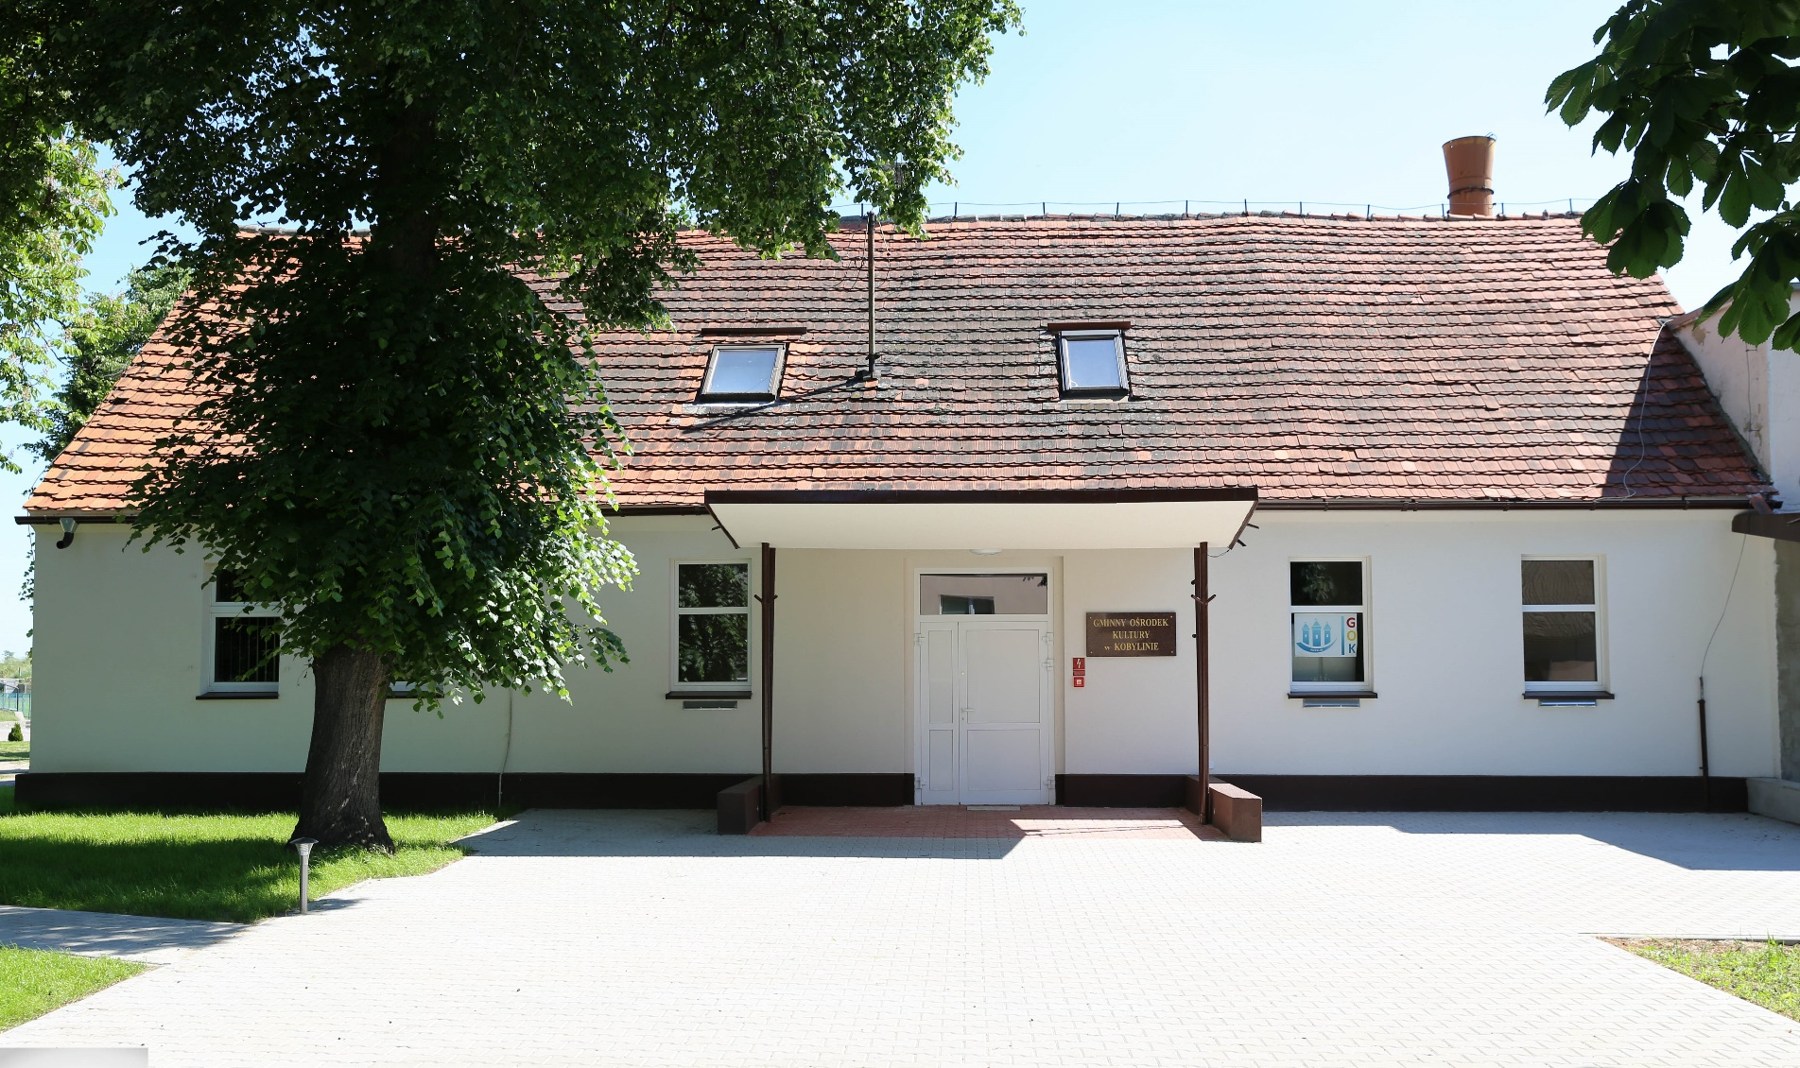
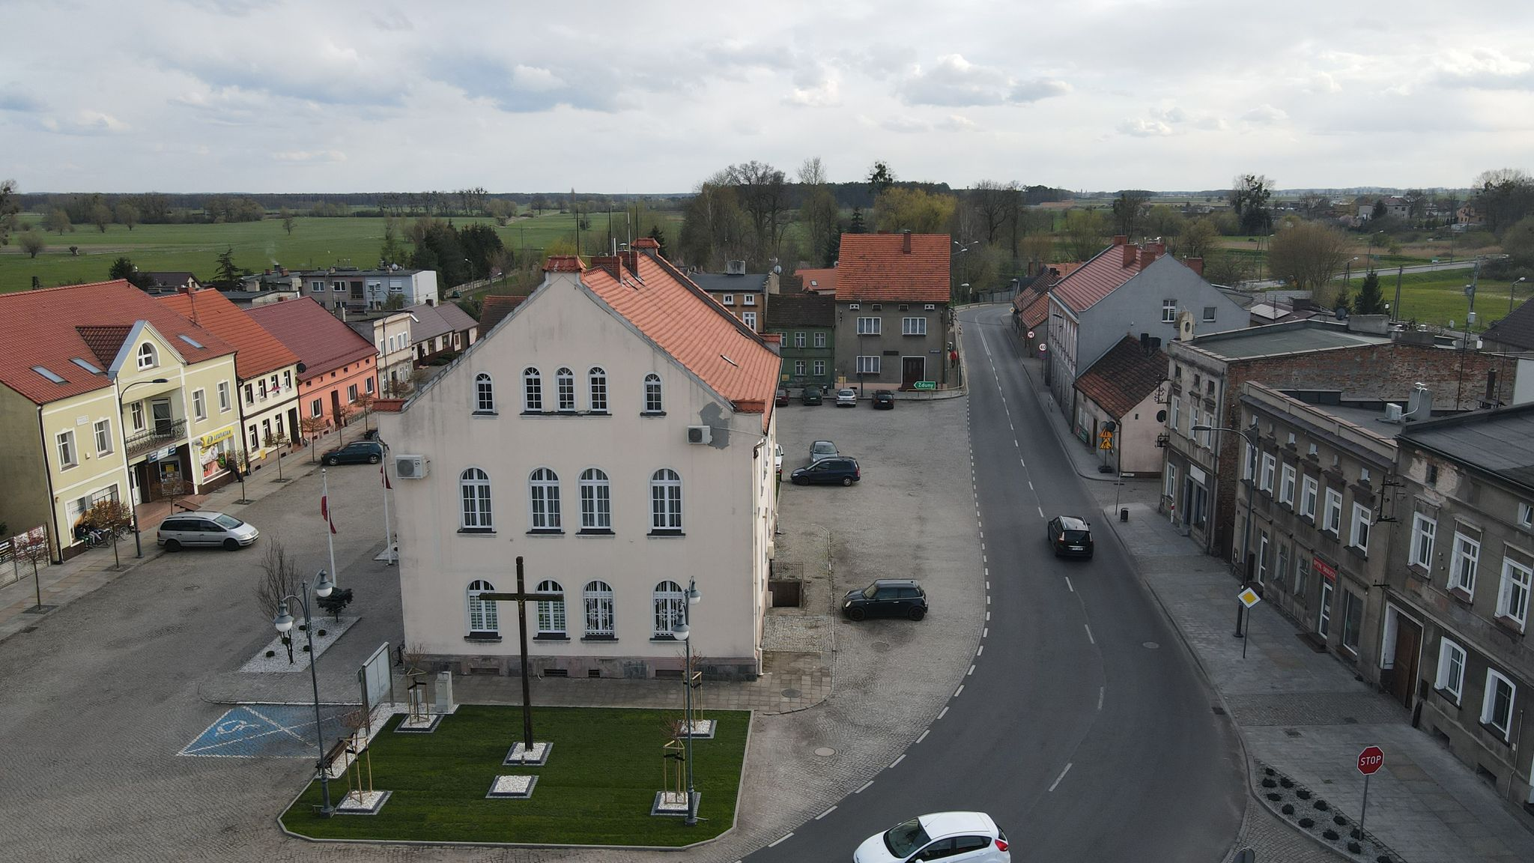

ZAŁĄCZNIKI

ZAŁĄCZNIK NR 1

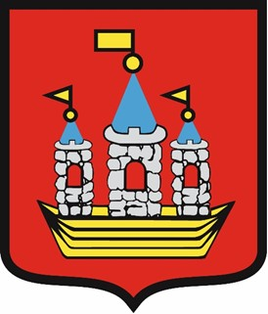

Diagnoza sytuacji przestrzennej, gospodarczej i społecznej

Gminy Kobylin

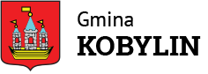

SPIS TREŚCI
CZĘŚĆ 1: DIAGNOZA SYTUACJI PRZESTRZENNEJ GMINY 64
1.1. Informacje ogólne 64
1.2. Transport i łączność 66
1.3. Planowanie i zagospodarowanie przestrzenne 69
1.4. Walory przyrodnicze i turystyczne 75
CZĘŚĆ 2: DIAGNOZA SYTUACJI GOSPODARCZEJ GMINY 81
2.1. Gospodarka lokalna i rynek pracy 81
2.2. Infrastruktura i środowisko 86
Urządzenia sieciowe 86
Gospodarka odpadami 87
Pozostała działalność w zakresie ochrony środowiska 90
2.3. Stan finansów samorządowych 93
Wykonanie budżetu 93
Struktura dochodów i wydatków 96
Potencjał inwestycyjny 99
CZĘŚĆ 3: DIAGNOZA SYTUACJI SPOŁECZNEJ GMINY 101
3.1. Demografia 101
3.2. Kapitał społeczny 107
Przedszkola i żłobki 107
Szkoły 109
Kultura i sport 114
Bezpieczeństwo publiczne 116
Otoczenie zewnętrzne i wewnętrzne Gminy 117
3.3. Opieka zdrowotna i pomoc społeczna 122

CZĘŚĆ 1: DIAGNOZA SYTUACJI PRZESTRZENNEJ GMINY

Informacje ogólne
Gmina Kobylin, będąca gminą miejsko-wiejską, położona jest w południowej części województwa wielkopolskiego. Wchodzi w skład powiatu krotoszyńskiego, granicząc z 2 gminami z tegoż powiatu oraz 3 gminami powiatu gostyńskiego i rawickiego:
- od zachodu z gminą Krotoszyn (pow. krotoszyński);
- od południa z gminą Zduny (pow. krotoszyński) oraz gminą Jutrosin (pow. rawicki);
- od wschodu z gminą Pępowo (pow. gostyński);
- od północy z gminą Pogorzela (pow. gostyński).
Według danych GUS z 2022 r. w Gminie zameldowanych było 7 723 mieszkańców,
a wskaźnik gęstości zaludnienia wynosił 69 os./km². Całkowita powierzchnia Gminy wynosi ok. 112,1 km², co stanowi 15,7% powierzchni powiatu krotoszyńskiego oraz niecałe 0,4% województwa wielkopolskiego. Jest ona trzecią największą gminą powiatu – za gminą Krotoszyn oraz Koźmin Wielkopolski. Grunty orne zajmują powierzchnię 7 635 ha (co odpowiada ok. 68% powierzchni Gminy), sady 14 ha (ok. 0,1% powierzchni Gminy), łąki 904 ha (ok. 8,1% powierzchni Gminy), pastwiska 81 ha (ok. 0,7% powierzchni Gminy), natomiast lasy 1293 ha (ok. 11,5% powierzchni Gminy). Dostrzec można więc niską ogólną lesistość, a także wysokie pokrycie obszaru szeroko pojętymi terenami rolniczymi. Siedziba władz Gminy zlokalizowana jest w mieście Kobylin, będącym największą miejscowością w Gminie. Pełni ono jednocześnie funkcję miejskiego ośrodka lokalnego tj. centrum administracyjnego, ale również ośrodka oświatowego oraz usługowego dla mieszkańców Gminy.
Sieć osadniczą Gminy tworzy 1 miasto (Kobylin), 18 wsi oraz 4 osady (Berdychów – osada wsi Fijałów, Biała Róża – osada wsi Górka, Kuklinów – leśniczówka na terenie wsi Rzemiechów, Lipówiec – osada wsi Rojew). Miejscowości znajdujące się w granicach Gminy wymienione zostały w tabeli poniżej wraz z wskazaniem ich liczby mieszkańców.
Tab. 10. Spis wsi na terenie Gminy Kobylin wraz z liczbą mieszkańców w 2021 roku
Miejscowość | Liczba mieszkańców w 2021 r. według Narodowego Spisu Powszechnego Ludności i Mieszkań
Kobylin | 3 111
Długołęka | 165
Fijałów | 197
Górka | 177
Kuklinów | 467
Łagiewniki | 382
Nepomucenów | 99
Rębiechów | 86
Rojew | 154
Rzemiechów | 94
Smolice | 1027
Sroki | 146
Starkówiec | 108
Stary Kobylin | 217
Starygród | 220
Targoszyce | 20
Wyganów | 192
Zalesie Małe | 275
Zalesie Wielkie | 310
Źródło: opracowanie własne na podstawie Bazy Danych Obiektów Topograficznych oraz danych GUS.
Z uwagi na liczbę mieszkańców znaczną część wsi w Gminie zaliczyć można do grupy małych i średnich miejscowości, posiadających poniżej 500 mieszkańców, pełniących funkcje rolnicze i podstawowe. Wyjątek stanowi wieś Smolice zamieszkiwana przez ponad 1000 mieszkańców oraz miasto Kobylin z liczbą mieszkańców wynoszącą ponad 3100.
Obszar Gminy podzielony został na 21 jednostek pomocniczych: 1 osiedle (Osiedle w Kobylinie) oraz 20 sołectw tj.: Berdychów, Długołęka, Fijałów, Górka, Stary Kobylin, Kuklinów, Łagiewniki, Nepomucenów, Raszewy, Rębiechów, Rojew, Rzemiechów, Smolice, Sroki, Starkówiec, Starygród, Wyganów, Zalesie Małe, Zalesie Wielkie, Zdziętawy.
Ryc. 9. Położenie Gminy Kobylin na tle gmin sąsiadujących
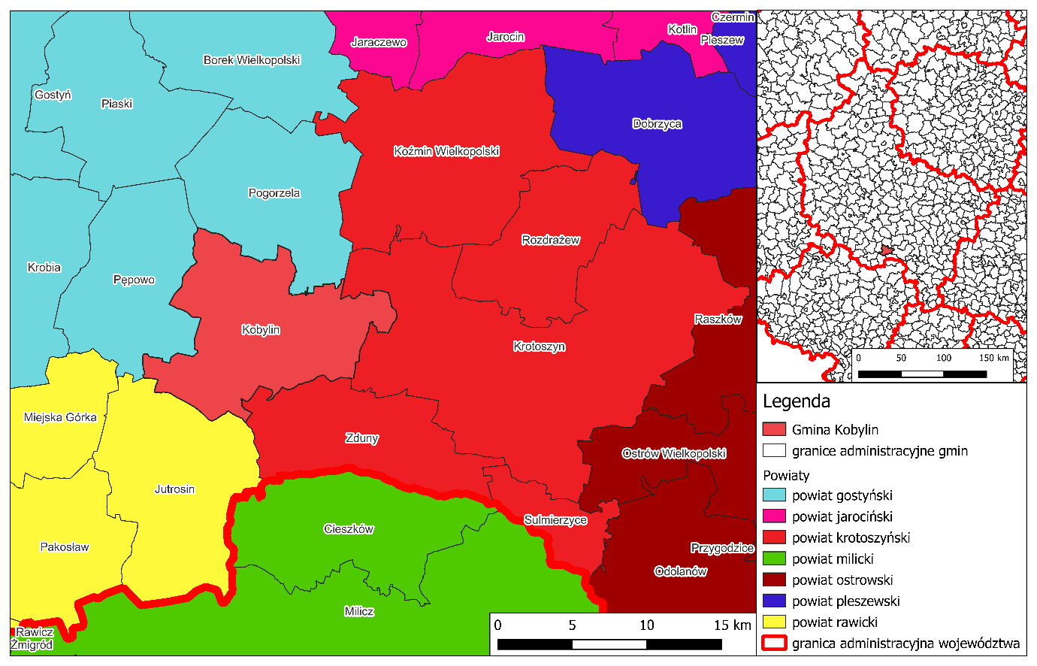
Źródło: opracowanie własne na podstawie danych Głównego Urzędu Geodezji i Kartografii.

Transport i łączność
Na terenie Gminy Kobylin sieć komunikacyjna tworzona jest przez drogi krajowe, powiatowe i gminne. Nie występują drogi wojewódzkie, ekspresowe ani autostrady.
Do grupy dróg krajowych przebiegających przez obszar Gminy należy droga krajowa nr 36. DK 36 o całkowitej długości ok. 150 km, biegnie z Prochowic do Ostrowa Wielkopolskiego, przecinając Gminę równoleżnikowo na pół. Fragment znajdujący się w Gminie przebiega przez miejscowości: Smolice, Stary Kobylin, Kobylin, Wyganów oraz Kuklinów i posiada długość ok. 16,1 km. Do najniebezpieczniejszego fragmentu drogi krajowej należy odcinek w sąsiedztwie miejscowości Smolice, Wyganów i Kuklinów, gdzie często występują kolizje i wypadki samochodowe. W planach na przyszłość pozostaje także realizacja obwodnicy Kobylina, której dwa możliwe przebiegi uwzględnione zostały w Studium. Zostały one zaakceptowane przez Generalną Dyrekcję Dróg Krajowych
i Autostrad.
Ponadto na obszarze Gminy występuje rozbudowana sieć dróg powiatowych i gminnych. Łączna długość wszystkich dróg powiatowych znajdujących się w Gminie wynosi 106,1 km, a dróg gminnych 109,7 km. Stan techniczny dróg gminnych poddawany jest przeglądowi raz na rok. W Gminie ok. 60 km dróg nie posiada utwardzonej nawierzchni.
Do najpilniejszych inwestycji w zakresie dróg i infrastruktury okołodrogowej na najbliższe lata wyszczególniono: przebudowę drogi gminnej Stary Kobylin-Długołęka wraz z budową ścieżki rowerowej, budowę 5 ulic osiedlowych w mieście Kobylin, budowę drogi
w miejscowości Smolice-Kolonia, budowę dwóch dróg gminnych w Zalesiu Wielkim oraz przebudowę drogi gminnej Wyganów-Wielowieś.
Odległość drogowa z miasta Kobylin (będącego siedzibą władz gminnych) do Krotoszyna (będącego siedzibą władz powiatowych) wynosi ok. 16 km i autem zajmuje ok. 20 min, natomiast do Poznania (będącego siedzibą władz wojewódzkich) wynosi ok. 92 km,
a podróż samochodem zajmuje ok. 1,5 h. Podróż do pozostałych większych ośrodków miejskich wiąże się z podobnym czasem podróży – jest to spowodowane oddaleniem od pozostałych ośrodków miejskich, ale również z dobrym skomunikowaniem zewnętrznym Gminy z uwagi na bliskość drogi krajowej. Przejazd autem do Ostrowa Wielkopolskiego (oddalonego o 45 km) zajmuje ok. 50 minut, do Leszna (oddalonego o 53 km) ok. 1 h, do Lubina (oddalonego o 89 km) ok. 1,5 h, natomiast do Wrocławia (oddalonego o ok. 95 km) nieco poniżej 1,5 h. Świadczy to o dobrej dostępności komunikacyjnej Gminy pomimo oddalenia od usług świadczonych przez większe miasta.
Ponadto przez Gminę przebiegają 2 linie kolejowe:
- linia nr 14 Łódź Kaliska-Tuplice (w centralnej części Gminy w kierunku wschód-zachód relacji Kobylin);
- linia nr 362 Kobylin-Legnica Północna (z Kobylina w kierunku południowo-zachodnim) – obecnie nieczynna.
Linia nr 14 zapewnia bezpośrednie połączenia m.in. do Leszna czy Ostrowa Wielkopolskiego.
W Gminie zlokalizowana jest przystanek kolejowy Kobylin. Kiedyś znajdował się tu także dworzec, jednak został on zamknięty. Obecnie pasażerowie nie mają wstępu do budynku dawnego dworca. Najbliższy dworzec kolejowy znajduje się w Krotoszynie – 16 km od Kobylina. Tak bliska odległość do dworca w Krotoszynie, a także dostęp do stacji
w Kobylinie znacząco poprawia dostępność komunikacyjną Gminy, ułatwiając podróż
z i do Gminy zarówno mieszkańcom, jak i potencjalnym turystom. Ponadto na ww. linii realizowany jest także transport towarowy.
Sieć komunikacyjną w postaci rozmieszczenia dróg i linii kolejowych przedstawia rycina poniżej.
Ryc. 10. Sieć komunikacyjna w Gminie Kobylin
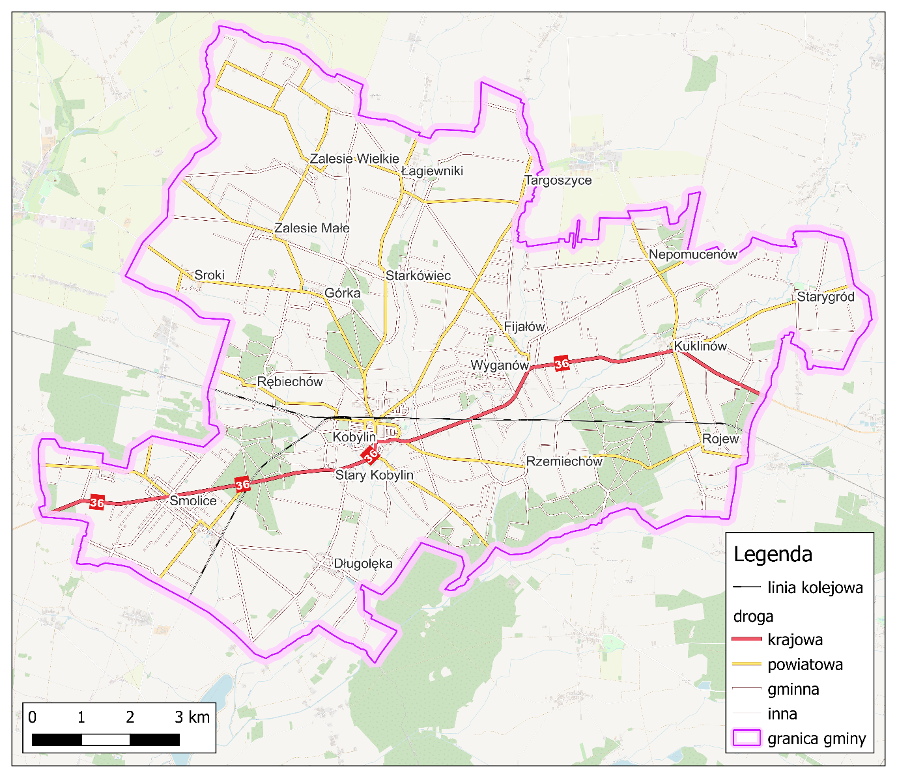
Źródło: opracowanie własne na podstawie danych Głównego Urzędu Geodezji i Kartografii.
W Gminie Kobylin sieć dróg rowerowych tworzą obecnie jedynie pojedyncze odcinki ciągów rowerowych. Na rycinie poniżej przedstawiony został ich dokładny rozkład przestrzenny. Kolorem zielonym oznaczone są drogi rowerowe planowane, kolorem niebieskim drogi w trakcie realizacji, natomiast kolorem różowym drogi rowerowe już istniejące. Obecnie w Gminie sieć istniejących dróg rowerowych tworzą dwa odcinki w granicach administracyjnych miasta tj. fragmenty ok. 900 m oraz ok. 1 km kolejno wzdłuż ulicy Kolejowej (drogi powiatowej nr 4920P) oraz ulicy Krotoszyńskiej (DK 36). Trzecim fragmentem wchodzącym w skład sieci istniejących dróg rowerowych jest znajdujący się w zachodniej części Gminy fragment ok. 2,8 km biegnący od granicy Gminy przez m. Raszewy do m. Smolice. Ponadto według danych Wielkopolskiej Bazy Dróg Rowerowych w trakcie realizacji jest ok. 3,7 km fragment z Zalesia Małego, przez Górkę do istniejącej drogi rowerowej przy ul. Kolejowej – na moment pisania obecnego dokumentu został on już zrealizowany. W planach pozostaje natomiast połączenie rowerowe wzdłuż DK 36 w prawie całym fragmencie niniejszej drogi znajdującym się w granicach Gminy, są to jednak inwestycje GDDKiA. W ramach inwestycji gminnych planuje się budowę ścieżek rowerowych na trasie Długołęka – Stary Kobylin, na trasie kościół Smolice do drogi krajowej DK 36 oraz dopuszczenie ruchu rowerowego przy ulicach: Tulipanowa, Czerwona Róża, Słonecznikowa, Fiołkowa, Hiacyntowa. Ponadto ruch rowerowy dopuszczony jest przy ul. Berdychowskiej i Krotoszyńskiej w Kobylinie.
Ryc. 11. Sieć dróg rowerowych w Gminie Kobylin i jej najbliższym sąsiedztwie
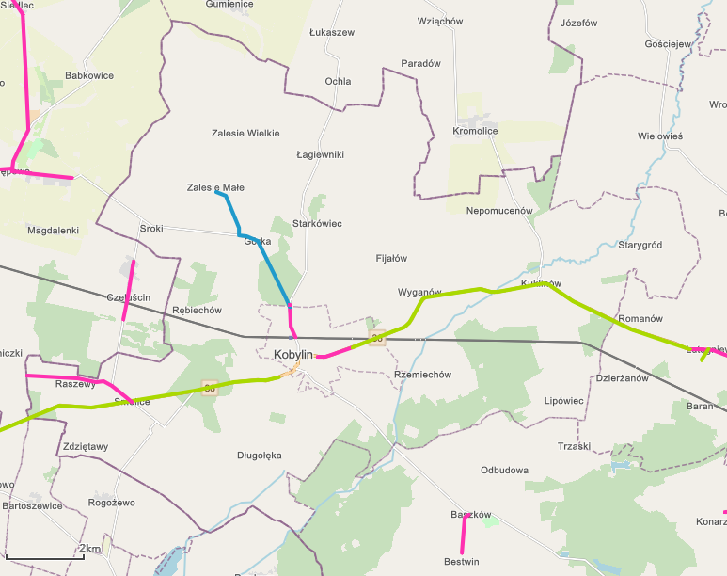
Źródło: Wielkopolska Baza Dróg Rowerowych opracowana przez Wielkopolskie Biuro Planowania Przestrzennego w Poznaniu (dostęp: 03.11.2023 r.).
W Gminie nie jest organizowany publiczny transport zbiorowy, działają jednak przewoźnicy prywatni realizujący zarówno połączenia wewnętrzne, zewnętrzne oraz przewozy szkolne na terenie całej Gminy.
Tabela poniżej przedstawia wydatki Gminy Kobylin w dziale transportu i łączności w latach 2017-2022. Najwyższe wydatki w dziale wystąpiły w roku 2022 – prawie 4,2 mln zł.
W pozostałych latach wydatki plasowały się w przedziale od 800 tys. zł do 2,2 mln. zł. Średnio stanowiły one 5% całkowitych wydatków Gminy w badanym okresie.
Tab. 11. Wydatki w dziale transport i łączność w latach 2017-2022 w Gminie Kobylin
Dział | 2017 | 2018 | 2019 | 2020 | 2021 | 2022
Transport i łączność | 2 176 176,04 | 1 568 561,50 | 829 936,31 | 1 365 172,45 | 1 646 396,35 | 4 169 383,76
Źródło: opracowanie własne na podstawie sprawozdań budżetowych.

Planowanie i zagospodarowanie przestrzenne
W Planie zagospodarowania przestrzennego województwa wielkopolskiego, przyjętego uchwałą nr V/70/19 Sejmiku Województwa Wielkopolskiego z dnia 25 marca 2019 r.
w sprawie uchwalenia Planu zagospodarowania przestrzennego województwa wielkopolskiego wraz z Planem zagospodarowania przestrzennego miejskiego obszaru funkcjonalnego Poznania, zostały wyróżnione następujące obszary funkcjonalne:
- podstawowe typy obszarów funkcjonalnych:
  - miejski obszar funkcjonalny ośrodka wojewódzkiego – Poznański Obszar Metropolitalny;
  - miejski obszar funkcjonalny ośrodka regionalnego – Aglomeracja Kalisko-Ostrowska;
  - miejski obszar funkcjonalny ośrodka subregionalnego – Gniezno;
  - miejski obszar funkcjonalny ośrodka subregionalnego – Konin;
  - miejski obszar funkcjonalny ośrodka subregionalnego – Leszno;
  - miejski obszar funkcjonalny ośrodka subregionalnego – Piła;
  - wiejski obszar funkcjonalny;
- obszary funkcjonalne szczególnego zjawiska w skali regionalnej:
  - Południowo-Zachodni Obszar Funkcjonalny;
  - Północno-Zachodni Obszar Funkcjonalny;
  - Wschodni Obszar Funkcjonalny.
Powyższe obszary wyznaczono w celu potrzeby wdrażania indywidualnego podejścia do różnych terytoriów wyznaczonych na podstawie cech społeczno-gospodarczych
i przestrzennych w ujęciu dynamicznym, w celu wykorzystania endogenicznych potencjałów i czynników rozwoju oraz intensyfikacji zachodzących procesów integracji funkcjonalnej. Gmina Kobylin została zakwalifikowana do Wiejskiego Obszaru Funkcjonalnego jako jedna z 59 gmin miejsko-wiejskich. W granicach tego obszaru znajduje się ponadto 7 gmin miejskich oraz 71 gmin wiejskich. Wiejski obszar funkcjonalny na terenie Wielkopolski obejmuje wszystkie jednostki gminne oraz ośrodki powiatowe, które znalazły się poza granicami miejskich obszarów funkcjonalnych o znaczeniu ponadregionalnym, regionalnym i subregionalnym. Obszary te znajdują się poza bezpośrednim wpływem oddziaływania potencjału rozwojowego biegunów wzrostu, a tym samym wymagają wsparcia procesów rozwojowych w oparciu o ich potencjał endogeniczny, wzmacniany o czynniki aktywizujące. Wiejski obszar funkcjonalny działa na rzecz zwiększenia spójności regionu, służyć ma eliminowaniu dysproporcji w poziomie rozwoju regionu, co z kolei wpłynie pozytywnie na atrakcyjność całego województwa wielkopolskiego. Kluczowym celem rozwoju przestrzennego wiejskiego obszaru funkcjonalnego jest kształtowanie struktury funkcjonalno-przestrzennej ukierunkowane na podnoszenie jakości życia mieszkańców, poprawę dostępności do usług oraz osiągnięcie wysokiego poziomu konkurencyjności i dostępności obszaru.
Realizacja celu nadrzędnego oparta jest na wypełnieniu zdefiniowanych celów polityki przestrzennej:
- Cel 1. Poprawa jakości przestrzeni osadniczej miast i wsi,
- Cel 2. Ochrona rolniczej przestrzeni produkcyjnej,
- Cel 3. Ochrona dziedzictwa kulturowego,
- Cel 4. Wzmacnianie potencjału społeczno-gospodarczego,
- Cel 5. Poprawa dostępności komunikacyjnej,
- Cel 6. Rozbudowa systemów infrastruktury technicznej.
Ryc. 12. Granice miejskich obszarów funkcjonalnych w województwie wielkopolskim
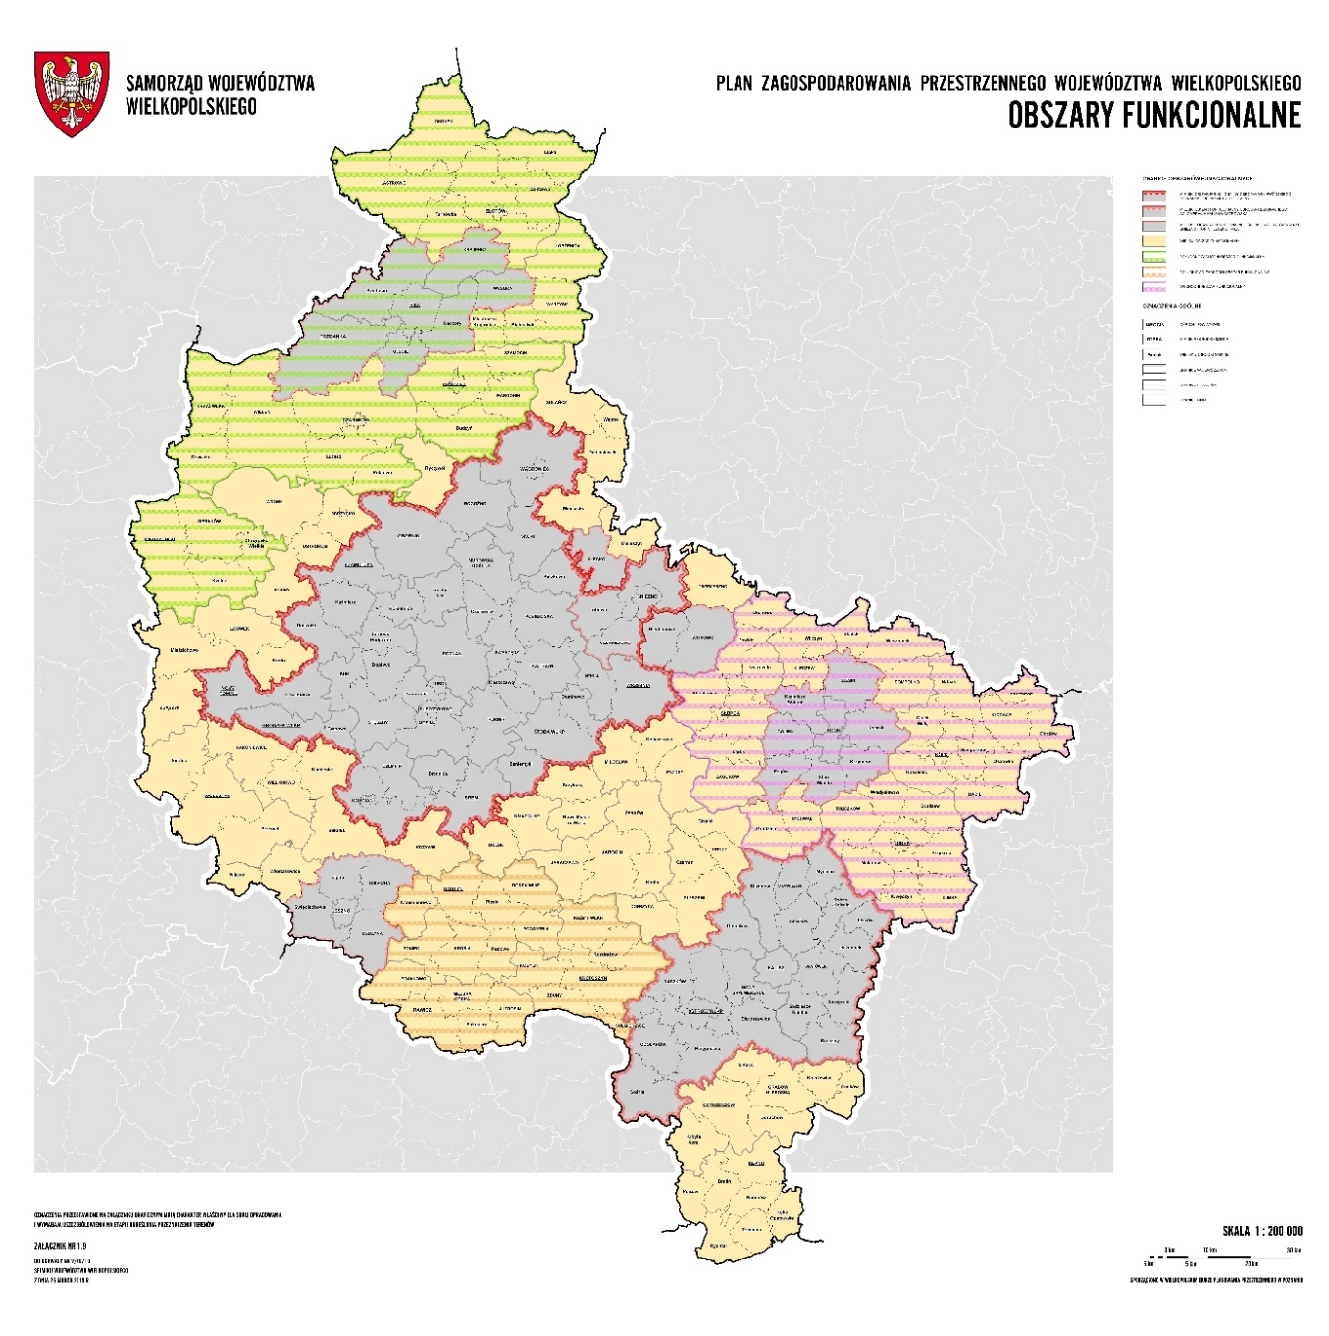
Źródło: Plan zagospodarowania przestrzennego województwa wielkopolskiego.
Ponadto Gmina zakwalifikowana została do części obszarów spośród grupy obszarów szczególnego zjawiska w skali regionalnej oraz pozostałych obszarów interwencji.
Pierwszym z obszarów, do których zaliczono Gminę Kobylin spośród tych grup jest Południowo-Zachodni Obszar Funkcjonalny. Południowo-Zachodni Obszar Funkcjonalny obejmuje tereny położone w południowo-zachodniej części Wielkopolski – o łącznej powierzchni 2 191 km², a więc 7% powierzchni województwa. Na sieć osadniczą obszaru składa się 14 miast i 477 miejscowości wiejskich. Najważniejszym zasobem naturalnym, który jednocześnie decyduje o charakterze południowo-zachodniego obszaru intensywnego rolnictwa, jest ilość i jakość gleb. Użytki rolne stanowią 78% powierzchni terenu (w województwie – 65%). Pod względem bonitacji dominują tu gleby klas II, IIIa, IIIb i IVa. Obszar wyróżnia się korzystnymi i bardzo korzystnymi warunkami dla produkcji rolniczej, co odzwierciedla wysoki wskaźnik waloryzacji rolniczej przestrzeni produkcyjnej. Najważniejszym działem gospodarki rolnej obszaru jest chów i hodowla zwierząt. Ponad 16% ogólnego pogłowia bydła i trzody chlewnej województwa skupia się na tym terenie, co w odniesieniu do powierzchni ogólnej obszaru świadczy o dużej koncentracji zwierząt gospodarskich. Kluczowym celem rozwoju przestrzennego południowo-zachodniego obszaru funkcjonalnego jest ochrona wyjątkowych cech środowiska, które przyczyniły się do wykształcenia gleb o wysokiej przydatności dla rolnictwa.
Cel ten ma zostać osiągnięty w oparciu o 4 następujące cele polityki przestrzennej:
- Cel 1. Ochrona rolniczej przestrzeni produkcyjnej
- Cel 2. Poprawa jakości i zasobów wód
- Cel 3. Rozwój intensywnej gospodarki rolnej oraz wzmacnianie zaplecza nowoczesnego rolnictwa i potencjału społeczno-gospodarczego
- Cel 4. Poprawa dostępności i spójności komunikacyjnej
Z grupy pozostałych obszarów interwencji, Gmina Kobylin zakwalifikowana została do obszarów wiejskich wymagających wsparcia procesów rozwojowych.
Obszary wiejskie wymagające wsparcia procesów rozwojowych na terenie Wielkopolski obejmują wszystkie jednostki gminne wiejskie i miejsko-wiejskie, które nie są pod bezpośrednim wpływem najważniejszych ośrodków gospodarczych regionu. To obszary, w których potencjał endogeniczny wymaga wsparcia o czynniki aktywizujące i zasilające w nowe cechy i wartości. Obszary wiejskie wymagające wsparcia procesów rozwojowych są niezwykle istotne z punktu widzenia działań na rzecz zwiększenia spójności regionu. Powyższe obszary wiejskie są znacznie oddalone od najważniejszych ośrodków rozwoju w województwie, a co za tym idzie, nie są pod wpływem bezpośredniego oddziaływania potencjału rozwojowego tychże biegunów wzrostu. Ponadto ograniczony dostęp do głównych ośrodków miejskich, a tym samym mniejsze możliwości rozwojowe, powodują emigrację mieszkańców na tereny bardziej atrakcyjne pod względem gospodarczym
i społecznym, powodując depopulację terenów wiejskich.
Dodatkowo Gmina Kobylin została wraz z 168 gminami w województwie zakwalifikowana do obszaru ochrony gleb dla celów produkcji rolnej, zajmującego 75% powierzchni całego regionu.
Głównymi przesłankami do wydzielenia obszaru ochrony gleb dla produkcji rolnej jest zapewnienie i zachowanie rolniczej przestrzeni produkcyjnej niezbędnej dla rozwoju rolnictwa, będącego głównym źródłem utrzymania i miejscem pracy dla znacznej grupy mieszkańców Wielkopolski. Jednocześnie istotne jest przeciwdziałanie presji inwestycyjnej na tereny użytkowane rolniczo, w tym ograniczenie negatywnych skutków urbanizacji. Otwarte tereny rolnicze niezbędne są również dla właściwego funkcjonowania środowiska, szczególnie systemu przyrodniczego. Zachowanie w użytkowaniu rolniczym, np. ekosystemów łąkowych, jest niezbędne dla utrzymania stabilności sytemu przyrodniczego, a także wartości przyrodniczych form ochrony przyrody. Wspieranie działań służących ochronie gleb będzie sprzyjać racjonalnemu gospodarowaniu przestrzenią, ale także będzie narzędziem ochrony innych walorów, np. krajobrazowych, rekreacyjnych, istotnych dla Wielkopolski. Należy podkreślić, że zapewnienie bezpieczeństwa żywnościowego regionu, co ma bezpośredni wpływ na bezpieczeństwo rynku żywności w kraju, jest obok zagadnienia bezpieczeństwa i stabilności systemu energetycznego zadaniem priorytetowym i długofalowym.
W planowaniu przestrzennym Gminy należy również uwzględnić zakwalifikowanie Gminy do: obszarów narażonych na niebezpieczeństwo powodzi w skali dorzeczy (gminy, na których znajdują się obszary o wysokim prawdopodobieństwie wystąpienia powodzi wynoszącym p=10%, czyli raz na 10 lat – obszary szczególnego zagrożenia powodzią; średnim wynoszącym p=1%, czyli raz na 100 lat – obszary szczególnego zagrożenia powodzią; niskim wynoszącym p=0,5%, czyli raz na 500 lat, lub na których istnieje prawdopodobieństwa wystąpienia zdarzenia ekstremalnego), obszarów ochrony krajobrazów kulturowych (gminy, w granicach których zlokalizowane są obiekty
o najwyższych wartościach, w tym: pomniki historii istniejące i proponowane, obiekt proponowany do ujęcia jako Znak Dziedzictwa Europejskiego, obiekty ujęte w Czerwonej Księdze Krajobrazów Polski, obiekty znajdujące się na przebiegu szlaków kulturowych (związanych tematycznie ze szlakiem), obiekty znajdujące się na przebiegu szlaku delegowanego do wpisu na Listę Światowego Dziedzictwa UNESCO; a także gminy, w granicach których znajdują się historyczne układy przestrzenne miast i wsi, w tym: układy przestrzenne objęte ochroną jako Pomnik Historii oraz proponowane do objęcia tą formą ochrony, układy przestrzenne ujęte w rejestrze zabytków, obszary cenne kulturowo związane z kształtowaniem się przestrzeni miast, które proponuje się do objęcia ochroną w formie parków kulturowych; oraz gminy, w granicach których występują obszary cenne kulturowo, w tym: istniejące parki kulturowe, obszary cenne kulturowo, na których proponuje się utworzenie parków kulturowych i archeologicznych parków kulturowych, obszar delegowany do wpisu na Listę Światowego Dziedzictwa UNESCO, obszary ujęte w Czerwonej księdze Krajobrazów Polski, park narodowy i parki krajobrazowe
o wyjątkowych walorach kulturowych, obszary na których zachowały się materialne
i niematerialne cechy charakterystyczne dla grup regionalnych; gminy, w granicach których przebiegają szlaki kulturowe o znaczeniu ponadregionalnym i regionalnym),
a także obszarów o najniższej dostępności do usług warunkujących możliwości rozwojowe i obszarów o najniższej dostępności transportowej do ośrodków wojewódzkich. Na podstawie Uchwały Nr XXXVI/217/09 Rady Miejskiej w Kobylinie z dnia 30 grudnia 2009 roku w sprawie: uchwalenia zmiany Studium uwarunkowań i kierunków zagospodarowania przestrzennego gminy Kobylin, Rada Miejska w Kobylinie przyjęła zmianę „Studium uwarunkowań i kierunków zagospodarowania przestrzennego Gminy Kobylin”. Wcześniej zmiana studium, powstałego pierwotnie w 1999 roku, nastąpiła w 2008 roku. Najnowsza opracowana zmiana studium dotyczyła obszarów w granicach administracyjnych gminy położonych w obrębach ewidencyjnych wsi: Zalesie Wielkie, Targoszyce, Łagiewniki, Starkówiec, Fijałów, Górka i Kuklinów i dotyczy wyznaczenia terenów dopuszczalnej lokalizacji elektrowni wiatrowych wraz z zasięgiem oddziaływania.
Ponadto z uwagi na nowelizację ustawy o planowaniu przestrzennym, w trakcie obowiązywania niniejszego dokumentu, konieczne będzie przez Gminę opracowanie nowego, nadrzędnego dokumentu planistycznego obejmującego swym zasięgiem obszar całej Gminy Kobylin – Planu Ogólnego.
Aktami prawa miejscowego regulującymi planowanie przestrzenne w gminie są miejscowe plany zagospodarowania przestrzennego. Na terenie Gminy Kobylin obowiązuje 9 takich planów, z czego 3 z nich zostały uchwalone przed 2003 rokiem. Wszystkie plany obejmują swoim zasięgiem około 14,4% powierzchni Gminy. Spośród obowiązujących planów jeden jest obecnie poddawany aktualizacji, natomiast dodatkowo w trakcie przygotowania są również 2 nowe miejscowe plany zagospodarowania przestrzennego – posiadają one szacunkowy udział w całkowitej powierzchni Gminy wynoszący ok. 0,5%.
Ryc. 13. Zasięgi przestrzenne Miejscowych Planów Zagospodarowania Przestrzennego w Gminie Kobylin
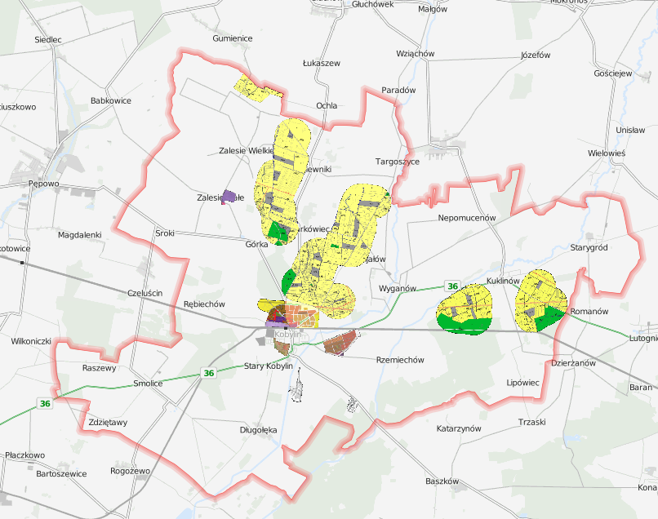
Źródło: https://www.sip.gison.pl/kobylin (dostęp: 06.11.2023 r.)
Za kluczowe obszary rozwojowe, wskazane w MPZP, uważa się obszary położone
w obrębach ewidencyjnych wsi: Zalesie Wielkie, Targoszyce, Łagiewniki, Starkówiec, Fijałów, Zalesie Małe, Górka, Rojew i Kuklinów stanowiące tereny rozwoju OZE tj. Farmy Wiatrowej Kobylin. Obecnie spośród ww. wsi farma wiatrowa powstała jedynie w granicach Kuklinowa. W Gminie nie została wyznaczona strefa inwestycyjna, jednak każdy z miejscowych planów dopuszcza po części możliwość zabudowy usługowej. Barierami przestrzennymi dla rozwoju zabudowy jest strefa konserwatorska obejmująca znaczną część miasta Kobylin oraz gleby o wysokich klasach rolniczych – niemożliwych do wyłączenia z produkcji rolnej.
Głównym ośrodkiem rozwojowym w Gminie, w których zaobserwować można największy ruch budowlany, jest miasto Kobylin – w szczególności przy ulicach: Czerwona Róża, Tulipanowa, Fiołkowa, Cisowa, Stokrotkowa, Hiacyntowa, Słonecznikowa, Lawendowa, Leśna, Jastrzębia, Baszkowska.
Poza miastem Kobylin, ośrodkami wielofunkcyjnymi, koncentrującymi w sobie najwięcej funkcji są: Smolice, Kuklinów, Zalesie Małe, Łagiewniki oraz Zalesie Wielkie. Natomiast za główne elementy zagospodarowania przestrzennego pogarszające ład przestrzenny
w Gminie uważa się zniszczone i zaniedbane budynki, które negatywnie wpływają na wizerunek otoczenia czy poczucie bezpieczeństwa mieszkańców. Ośrodkami konkurencyjnymi dla Gminy są miasto Krotoszyn (stanowiące siedzibę władz powiatowych) czy też Gostyń oraz Rawicz.
Na terenach nieobjętych miejscowymi planami zagospodarowania przestrzennego wydawane są decyzje o warunkach zabudowy i decyzje o ustaleniu lokalizacji inwestycji celu publicznego. W tabeli poniżej przedstawiono liczbę wydanych decyzji o warunkach zabudowy w latach 2017-2021 w Gminie Kobylin. Zauważyć można, że od 2017 roku w Gminie corocznie wydawanych było coraz to mniej decyzji o warunkach zabudowy – od 75 decyzji w 2017 roku do 45 decyzji w 2020 roku (z wyjątkiem wzrostu zaobserwowanego w 2021 roku, kiedy to liczba decyzji osiągnęła wartość 66). Na przestrzeni analizowanych lat decyzje z Gminy stanowiły jedynie od 7,7 do 11,5% wszystkich decyzji wydawanych w powiecie krotoszyńskim.
Porównując wskaźnik decyzji o warunkach zabudowy w przeliczeniu na 1 tys. mieszkańców dla Gminy Kobylin i powiatu krotoszyńskiego, okazuje się, że od 2018 roku był on zawsze niższy w Gminie niż w powiecie. Również tutaj do roku 2021 obserwowany był stopniowy spadek wskaźnika – z poziomu 9,29 w 2017 roku do 5,81 w 2020 roku.
W 2021 roku natomiast na 1000 mieszkańców wydano 8,55 decyzji o warunkach zabudowy. Niska liczba wydanych decyzji przy jednoczesnym niskim pokryciu Gminy planami miejscowymi może również świadczyć o średniej atrakcyjności osiedleńczej Gminy na terenach nieobjętych planami. Ponadto w Gminie nie obserwuje się dużego ruchu budowlanego związanego z inwestycjami deweloperskimi. Dodatkowo znacząca część Gminy stanowi gleby o wysokich klasach rolniczych, co uniemożliwia potencjalne odrolnienie i rozwój zabudowy w tych miejscach.

Tab. 12. Liczba decyzji o warunkach zabudowy wydanych w latach 2017-2021
Wyszczególnienie |  | 2017 | 2018 | 2019 | 2020 | 2021
Decyzje o warunkach zabudowy ogółem | Gmina Kobylin | 75 | 70 | 52 | 45 | 66
 | powiat krotoszyński | 653 | 716 | 623 | 584 | 679
Decyzje o warunkach zabudowy w przeliczeniu na 1 tys. mieszkańców | Gmina Kobylin | 9,29 | 8,65 | 6,65 | 5,81 | 8,55
 | powiat krotoszyński | 8,43 | 9,27 | 8,17 | 7,71 | 9,02
Źródło: opracowanie własne na podstawie danych GUS.
Niski udział planów miejscowych w całkowitej powierzchni Gminy i korzystanie
z alternatywy w postaci decyzji o warunkach zabudowy, może w przyszłości utrudniać władzom samorządowym racjonalną politykę przestrzenną. Obecnie liczba wydawanych decyzji jest względnie niska, jednak, jeśli trend obserwowany w 2021 roku w postaci ponownego wzrostu liczby wydawanych decyzji, utrzymywać się będzie przez kolejne lata, rodzi to niebezpieczeństwo chaotycznego rozproszenia lokalizacji inwestycji, niekoniecznie zgodnego z założeniami ładu przestrzennego w Gminie. Rekomenduje się zwiększenie powierzchni Gminy objętej miejscowymi planami zagospodarowania przestrzennego w celu przywrócenia trendu zmniejszania liczby wydawanych decyzji
o warunkach zabudowy, z jednoczesnym zapobieganiem zawczasu możliwych, niekorzystnych skutków rozproszenia powstałej chaotycznie zabudowy. W pierwszej kolejności Gmina skupia się jednak na opracowaniu Planu Ogólnego dla całego obszaru Gminy, który stanowił będzie podstawę do dalszego planowania przestrzennego
w Gminie.

Walory przyrodnicze i turystyczne
Według regionalizacji fizyczno-geograficznej Polski przeprowadzonej przez J. Solona,
J. Borzyszkowskiego i innych w 2018 roku, stanowiącej modyfikację wcześniejszego podziału J. Kondrackiego, Gmina Kobylin położona jest w granicach megaregionu Pozaalpejskiej Europy Środkowej, prowincji Niżu Środkowoeuropejskiego, podprowincji Niziny Środkowopolskiej, makroregionu Niziny Południowowielkopolskiej oraz mezoregionu Wysoczyzny Kaliskiej. Cały obszar Gminy położony jest w granicach jednolitych części wód powierzchniowych rzecznych (JCWPrz): rzeka Dąbroczna (dwa niewielkie fragmenty w zachodniej części Gminy), rzeka Rdęca (środkowa część Gminy) oraz rzeka Orla od źródła do Rdęcy (wschodnia część Gminy), będącymi częścią dorzecza Odry w regionie wodnym Środkowej Odry. Głównym ciekiem wodnym z tego obszaru jest, płynąca z północnego-wschodu w kierunku południowo-zachodnim, Orla wraz ze swoimi dopływami Rdęcą (posiadającą dwa dopływy tj.: Ochla i Pasieka) oraz Żydowskim Potokiem. Orla stanowi prawobrzeżny dopływ Baryczy, a cała Gmina mieści się w przewobrzeżnej części zlewni tejże rzeki. Ponadto w sąsiedztwie rzeki Orli występują obszary szczególnego zagrożenia powodzią – na których prawdopodobieństwo wystąpienia powodzi wynosi 1% oraz 10%. W obszarze omawianej jednostki samorządu terytorialnego znajdują się również wody stojące w postaci niewielkich stawów oraz rowy melioracyjne.
Ochrona przyrody na terenie Gminy realizowana jest w oparciu o ustawę o ochronie przyrody z dnia 16 kwietnia 2004 r. W rozumieniu ustawy ochrona przyrody oznacza zachowanie, właściwe wykorzystanie oraz odnawianie zasobów przyrody i jej składników, a odbywa się to poprzez wprowadzanie różnych form ochrony przyrody.
Na terenie Gminy występuje niewiele form ochrony przyrody. Są to jedynie następujące Pomniki Przyrody:
- Pomniki jednoobiektowe (punktowe):
- Głaz narzutowy „Zenon” (PL.ZIPOP.1393.PP.3012023.10592),
- Dąb szypułkowy – Quercus robur (PL.ZIPOP.1393.PP.3012023.1130),
- Dąb szypułkowy – Quercus robur (PL.ZIPOP.1393.PP.3012023.1131),
- Dąb szypułkowy – Quercus robur (PL.ZIPOP.1393.PP.3012023.1132),
- Pomnik wieloobiektowy (powierzchniowe):
- Grupa drzew z gatunku dębu szypułkowego – Quercus robur (PL.ZIPOP.1393.PP.3012023.10416).
Lokalizacja wszystkich ww. pomników przyrody wraz z zasięgiem obszarów szczególnego zagrożenia powodzią pokazana została na poniższej rycinie.
Ryc. 14. Formy ochrony przyrody i obszary szczególnego zagrożenia powodzią na terenie Gminy Kobylin
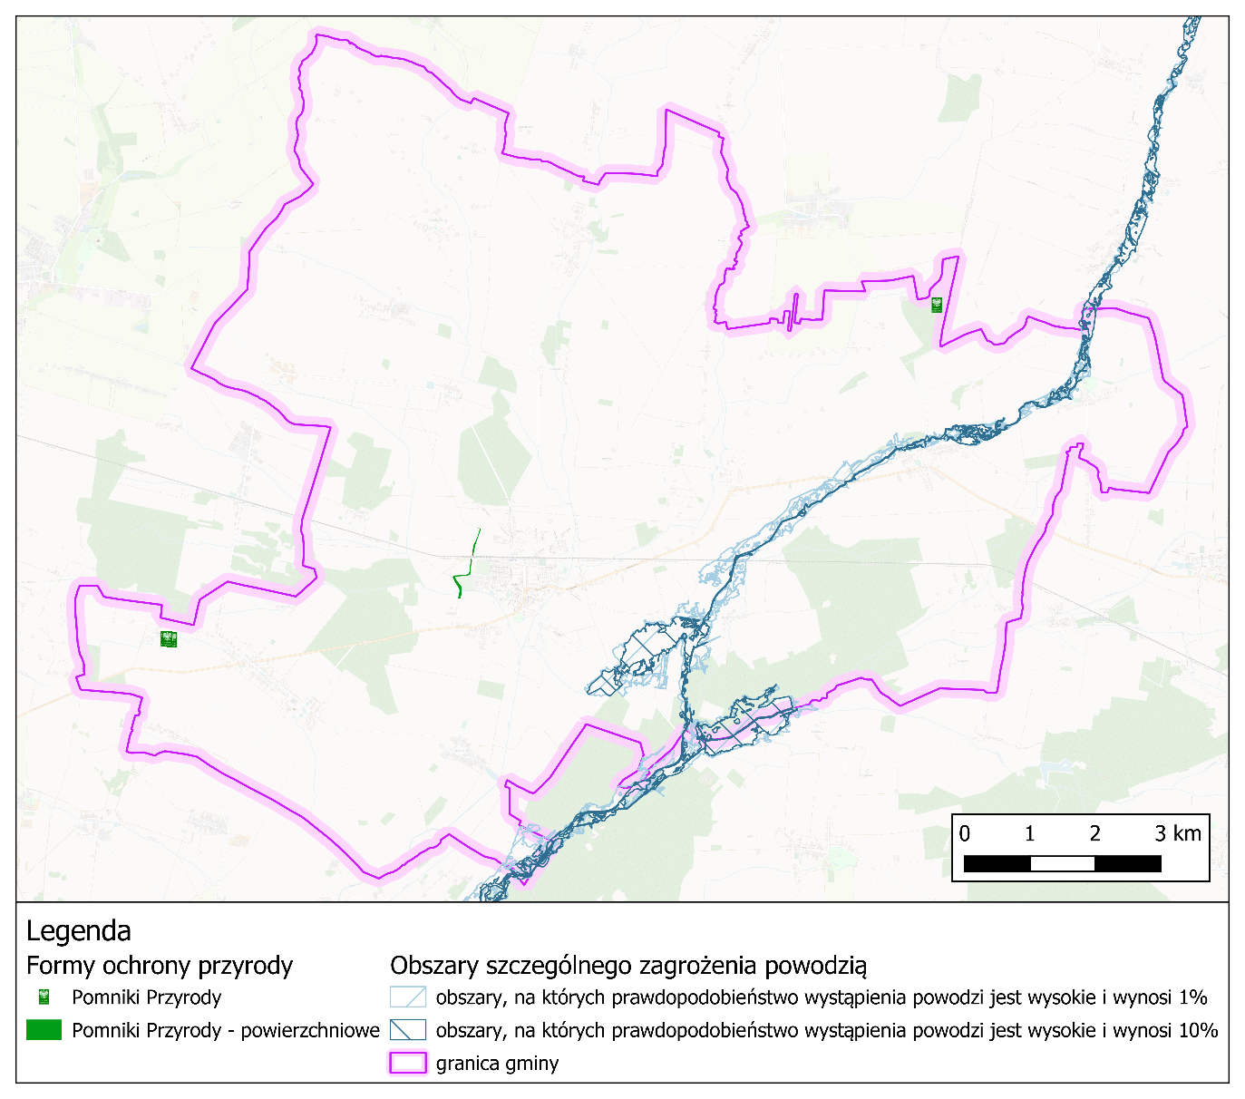
Źródło: opracowanie własne na podstawie danych Głównego Urzędu Geodezji i Kartografii na podkładzie OpenStreetMap.
Gmina Kobylin posiada niewielki potencjał turystyczny i krajoznawczy, jednak nie jest on związany z uwarunkowaniami przyrodniczymi, a z obiektami cennymi historycznie. W Gminnej Ewidencji Zabytków znajduje się aż 640 obiektów, a do rejestru zabytków prowadzonego przez Wielkopolskiego Wojewódzkiego Konserwatora Zabytków w Poznaniu wpisanych zostało 37 obiektów (przydzielonych pod 23 numery rejestrowe istniejących zabytków nieruchomych) tj.:
W miejscowości Kobylin:
- zespół budowlany i założenie urbanistyczne miasta, nr rej.: 1160 A z 16.01.1990
- kościół par. pw. św. Stanisława, ul. Kościelna, 1518, XVIII, nr rej.: 261 z 7.03.1933
- zespół klasztorny bernardynów, ul. Glabera:
- kościół pw. Narodzenia Pańskiego, poł. XV, XVIII nr rej.: 262 z 7.03.1933
- klasztor, 2 poł. XV, XVIII nr rej.: 67 z 11.02.1965 z 11.02.1965
- dzwonnica, drewn., XVIII
- kapliczka, XVIII
- wieża d. kościoła ewangelickiego, ul. 3 Maja, drewn., 1764, nr rej.: 483 z 4.02.1969
- zajazd z salą taneczną, ob. dom mieszkalny, Rynek 20, 2 poł. XIX, nr rej.: 1222/A z 7.08.1991
- wiatrak koźlak, przy drodze Kobylin-Rawicz, 1877, nr rej.: 1124/A z 28.03.1988
W miejscowości Łagiewniki:
- zespół pałacowy i folwarczny, 2 poł. XIX, nr rej.: 1306 z 21.05.1992:
- pałac, nr rej.: 1064 z 31.03.1970
- spichrz
- folwark
- park
W miejscowości Smolice:
- układ ruralistyczny, XVIII-XX, nr rej.: 1307/A z 22.05.1992
- zespół kościoła par. pw. Najśw. Serca Jezusa, 1907-1909, nr rej.: 1522/A z 26.01.1995:
- kościół
- cmentarz kościelny
- 2 pawilony
- mur z bramami
- plebania z ogrodem
- zespół pałacowy, nr rej.: 1387/A z 23.02.1973 oraz 1674/A z 23.12.1974:
- pałac, 1910-14
- park, XVIII-XX, nr rej.: 80 z 1.02.1957
- stajnia folwarczna, 1905, nr rej.: 1536/A z 21.03.1995
W miejscowości Starkówiec:
- dwór (nr 13), 1821, 1844, nr rej.: 784/Wlkp/A z 17.10.1968
- oficyna (nr 14), 1825, nr rej.: jw.
W miejscowości Starygród:
- kościół par. pw. MB Gromnicznej, drewn., poł. XVII, nr rej.: 655 z 6.06.1960
- cmentarz kościelny, nr rej.: 1645/A z 18.11.1997
- kaplica grobowa rodziny Chełkowskich, 4 ćw. XIX, nr rej.: jw.
- kaplica grobowa Jana Węgorzewskiego, 1 poł. XIX, nr rej.: jw.
- zespół dworski, 1 poł. XIX:
- dwór, nr rej.: 1066/A z 31.03.1970
- park, nr rej.: 1564/A z 31.08.1995
W miejscowości Targoszyce:
- dwór, 1 ćw. XIX, nr rej.: 1071 z 1.04.1970
W miejscowości Wyganów:
- kościół par. pw. Świętego Krzyża, 1810, nr rej.: 1073 z 1.04.1970
- dwór, 1820, nr rej.: 232/A z 9.09.1968
- oficyna, 1 poł. XIX, nr rej.: 508/A z 19.03.1969.
Dodatkowo obszar Gminy jest bardzo bogaty w liczne stanowiska archeologiczne – 497 stanowisk, w tym 4 grodziska, 473 osady oraz 20 cmentarzysk.
Do najbardziej rozpoznawalnych zabytków należą kościoły w Kobylinie, Smolicach, Starymgrodzie i Wyganowie, zespół pałacowy w Smolicach oraz dwór w Starymgrodzie.
Kościół par. pw. św. Stanisława w Kobylinie (parafia pw. św. Stanisława Biskupa
i Męczennika w Kobylinie), zlokalizowany przy ul. Kościelnej 9, datowany jest na początek XVI w., jednak świątynia drewniana znajdowała się w tym miejscu już przed rokiem 1289. Obecna świątynia wzniesiona została po pożarze, który zniszczył kościół drewniany. Wykonana została z cegły w stylu późnogotyckim w latach 1512-1518 dzięki fundacji biskupa Jana Konarskiego. Następnie na przełomie wieków XVI i XVII zdecydowano się dobudować wieżę. Z kolei w 1701 roku po stronie południowej wzniesiono barokową kaplicę Matki Boskiej Różańcowej. Do dziś zachował on gotycki wygląd z nietynkowanymi ścianami wspartymi zewnętrznymi podporami oraz spadzistym dachem.
Zespół klasztorny bernardynów w Kobylinie (ob. Klasztor Franciszkanów oraz Sanktuarium i Parafia rzymskokatolicka pw. Matki Bożej przy Żłóbku w Kobylinie) stanowi jeden z najbardziej znanych zabytków w całej Gminie. Kościół i klasztor w formie drewnianej powstały w 1456 r. z inicjatywy fundatorów Katarzyny, Wojciecha i Klimaka Kobylińskich, ówczesnych właścicieli miasta. Pod koniec XV w. wybudowano murowany kościół w stylu gotyckim. W późniejszych latach cały kompleks został stopniowo rozbudowywany, jednak nie obyło się także od zniszczeń – w XVII w. został poważnie uszkodzony przez Szwedów, aby następnie zostać spalonym i ograbionym przez Rosjan. W 1720 r. kościół i klasztor zostały ponownie odbudowane przez bernardynów. Od strony południowej do kościoła przylega klasztor, zbudowany zapewne w XVI w. i rozbudowany w XVII i XVIII w. Wykonany został z otynkowanej cegły w stylu barokowym. Na uwagę zasługuje kolekcja portretów prowincjałów wielkopolskich, składająca się z 8 obrazów późnobarokowych z końca XVIII w., zawieszonych na korytarzach klasztornych. W 1831 r. na zasadzie wymarcia zakonników, kompleks przeszedł w ręce miejscowego probostwa, następnie w 1939 r. zostało utworzone w nim tzw. Kolegium Serafickie
tj. Niższe Seminarium. W czasie II wojny światowej hitlerowcy przerobili go na magazyn. Po wojnie powstał tu nowicjat, a później ponownie Niższe Seminarium, które funkcjonowało tam do 1962 roku. Od 2003 roku w klasztorze mieści się postulat prowincji Franciszkanów.
Obecny Kościół w Smolicach wzniesiono w latach 1907-1909 w stylu neobarokowym, jednak już w XIV wieku z fundacji klasztoru lubińskiego znajdował się tu drewniany kościół. W późniejszych latach wielokrotnie zmieniały się budowle pełniące funkcję kościoła –
w 1446 r. w miejsce starszego budynku, powstał nowy kościół drewniany; następnie
w 1736 roku ponownie wzniesiono kościół drewniany, który był następnie stopniowo rozbudowywany. W II połowie XVI wieku, kościół przekazano luteranom, jednak w 1648 roku ponownie przywrócony został katolikom. Z kolei w II połowie XVII wieku przy kościele zaczęła funkcjonować szkoła parafialna. Również ta świątynia została ograbiona podczas „potopu” szwedzkiego w 1655 oraz 1707 roku, a także przez Moskali w 1761 roku. Na początku XX w. zdecydowano się na wybudowanie świątyni murowanej. Obecnie jako Sanktuarium Matki Bożej Uzdrowienia Chorych, jest miejscem generującym ruch pielgrzymkowy w skali lokalnej.
Kościół w Starymgrodzie, ob. Kościół parafialny pw. Oczyszczenia Najświętszej Maryi Panny, wybudowany został ok. 1668 roku. Warto podkreślić, że jest on budowlą drewnianą orientowaną, jednonawową o konstrukcji zrębowej na nowszym podmurowaniu otoczonej szkieletem bez wypełnienia, oszalowanym, z wieżą konstrukcji słupowej. Przy nawie od zachodu znajduje się wieża częściowo wtopiona w korpus kościoła, z kruchtą w przyziemiu. Zabytek dostępny jest do zwiedzania podczas sprawowania w nim Mszy Św.
Zespół pałacowy w Smolicach składa się z pałacu w stylu neobarokowo-klasycznym oraz parku z końca XVIII w. Pałac jest budynkiem dwukondygnacyjnym, zbudowanym
w kształcie litery „L”. Obecnie mieści się w nim siedziba Hodowli Roślin Sp. z o.o., natomiast na piętrze mieszczą się mieszkania. Na terenie parku zauważyć można również trzy niewielkie budowle. Pierwsza z nich była kiedyś psiarnią, dziś pełni rolę drewutni dla zakładowej stołówki, w drugiej mieszkało ptactwo parkowe, a trzecia z nich pełniła funkcję domku ogrodowego. Pałac otoczony jest starym, zaprojektowanym w XIX wieku parkiem w stylu angielskim – utrzymanym w tej formie do dziś. Park jest ogólnodostępny
i regularnie wykorzystywany jako teren zieleni i rekreacji przez okolicznych mieszkańców.
Dwór w Starymgrodzie wybudowany został w I połowie XIX w. w stylu późnoklasycystycznym na planie prostokąta w osi wschód-zachód, z fasadą skierowaną na południe. Jest to budynek parterowy, podpiwniczony i nakryty dwuspadowym dachem z użytkowym poddaszem doświetlonym facjatkami. Główne wejście do budynku posiada werandę, nad którą wznosi się trójosiowa wystawka z trójkątnym frontonem.
W sąsiedztwie dworu mieści się także niewielki park o pow. 4,05 ha. Obecnie jest własnością prywatną i poddawany jest odrestaurowaniu.
Przez teren Gminy przebiegają jeden pieszy szlak turystyczny oraz jedna trasa rowerowa.
Pierwszym z nich jest szlak Czempiń – Kobylin o oznaczeniu niebieskim i całkowitej długości ok. 137 km. Na terenie Gminy biegnie on z południowo-zachodniej granicy Gminy z m. Ochłoda (gm. Jutrocin), przez Smolice i Stary Kobylin do Kobylina, gdzie kończy się na ul. Dworcowej przy peronie, posiadając ok. 7,5 km długości. Operatorem szlaku jest PTTK.
Drugim szlakiem biegnącym częściowo na terenie Gminy jest zielony szlak rowerowy „Ziemiański Szlak Rowerowy”, posiadający całkowitą długość 245 km. Nazwa szlaku nawiązuje do licznych dworów ziemiańskich, które można zobaczyć na jego trasie, a sam szlak należy do Wielkopolskiego Systemu Szlaków Rowerowych. Poprowadzony został
z Mosiny, następnie rozdziela się w dwóch kierunkach tworząc pętlę. Pętla ta przechodzi przez miejscowości takie jak: Kościan, Osieczna, Leszno, Rydzyna, Poniec, Rawicz, Jutrosin, Kobylin, Gostyń czy Krzywiń. W terenie oznakowany został w 2004 r. kolorem zielonym. W obszarze Gminy znajdują się dwa fragmenty: 12 kilometrowy z m. Ochłoda (gm. Jutrocin), przez Smolice, Stary Kobylin, Kobylin i Rębiechów do granicy z gminą Pępowo (pow. gostyński); oraz drugi niewielki fragment o długości ok. 1,5 km w sąsiedztwie m. Sroki w północno-zachodniej części Gminy. W sumie w granicach administracyjnych Gminy szlak posiada długość ok. 13,5 km. Nie obserwuje się jednak dużego ruchu rowerowego związanego z występowaniem ww. szlaku, także z uwagi na przebieg trasy po terenach średnio przystosowanych do dogodnego poruszania się tym środkiem transportu.
Dodatkowo problem przy potencjalnej chęci nakierowania działań Gminy na turystów stanowi brak zaplecza noclegowego oraz niewielkiej liczby przedsiębiorstw działających w gastronomii, oferujących dogodne warunki dla przyjezdnych.
Dostrzega się więc walory sprzyjające turystyce rowerowej i historycznej, związanej zarówno z zabytkami mieszczącymi się w granicach Gminy, ale również z istniejącą infrastrukturą w postaci m.in. szlaku rowerowego należącego do regionalnego systemu szlaków, mogącymi sprzyjać dalszemu rozwojowi turystyki pieszej i rowerowej, historycznej lub sakralnej. Gmina nie posiada jednak odpowiedniego zaplecza turystycznego oraz nie posiada wyróżniającego produktu lokalnego. Ponadto wymagane byłby znaczące działania w tym zakresie np. lepsze dostosowanie stanu technicznego dróg, po których przebiegają szlaki istniejące, poszerzenie oferty szlaków turystycznych, działania promocyjne czy rozbudowa sieci ścieżek pieszych i rowerowych oraz zaplecza noclegowego i gastronomicznego w granicach Gminy. Z tego względu turystyka nie powinna stanowić podstawy polityki rozwoju Gminy.

CZĘŚĆ 2: DIAGNOZA SYTUACJI GOSPODARCZEJ GMINY

2.1. Gospodarka lokalna i rynek pracy
O poziomie przedsiębiorczości danej jednostki samorządu terytorialnego świadczy między innymi liczba podmiotów gospodarczych funkcjonujących na jej terenie. W tabeli poniżej przedstawiono kształtowanie się liczby podmiotów gospodarczych zarejestrowanych
w rejestrze REGON na obszarze powiatu krotoszyńskiego w latach 2018-2022. Największą zmianę wartości bezwzględnych badanego wskaźnika na terenie powiatu obserwuje się dla Krotoszyna, gdzie liczba podmiotów gospodarczych w analizowanym okresie wzrosła aż o 485 podmiotów. Gmina Kobylin zanotowała drugi najwyższy wzrost liczby zarejestrowanych przedsiębiorstw – w 2022 roku było ich o 175 podmiotów więcej. Warto również zauważyć, że pomimo tak dużego wzrostu liczby podmiotów w Krotoszynie, wartość procentowa odsetka wszystkich podmiotów działających w Krotoszynie względem całego powiatu krotoszyńskiego spadła – z 55,8% w 2018 roku do 55,3%
w 2022 roku, natomiast w udział podmiotów z Gminy Kobylin wzrósł z 8,4% do 9,6%.
W ujęciu procentowym był to więc najwyższy wzrost odsetka spośród wszystkich gmin powiatu. Przedsiębiorstwa zarejestrowane w Gminie Kobylin w roku 2022 stanowiły 9,6% (759 podmiotów) wszystkich przedsiębiorstw prowadzących swoją działalność
w powiecie. Udział ten ulokował Gminę na trzecim miejscu wśród gmin powiatu, warto jednak zauważyć, że lepsze wartości osiągnęły tylko gminy miejsko-wiejskie – jedna będąca siedzibą władz powiatowych, tworząca największy ośrodek miejski w powiecie (Krotoszyn) oraz druga posiadająca o prawie 5 tys. mieszkańców więcej od Kobylina (Koźmin Wielkopolski). Gmina Kobylin stanowi więc dobrze rozwijający się ośrodek gospodarczy w powiecie, w którego obszarze działa corocznie coraz większa część przedsiębiorstw powiatu.
Tab. 13. Zmiany liczby podmiotów gospodarczych w powiecie krotoszyńskim w latach 2018-2022
JST | 2018 |  | 2022 |  | zmiana liczby zarejestrowanych podmiotów w okresie 2018-2022
 | liczba zarejestrowanych podmiotów w REGON | odsetek w powiecie | liczba zarejestrowanych podmiotów w REGON | odsetek w powiecie
pow. krotoszyński | 6 977 | 100,0% | 7 916 | 100,0% | 939
Kobylin | 584 | 8,4% | 759 | 9,6% | 175
Koźmin Wielkopolski | 1 235 | 17,7% | 1 330 | 16,8% | 95
Krotoszyn | 3 890 | 55,8% | 4 375 | 55,3% | 485
Rozdrażew | 367 | 5,3% | 424 | 5,4% | 57
Sulmierzyce | 241 | 3,5% | 281 | 3,5% | 40
Zduny | 660 | 9,5% | 747 | 9,4% | 87
Źródło: opracowanie własne na podstawie danych GUS.
Wśród podmiotów prowadzących działalność gospodarczą na terenie Gminy Kobylin, największa część podmiotów działa w handlu hurtowym i detalicznym oraz naprawie pojazdów samochodowych włączając motocykle (259 podmiotów), a także
w budownictwie (132 podmioty). Ich udział we wszystkich podmiotach działających
w Gminie wyniósł kolejno 34% i 17%. Podobna liczba podmiotów (w przedziale 42-61 podmiotów) zajmuje się działalnością związaną z przetwórstwem przemysłowym; pozostałą działalnością usługową; a także rolnictwem, leśnictwem, łowiectwem
i rybactwem oraz transportem i gospodarką magazynową – udział podmiotów
z poszczególnych grup w ich całkowitej liczbie wynosił po 8%, 7%, 6% i 6% dla każdej
z sekcji. Szczegóły przedstawia tabela poniżej.
Tab. 14. Podmioty działające na terenie Gminy Kobylin w 2022 r. według sekcji PKD
SEKCJE PKD 2007 | Liczba podmiotów | Udział
SEKCJA G Handel hurtowy i detaliczny; naprawa pojazdów samochodowych, włączając motocykle | 259 | 34%
SEKCJA F Budownictwo | 132 | 17%
SEKCJA C Przetwórstwo przemysłowe | 61 | 8%
SEKCJA S i T Pozostała działalność usługowa | 56 | 7%
SEKCJA A Rolnictwo, leśnictwo, łowiectwo i rybactwo | 47 | 6%
SEKCJA H Transport i gospodarka magazynowa | 42 | 6%
SEKCJA M Działalność profesjonalna, naukowa i techniczna | 30 | 4%
SEKCJA Q Opieka zdrowotna i pomoc społeczna | 23 | 3%
SEKCJA I Działalność związana z zakwaterowaniem i usługami gastronomicznymi | 16 | 2%
SEKCJA J Informacja i komunikacja | 15 | 2%
SEKCJA P Edukacja | 15 | 2%
SEKCJA L Działalność związana z obsługą rynku nieruchomości | 14 | 2%
SEKCJA N Działalność w zakresie usług administrowania i działalność wspierająca | 14 | 2%
SEKCJA R Działalność związana z kulturą, rozrywką i rekreacją | 13 | 2%
SEKCJA O Administracja publiczna i obrona narodowa; obowiązkowe zabezpieczenia społeczne | 12 | 2%
SEKCJA K Działalność finansowa i ubezpieczeniowa | 7 | 1%
SEKCJA E Dostawa wody; gospodarowanie ściekami i odpadami oraz działalność związana z rekultywacją | 1 | 0%
SEKCJA B Górnictwo i wydobywanie | 0 | 0%
SEKCJA D Wytwarzanie i zaopatrywanie w energię elektryczną, gaz, parę wodną, gorącą wodę i powietrze do układów klimatyzacyjnych | 0 | 0%
SEKCJA U Organizacje i zespoły eksterytorialne | 0 | 0%
Źródło: opracowanie własne na podstawie danych GUS.
W Gminie w większości działają małe i średnie przedsiębiorstwa, często będące działalnościami jednoosobowymi czy rodzinnymi. Wśród największych podmiotów gospodarczych działających na terenie Gminy są m.in.: BOLSIUS POLSKA Sp. z o.o., Hodowla Roślin Smolice Sp. z o.o. Grupa IHAR, PROMIS WOOD Tartak Kobylin, POLNET Zalesie Wielkie, Zakład Mechaniczny Zbigniew Gotter Zalesie Wielkie.
Na poniższym wykresie przedstawiono porównanie podmiotów nowo zarejestrowanych
i wyrejestrowanych z rejestru REGON działających na terenie Gminy Kobylin. Analiza dotyczy zmian na przestrzeni lat 2018-2022. Liczba nowo zarejestrowanych podmiotów do 2021 roku stopniowo malała, jednak wciąż od roku 2019 corocznie przewyższała liczbę podmiotów wyrejestrowanych ponad dwukrotnie. Jest to pozytywne zjawisko, ponieważ świadczy o dobrych warunkach do prowadzenia działalności gospodarczej w Gminie. Do roku 2020 malała również corocznie liczba wyrejestrowanych podmiotów, jednak w latach kolejnych obserwuje się ponowny wzrost tej wartości, co może być nieco alarmujące przy utrzymaniu się tego trendu także na kolejne lata. Dodatkowo jednak pozytywnym aspektem może być obserwowane w 2022 roku odmienienie tendencji malejącej wśród nowo zarejestrowanych podmiotów – zaobserwowano prawie dwukrotny wzrost liczby nowo zarejestrowanych podmiotów względem roku poprzedniego (z 61 do 111), przy jednoczesnym mniejszym procentowym wzroście podmiotów wyrejestrowanych (z 25 do 35). Warto jednak podkreślić, że wpływ na to miało ponowne otwieranie się podmiotów, które zawieszały działalność na czas pandemii koronawirusa. Według danych Urzędu Miejskiego w Kobylinie w 2022 roku pracownicy urzędu zarejestrowali 23 nowo założone przedsiębiorstwa. Co prawda możliwe było także złożenie wniosku w innym urzędzie oraz rejestracja podmiotów gospodarczych działających w Gminie w ten właśnie sposób, jednak można założyć, iż znaczną część z podmiotów nowo zarejestrowanych z rejestru REGON stanowiły podmioty ponownie wznawiające działalność po wcześniejszym jej zawieszeniu. Mimo wszystko wciąż jest to wynik pozytywny, ponieważ świadczy o dalszej chęci prowadzenia swej działalności w obszarze Gminy wśród wielu przedsiębiorców.
Ryc. 15. Porównanie podmiotów nowo zarejestrowanych i wyrejestrowanych z rejestru REGON
w latach 2018-2022 działających na terenie Gminy Kobylin

Źródło: opracowanie własne na podstawie danych GUS.
Na poniższej rycinie przedstawione zostało kształtowanie się liczby podmiotów gospodarczych zarejestrowanych w rejestrze REGON w przeliczeniu na 1 tys. mieszkańców w Gminie Kobylin na tle powiatu i województwa. W przeliczeniu na 1 tys. mieszkańców, wartość wskaźnika dla Gminy była corocznie niższa niż średnia dla powiatu czy dla województwa, jednak dla wszystkich jednostek obserwowany był systematyczny wzrost wskaźnika na przestrzeni analizowanych lat. Ponadto dostrzec można stopniowe zmniejszanie się różnicy pomiędzy wartością wskaźnika dla Gminy i powiatu, co oznacza, że w Gminie obserwuje się szybszy wzrost liczby przedsiębiorstw na tysiąc mieszkańców.

Ryc. 16. Liczba podmiotów zarejestrowanych w REGON w przeliczeniu na 1 tys. mieszkańców w Gminie Kobylin na tle powiatu i województwa

Źródło: opracowanie własne na podstawie danych GUS.
Rozwój gospodarczy jednostki powiązany jest również z rynkiem pracy. Dostęp do stabilnego zatrudnienia i satysfakcjonującej pracy ma bezpośredni wpływ na jakość życia mieszkańców. Na poniższej rycinie przedstawiono kształtowanie się liczby zarejestrowanych osób bezrobotnych w ogólnej liczbie ludności w wieku produkcyjnym zamieszkujących Gminę Kobylin. Dane te zostały zestawione ze średnimi wartościami dla powiatu i województwa w latach 2018-2022. Dla wartości wskaźnika odpowiadającego Gminie w latach 2018-2020 zauważalny był powolny trend rosnący w zakresie liczby bezrobotnych zarejestrowanych (z poziomu 2,4% w roku 2018, do poziomu 3% w roku 2020), jednak od tego czasu obserwuje się odwrócenie trendu oraz powolny spadek bezrobocia – liczba osób pozostających bez stałego miejsca zatrudnienia w liczbie ludności w wieku produkcyjnym do roku 2022 spadła do poziomu 2,8%. Jednocześnie podobną tendencję w zakresie kształtowania się poziomu bezrobocia można było zauważyć w całym powiecie krotoszyńskim i województwie wielkopolskim, gdzie co prawda pomiędzy rokiem 2018 a 2019 zarejestrowano spadek badanego wskaźnika, jednak do roku 2020 wzrósł on do wartości porównywalnych z Gminą, aby następnie również zanotować spadek – jednak w obu przypadkach był on bardziej intensywny niż
w Gminie Kobylin. Taki stan rzeczy związany mógł być w dużej mierze ze skutkami gospodarczymi globalnej pandemii koronawirusa SARS-CoV-2, kiedy to w 2020 roku wiele przedsiębiorstw zawieszało działalność lub redukowała etaty. Ponadto warto uwypuklić, iż wskaźnik gminny w badanym okresie nigdy nie był niższy od analogicznych wartości dla województwa, natomiast niższe wartości niż w powiecie zanotował w 2018
i 2020 roku. W latach 2021-2022 udział bezrobotnych zarejestrowanych w liczbie ludności w wieku produkcyjnym w Gminie plasował się znacząco powyżej analogicznych wartości wskaźnika dla powiatu i województwa.

Ryc. 17. Udział bezrobotnych zarejestrowanych w liczbie ludności w wieku produkcyjnym w Gminie Kobylin na tle powiatu i województwa w latach 2018-2022

Źródło: opracowanie własne na podstawie danych GUS.
Według danych zawartych w Barometrze zawodów 2023 w powiecie krotoszyńskim występuje duży deficyt zawodów takich jak lekarze, pielęgniarki i położne oraz nauczyciele przedmiotów zawodowych. Ponadto występuje deficyt 31 zawodów, w tym m.in.: blacharzy i lakierników samochodowych, brukarzy, cukierników, dekarzy, elektryków, elektromechaników i elektromonterów, fizjoterapeutów i masażystów, kierowców autobusów, kierowników budowy, kucharzy, magazynierów, mechaników samochodowych, murarzy, nauczycieli przedmiotów ogólnokształcących, pracowników operatorów maszyn, w tym sprzętu do robót ziemnych czy obrabiarek skrawających oraz dźwigowo-transportowych, piekarzy, psychologów, robotników budowlanych, księgowych, spawaczy oraz ślusarzy. W prognozie dla powiatu krotoszyńskiego nie stwierdzono nadwyżki żadnych zawodów. Świadczy to o tym, że w żadnej dziedzinie
w powiecie nie występuje więcej specjalistów niż miejsc pracy.
W 2022 roku przeciętne miesięczne wynagrodzenie brutto w powiecie wynosiło 4 772,92 zł. Dla porównania w województwie wielkopolskim było to 6 020,00 zł.

2.2. Infrastruktura i środowisko

Urządzenia sieciowe
Podmiotem odpowiedzialnym za zaopatrywanie (pobór, uzdatnianie, dystrybucję) mieszkańców Gminy w wodę i odprowadzanie ścieków komunalnych z jej terenu jest Międzygminny Związek Wodociągów i Kanalizacji Strzelce Wielkie. Uczestnikami związku są 4 gminy: Kobylin, Krobia, Pogorzela i Pępowo. Dodatkowo Związek zaopatruje w wodę także gminy Poniec oraz Miejska Górka. Woda zaopatrywana jest z pomocą 14 stacji uzdatniania wody, z czego 2 zlokalizowane są na terenie Gminy Kobylin w miejscowościach Łagiewniki oraz Długołęka. Ponadto Związek odpowiedzialny jest za wszelkie działania inwestycyjne w zakresie rozwoju sieci.
Według danych GUS na 2021 rok udział mieszkańców mających dostęp do sieci wodociągowej wynosił 92,4%. Udział mieszkańców posiadających dostęp do sieci kanalizacyjnej w Gminie Kobylin w 2021 roku (według danych GUS) wynosił 42%, co świadczy o tym, że 50% mieszkańców korzystało z sieci wodociągowej bez dostępu do usług kanalizacyjnych. Według danych Urzędu Miejskiego w 2022 roku do sieci wodociągowej miało już dostęp 100% mieszkańców, natomiast z uwagi na liczne inwestycje i rozbudowę sieci m.in. w Smolicach, do sieci kanalizacyjnej przyłączonych było 58% wszystkich mieszkańców. Na terenie Gminy zlokalizowana jest obecnie jedna oczyszczalnia ścieków – w miejscowości Rzemiechów. Szacuje się, że będzie ona przepustowa także w przypadku potencjalnego wzrostu liczby mieszkańców związanego z rozbudową sieci kanalizacyjnej w Gminie. Do najważniejszych działań w zakresie rozwoju sieci kanalizacyjnej należy szeroko pojęta rozbudowa sieci w miejscowości Łagiewniki. Dla mieszkańców nieposiadających dostępu do sieci kanalizacyjnej Gmina stosuje wsparcie w postaci dofinansowywania budowy przydomowych oczyszczalni ścieków. Gmina na bieżąco prowadzi kontrolę szamb i przydomowych oczyszczalni ścieków w oparciu o przyjęty harmonogram – na moment pisania powyższej Diagnozy ostatnia taka kontrola dokonana została 24.08.2023 roku.
Na terenie Gminy Kobylin istnieje sieć gazowa – według danych GUS w 2021 roku dostęp do niej miało 31,9% wszystkich mieszkańców Gminy. Z kolei według danych Urzędu,
w 2022 roku dostęp do sieci posiadało aż 73% wszystkich mieszkańców. Dystrybucja
i przesył gazu odbywa się przez gazociągi należące do PGNiG. Przedsiębiorstwo to jest również podmiotem odpowiedzialnym za rozbudowę sieci gazowej na całym obszarze Gminy. Dostęp do sieci gazowej posiadają mieszkańcy miejscowości: Kobylin, Smolice, Zdziętawy, Raszewy, Długołęka, Zalesie Małe, Zalesie Wielkie, Górka, Sroki i Stary Kobylin.
Według danych GUS przedstawionych w poniższej rycinie, w 2021 roku udział korzystających z poszczególnych instalacji sieciowych w Gminie był niższy niż średnia dla powiatu i województwa.

Ryc. 18. Udział korzystających z instalacji sieciowych w Gminie Kobylin w 2021 roku na tle powiatu i województwa

Źródło: opracowanie własne na podstawie danych GUS.
W Gminie dostęp do sieci Internetu szerokopasmowego zapewniona jest dla mieszkańców miejscowości: Kobylin, Stary Kobylin, Rzemiechów, Smolice, Długołęka, Kuklinów, Zalesie Wielkie, Łagiewniki, Fijałów, Wyganów, Starygród. Głównymi operatorami odpowiedzialnymi za zapewnienie dostępu do Internetu w Gminie są: Orange Polska, Inea, PPHU Sitekomp Piotr Walkowiak oraz WietNet Marcin Wietecha. Na obszarze Gminy możliwość dostępu do Internetu radiowego posiadają wszyscy mieszkańcy.
Z uwagi na rozmieszczenie przestrzenne zabudowy oraz kwestie ekonomiczne dla części miejscowości niemożliwa jest na dziś rozbudowa wszystkich sieci do wszystkich mieszkańców Gminy.

Gospodarka odpadami
Zgodnie z Ustawą z dnia 13 września 1996 r. o utrzymaniu czystości i porządku
w gminach, gminy zapewniają czystość i porządek na swoim terenie i tworzą warunki niezbędne do ich utrzymania, a w szczególności tworzą warunki do wykonywania prac związanych z utrzymaniem czystości i porządku na terenie gminy lub zapewniają wykonanie tych prac przez tworzenie odpowiednich jednostek organizacyjnych.
Gmina Kobylin jest członkiem Związku Międzygminnego „EKO SIÓDEMKA” z siedzibą
w Krotoszynie przy ul. Kołłątaja 7. Stworzenie związku zostało zainicjowane przez 7 gmin: Krotoszyn, Kobylin, Zduny, Sulmierzyce, Cieszków, Koźmin Wlkp. oraz Rozdrażew celem wspólnego organizowania odbierania odpadów komunalnych z ich terenów. Aktualnie do Związku przynależy 5 gmin: Krotoszyn, Zduny, Sulmierzyce, Kobylin i Cieszków. Związek wyznacza podmiot odpowiedzialny za odbiór, wywóz i zagospodarowanie odpadów komunalnych na terenie Gminy. Do marca 2022 roku podmiotami odpowiedzialnymi za odbiór, wywóz i zagospodarowanie odpadów komunalnych od właścicieli nieruchomości na terenie Gminy było konsorcjum firm: Przedsiębiorstwo Oczyszczania Miasta EKO Sp. z o.o. – Lider Konsorcjum (ul. Zjazd 23, 62-800 Kalisz), Zakład Gospodarki Odpadami „MZO” S.A. - Partner Konsorcjum (ul. Staroprzygodzka 138, 63-400 Ostrów Wlkp.). Natomiast od kwietnia 2022 r. usługi świadczy konsorcjum firm: Chemeko – System Sp. z o.o. Zakład Zagospodarowania Odpadów – Lider Konsorcjum (ul. Jerzmanowska 6A, 54-519 Wrocław) i Grupa KOSZ Sp. z o.o. Wszewilki – Partner Konsorcjum (ul. Sulmierzycka 51, 56-300 Milicz) oraz jako podwykonawca Zakład Gospodarki Odpadami „MZO” S.A. Ostrów Wlkp. Nieruchomości niezamieszkałe zostały objęte gminnym systemem gospodarowania odpadami komunalnymi i odpady odbierane są w ramach przetargu na świadczenie usług odbioru i zagospodarowania odpadów razem z odpadami z terenu nieruchomości zamieszkałych przez ww. podmioty.
Ponadto na terenie Gminy funkcjonuje obecnie jeden Punkt Selektywnego Zbierania Odpadów Komunalnych (PSZOK) – w miejscowości Rzemiechów, czynny w poniedziałki, środy i piątki w godzinach 8:00-16:00 oraz w pierwszą sobotę miesiąca od 8:00-13:00. Mieszkańcy mają możliwość korzystania również z trzech Punktów Selektywnego Zbierania Odpadów Komunalnych zlokalizowanych poza obszarem Gminy –
w Krotoszynie przy ul. Ceglarskiej, w Sulmierzycach przy ul. Starokościelnej 3 oraz
w Zdunach przy ul. Jutrosińskiej.
W 2022 r. właściciele nieruchomości zobowiązani byli do prowadzenia selektywnego zbierania następujących rodzajów odpadów komunalnych: papier; metale; tworzywa sztuczne; odpady opakowaniowe wielomateriałowe; szkło; bioodpady; odpady niebezpieczne; przeterminowane leki i chemikalia; odpady niekwalifikujące się do odpadów medycznych powstałych w gospodarstwie domowym w wyniku przyjmowania produktów leczniczych w formie iniekcji i prowadzenia monitoringu poziomu substancji we krwi, w szczególności igieł i strzykawek; zużyte baterie i akumulatory; zużyty sprzęt elektryczny i elektroniczny; meble i inne odpady wielkogabarytowe; odpady budowlane
i rozbiórkowe; zużyte opony; popiół i żużel stanowiący odpady komunalne.
W 2022 roku na terenie Związku obowiązywała stawka 36 zł miesięcznie od jednego mieszkańca, jeśli odpady były zbierane i odbierane w sposób selektywny, natomiast 72 zł miesięcznie, jeżeli właściciel nieruchomości nie prowadził selektywnej zbiórki odpadów komunalnych. Ponadto właścicielom, którzy dodatkowo kompostowali bioodpady
w kompostowniku przydomowym, przysługiwała ulga z opłaty w wysokości 3 zł miesięcznie od każdego mieszkańca danej nieruchomości. Związek zapewniał każdemu mieszkańcowi worki na odpady gromadzone w sposób selektywny oraz odbiór wszelkiego rodzaju odpadów komunalnych zgodnie z częstotliwością ustaloną w Regulaminie utrzymania czystości i porządku na terenie Związku.
W poniższej tabeli przedstawiono stan gospodarki odpadami w Gminie Kobylin w latach 2018-2022. Na przestrzeni analizowanych lat stopniowo wzrastała łączna liczba mieszkańców objętych systemem gospodarowania odpadami komunalnymi – z poziomu 6 955 osób w 2018 roku do poziomu 7 110 osób w 2022 roku. Podobna sytuacja obserwowana była w przypadku łącznej masy odpadów zbieranych z obszaru Gminy, która w latach 2018-2021 również stopniowo wzrastała (z wyjątkiem roku 2019) –
z 2420,34 Mg w 2018 roku do 3767,21 Mg w 2021 roku. W roku 2022 liczba ta spadła do poziomu 2661,04 Mg. Pozytywnym aspektem w badanym okresie pozostaje udział odpadów segregowanych w łącznej ilości odpadów utrzymujący się powyżej 50% od 2019 roku. Alarmujący jest natomiast spadek ich udziału w łącznej ilości odpadów obserwowany od 2021 roku– w 2022 roku wynosił on 59%, gdzie w roku poprzednim było to 70%.
Analizie poddano również poziom recyklingu i przygotowania do ponownego użycia papieru, metali, tworzyw sztucznych i szkła; poziom recyklingu, przygotowania do ponownego użycia i odzysku innymi metodami odpadów budowlanych i rozbiórkowych oraz poziom ograniczenia masy odpadów komunalnych ulegających biodegradacji przekazywanych do składowania, a także poziom przygotowania do ponownego użycia
i recyklingu odpadów komunalnych. Poziom recyklingu i przygotowania do ponownego użycia papieru, metali, tworzyw sztucznych oraz szkła na przestrzeni analizowanych lat posiadał tendencję wzrostową – z poziomu 32,52% w 2018 roku do poziomu 49,94%
w roku 2020. Podobna sytuacja miała miejsce w przypadku poziomu recyklingu
i przygotowania do ponownego użycia i odzysku innymi metodami odpadów budowlanych i rozbiórkowych – w tym wypadku wartości te wzrosły z 99,45% w 2018 roku do 132,96% w 2021 roku. Z kolei dla poziomu ograniczenia masy odpadów komunalnych ulegających biodegradacji przekazywanych do składowania obserwowano stopniowe zmniejszanie się udziałów procentowych, co stanowi pozytywną tendencję – od 2018 roku udało się bowiem zniwelować wartość wskaźnika z 17,02% aż do 2,34%, corocznie spełniając wymagany poziom. Ponadto od roku 2021, kiedy to zaczęto mierzyć tenże wskaźnik, znacząco wzrósł poziom przygotowania do ponownego użycia i recyklingu odpadów komunalnych – z 20,06% w 2021 roku do 37,89% w 2022 roku.
Taki stan rzeczy świadczy o ogólnym, dobrym stanie gospodarki odpadami w Gminie zarówno przez działania mieszkańców oraz podmiotów odpowiedzialnych za odbiór i przygotowanie odpadów do recyklingu, tak aby w przyszłości spełniane zostały ustawowe normy.
Pomimo dobrze działającej gospodarki odpadami oraz łatwego dostępu do PSZOKu,
w Gminie obserwuje się problem zaśmiecania rowów oraz zostawiania odpadów
w workach przy koszach rozmieszczonych wzdłuż chodników nie przeznaczonych do zostawiania przy nich odpadów z gospodarstw domowych.
Tab. 15. Stan gospodarki odpadami w Gminie Kobylin w latach 2018-2022
Wyszczególnienie |  | 2018 | 2019 | 2020 | 2021 | 2022
Liczba mieszkańców objętych systemem gospodarowania odpadami komunalnymi (os.) |  | 6 955 | 6 986 | 7 060 | 7 060 | 7 110
Łączna ilość zebranych odpadów komunalnych (Mg), w tym: |  | 2 420,34 | 152,44 | 3 097,73 | 3 767,21 | 2 661,04
zmieszane |  | 1 801,88 | 0,00 | 1 172,16 | 1 116,86 | 1 098,98
segregowane |  | 618,46 | 152,44 | 1 925,57 | 2 650,35 | 1 562,06
Udział odpadów segregowanych w łącznej ilości odpadów |  | 26% | 100% | 62% | 70% | 59%
Ilość zebranych odpadów na mieszkańca |  | 0,35 | 0,02 | 0,44 | 0,53 | 0,37
Poziom recyklingu, przygotowania do ponownego użycia papieru, metali, tworzyw sztucznych i szkła (%) | Gmina | 32,51% | 44,57% | 46,94% | x | x
 | wymagany | 30 | 40 | 50 | x | x
Poziom recyklingu, przygotowania do ponownego użycia i odzysku innymi metodami odpadów budowlanych i rozbiórkowych (%) | Gmina | 99,45% | 107% | 39% | 132,96% | x
 | wymagany | 50 | 60 | 70 | 70 | x
Poziom ograniczenia masy odpadów komunalnych ulegających biodegradacji przekazywanych do składowania (%) | Gmina | 17,02% | 14,48% | 16,80% | 8,43% | 2,34%
 | wymagany | <40 | <40 | <35 | <35 | x
Poziom przygotowania do ponownego użycia i recyklingu odpadów komunalnych | Gmina | x | x | x | 20,06% | 37,89%
 | wymagany | x | x | x | >20 | >25
Źródło: opracowanie własne na podstawie sprawozdań.

Pozostała działalność w zakresie ochrony środowiska
Postępujące zanieczyszczanie środowiska oraz wynikające z niego zmiany klimatyczne, będące skutkiem nadmiernej ekspansji człowieka na środowisko zmuszają do podejmowania działań ograniczających jego degradację oraz służących poprawie jego składowych. Działania te związane są w szczególności z ochroną powietrza atmosferycznego, wód powierzchniowych i podziemnych oraz gleb.
Gmina Kobylin prowadzi ewidencję źródeł ciepła. Według stanu na grudzień 2022 roku w Gminie znajdowało się 1468 źródeł ciepła używających paliw stałych (węgiel, miał, ekogroszek), z czego 1402 pochodziło od osób fizycznych, a 66 od przedsiębiorstw. Stanowiły one 52% wszystkich źródeł ciepła w Gminie. Ponadto 613 źródeł ciepła (22%) używało gazu (558 od osób fizycznych, 55 z przedsiębiorstw), 262 (9%) energii elektrycznej (204 od osób fizycznych, 58 z przedsiębiorstw) oraz 7 z sieci cieplnej (0,2%) i 493 (17%) innych (487 od osób fizycznych, 6 z przedsiębiorstw). Nie występują źródła ciepła używających odnawialne źródła energii.
W obszarze Gminy znajduje się 1 stacja monitoringu jakości powietrza umieszczona na budynku Muzeum Ziemi Kobylińskiej oraz Miejsko-Gminnego Ośrodka Pomocy Społecznej w Kobylinie przy Al. Powstańców Wielkopolskich 47. Za ww. stację odpowiada firma Airly, natomiast przez Gminę opłacany jest abonament. W Gminie szczególnie na terenie Miasta w miesiącach jesiennych i zimowych występuje problem ze smogiem,
z uwagi na przestarzałe systemy grzewcze oraz palenie w piecach materiałami słabej jakości.
Gmina posiada tereny wyznaczone pod rozwój Odnawialnych Źródeł Energii w obrębach: Łagiewniki, Zalesie Wielkie, Starkówiec, Targoszyce, Fijałów, Górka oraz Kuklinów. Ponadto, planowany jest rozwój OZE w postaci budowy biometanowni w obrębie miejscowości Rzemiechów – jest to jednak inwestycja prywatna, która zlokalizowana będzie na gruntach sprzedanych przez Gminę.
Dodatkowo w ostatnich latach w Gminie rozwijają się farmy fotowoltaiczne, których umiejscowienie następuje na mocy decyzji o warunkach zabudowy. Decyzje o znaczącym oddziaływaniu na środowisko wydane w latach 2019-2022 w Gminie przedstawia tabela poniżej.
Tab. 16. Decyzje o znaczącym oddziaływaniu na środowisko w Gminie Kobylin w latach 2019-2022
Rodzaj inwestycji | Decyzja administracyjna | Data wydania | Moc zamierzenia | Nazwa inwestora | Teren inwestycji Obręb, działka
Budowa Elektrowni Słonecznej wraz z infrastrukturą towarzyszącą na działce nr ew. 562/3 (obręb 0001) w miejscowości Kobylin, Gmina Kobylin | Wydano decyzję ooś | 15.11.2019 | Do 1 MW | Elektrownia PV 43 Sp. z o. o., ul. Puławska 2, 02-566 Warszawa | dz nr ew. 562/3 (obręb 0001) w miejscowości Kobylin,
„Budowa wolnostojącej farmy fotowoltaicznej o łącznej mocy do 4 MW (w czterech etapach, każdy po ok. 1 MW) wraz z infrastrukturą towarzyszącą na terenie działki o nr ewidencyjnym 78, położonej w obrębie miejscowości Stary Kobylin, gmina Kobylin”. | Wydano decyzję ooś | 15.10.2021 | Do 4 MW | SIG FOTOWOLTAIKA 1 Sp. z o. o., pl. Marszałka J. Piłsudskiego 2, 00-073 Warszawa | dz. nr 310 Stary Kobylin
„Budowa wolnostojącej farmy fotowoltaicznej o łącznej mocy do 4 MW (w czterech etapach, każdy po ok. 1 MW) wraz z infrastrukturą towarzyszącą na terenie działki o nr ewidencyjnym 78, położonej w obrębie miejscowości Stary Kobylin, gmina Kobylin”. | Wydano decyzję ooś | 27.10.2021 | Do 4 MW | SIG FOTOWOLTAIKA 1 Sp. z o. o., pl. Marszałka J. Piłsudskiego 2, 00-073 Warszawa | dz. nr 78 Stary Kobylin
„Budowa wolnostojącej farmy fotowoltaicznej o łącznej mocy do 4 MW (w czterech etapach, każdy po ok. 1 MW) wraz z infrastrukturą towarzyszącą na terenie działek o nr ewidencyjnym: 449/1, 449/2 451/1 położonych w obrębie miejscowości Stary Kobylin oraz na działce o nr ewidencyjnym 130, położonej w obrębie miejscowości Długołęka, gmina Kobylin”. | Wydano decyzję ooś | 23.11.2021 | Do 4 MW | SIG FOTOWOLTAIKA 1 Sp. z o. o., pl. Marszałka J. Piłsudskiego 2, 00-073 Warszawa | działki o nr ewidencyjnym: 449/1, 449/2 451/1 położonych w obrębie miejscowości Stary Kobylin oraz na działce o nr ewidencyjnym 130, położonej w obrębie miejscowości Długołęka,
„Budowa farmy fotowoltaicznej zlokalizowanej na części działki o nr ewidencyjnym 559/1 w obrębie miejscowości Smolice, gmina Kobylin”. | Wydano decyzję ooś | 10.01.2022 | Do 3 MW | PCWO ENERGY PROJEKT Sp. z o.o., ul. Emilii Plater 53, 00-113 Warszawa | dz o nr ewidencyjnym 559/1 w obrębie miejscowości Smolice,
„Budowie farmy fotowoltaicznej o mocy do 3 MW i powierzchnią zabudowy do 5 ha wraz z niezbędną infrastrukturą techniczną oraz magazynem energii na terenie działki o nr ewidencyjnym 982/1, położonej w obrębie miejscowości Rzemiechów, gmina Kobylin”. | Wydano decyzję ooś | 01.02.2022 | Do 3 MW | HelioExpert Sp. z o. o., ul.Topiel 23, 00-342 Warszawa | dz o nr ewidencyjnym 982/1, położonej w obrębie miejscowości Rzemiechów
„Budowa elektrowni fotowoltaicznej o mocy do 2 MW na działce o nr ewidencyjnym 290, obręb Kuklinów, gmina Kobylin”. | Wydano decyzję ooś | 04.05.2022 | Do 2 MW | Energia Sp. z o.o., Cieciszew 71, 05-520 Konstancin-Jeziorna | dz o nr ewidencyjnym 290, obręb Kuklinów.
„Budowie instalacji fotowoltaicznej – elektrowni słonecznej wraz z inwerterami, złączami kablowymi, stacjami transformatorowymi, o mocy do 10 MW w miejscowości Rębiechów, na działkach o nr 114/2 i 119/1 obręb ewid. Rębiechów, gmina Kobylin”. | Wydano decyzję ooś | 17.10.2022 | Do 10 MW | ROMGOS PMB ENERGIA Sp. z o. o., ul. Zaciszna 1D, 63-200 Jarocin | dz o nr 114/2 i 119/1 obręb ewid. Rębiechów
„Budowa farmy fotowoltaicznej PV Wyganów, o mocy do 3 MW wraz z niezbędną infrastrukturą towarzyszącą” w miejscowości Wyganów, na działce o nr ewidencyjnym 1/2, obręb Wyganów, gmina Kobylin. | Wydano decyzję ooś | 02.11.2022 | Do 3 MW | Copernic PPA Sp. z o. o., ul. Lekarska 1, 31-203 Kraków | dz o nr ewidencyjnym 1/2, obręb Wyganów
Źródło: opracowanie własne na podstawie sprawozdań Urzędu Miejskiego.

2.3. Stan finansów samorządowych

Wykonanie budżetu
Dochody budżetu Gminy Kobylin na przestrzeni lat 2017-2022 ulegały znacznemu zwiększeniu, z 30,4 mln zł w 2017 roku do nieco ponad 53 mln zł w 2022, a więc wzrosły o prawie 23 mln zł. Coroczny wzrost dochodów obserwowany był w całym analizowanym okresie – w latach 2017-2020 i 2021-2022 utrzymywał się w przedziale 2,4-4,5 mln zł. Największy wzrost dochodów zanotowano pomiędzy 2020 a 2021 rokiem – wyniósł on prawie 7,2 mln zł.
Poniższy wykres przedstawia dochody ogółem na jednego mieszkańca w Gminie Kobylin na tle powiatu krotoszyńskiego i województwa wielkopolskiego w latach 2018-2022. Na przestrzeni badanego okresu wskaźnik dochodów na 1 mieszkańca w Gminie prezentował się analogicznie do wartości dochodów ogółem – corocznie wzrastał, a największy wzrost zanotował w latach 2020-2021. W 2018 roku na jednego mieszkańca w Gminie Kobylin przypadała kwota 4 300,80 zł, natomiast w 2022 była to już kwota 6 862,76 zł. Na przestrzeni 5 lat kwota ta wzrosła więc o ponad 2 500 zł. Ponadto dochód na mieszkańca Gminy Kobylin w latach 2018-2022 plasował się corocznie powyżej analogicznej wartości dla powiatu. Obserwuje się również bardziej dynamiczny wzrost dochodów ogółem na 1 mieszkańca w Gminie niż w województwie wielkopolskim, co przy zachowaniu obecnego wektora wzrostu, oznaczać będzie w przeciągu kilku następnych lat osiągnięcie wyższych dochodów na mieszkańca nie tylko w powiecie, ale także w województwie.

Ryc. 19. Dochody ogółem na 1 mieszkańca w Gminie Kobylin na tle powiatu i województwa w latach 2018-2022

Źródło: opracowanie własne na podstawie danych GUS.
Wśród dochodów budżetowych najwyższy udział stanowią dochody bieżące (średnio 94% w latach 2017-2022). Widoczny wpływ na ich kształtowanie ma stopniowe zwiększanie się kwot pochodzących z dotacji i środków przeznaczonych na cele bieżące (wzrost o 6,1 mln zł do kwoty 16,9 mln zł w 2022 roku) oraz subwencji (wzrost o prawie 4,7 mln zł do kwoty prawie 13,6 mln zł w 2022 roku), ale także z udziału w podatku dochodowym od osób fizycznych (wzrost o 3,6 mln zł do kwoty prawie 7,7 mln zł w 2022 roku)
i z pozostałych dochodów bieżących, w tym podatku od nieruchomości (wzrost o prawie 3,8 mln zł do kwoty 9,3 mln zł w 2022 roku, w tym wzrost o 2 mln zł z podatku od nieruchomości do wartości 4,7 mln zł). Dodatkowo należy wskazać na znikomy udział dochodów majątkowych w dochodach budżetowych w latach 2017-2020 – były to kwoty nie przekraczające 2 mln zł. Tendencja ta odmieniła się w latach 2021-2022, kiedy to
z dotacji i środków przeznaczonych na inwestycje oraz ze sprzedaży majątku udało się uzyskać wpływy wynoszące ponad 5 mln zł (10% wszystkich dochodów). W pozostałych latach dochód ten oscylował w granicach 3-5% wszystkich dochodów. Stopniowo zwiększające się w ostatnich latach kwoty otrzymywane z tytułu dotacji i środków zewnętrznych przeznaczonych na inwestycje, świadczą o coraz to bardziej wykorzystywanym potencjale pozyskania dotacji z funduszy unijnych i krajowych na dane działania. Widoczna zwiększona aktywność w latach 2021-2022 związana
z pozyskiwaniem funduszy zewnętrznych na poszczególne inwestycje, realnie corocznie zwiększa możliwości inwestycyjne Gminy i rozprowadzenie budżetu na większą liczbę działań lub zwiększenie finansowania istniejących zadań. W rankingu wykorzystania środków UE przez samorządy w latach 2014-2021, przygotowanym przez Pismo Samorządu Terytorialnego „Wspólnota”, Gmina Kobylin zajęła dopiero 552 miejsce spośród 620 miasteczek, osiągając wydatki ze środków unijnych w badanym okresie na poziomie 473,21 zł per capita. Oznacza to, że w latach poprzednich Gmina nie wykorzystywała w dużym stopniu szansy związanej z możliwością uzyskania dotacji
i środków zewnętrznych.
Wraz z dochodami corocznie wzrastały również wydatki Gminy Kobylin, w tym wydatki bieżące. W 2017 roku wydatki bieżące kształtowały się na poziomie 28,8 mln zł a do 2022 roku wzrosły o nieco ponad 13,3 mln zł, osiągając kwotę blisko 42,2 mln zł. Dla porównania wydatki Gminy ogółem w 2017 roku wynosiły 34,2 mln zł, a w 2022 roku już prawie 55 mln zł. Tendencja ta jest zjawiskiem naturalnym, jednak ważne jest, aby wzrost wydatków bieżących był współmierny do wzrostu uzyskiwanych dochodów bieżących. W Gminie Kobylin nie tylko udawało się utrzymywać dochody bieżące powyżej kwoty wydatków bieżących, ale także corocznie zwiększać różnicę pomiędzy nimi – w 2017 roku wyniosła ona 624 tys. zł, natomiast w 2022 roku już prawie 5,6 mln zł (10% wszystkich dochodów ogółem). Badana wartość osiągała więc na przestrzeni ostatnich lat stabilny poziom wpływający na bezpieczeństwo finansowe Gminy. Notowanie corocznie coraz to większej nadwyżki operacyjnej świadczy o wysokiej stabilności budżetu.
Na poniższym wykresie przedstawiono wykonanie budżetu Gminy Kobylin w latach 2017-2022. Analizując dane przedstawione na wykresie można zauważyć nie tylko stopniowy wzrost dochodów Gminy, ale także jej wydatków. Alarmującym jest fakt, że w 2017 i 2022 roku uzyskano ujemne wyniki budżetu – w 2017 roku była to kwota 3,7 mln zł, a w 2022 roku 1,9 mln zł. Jednocześnie jednak w 2021 roku uzyskano wynik budżetu na poziomie ponad 6,1 mln zł, a corocznie obserwowany był wzrost nadwyżki operacyjnej. Ponadto od 2018 roku obserwuje się także stopniowe zmniejszanie się kwoty długu – z 3,8 mln zł
w 2018 roku do 2,1 mln zł w 2022 roku. Od 2020 roku nadwyżka operacyjna przewyższa więc kwotę długu.
Sytuację budżetową Gminy należy ocenić pozytywnie. W celu dalszej poprawy kondycji finansowej Gminy rekomendowana jest kontynuacja aktywności związanej ze wzrostem wartości pozyskiwanych środków zewnętrznych na inwestycje, który zwiększy dochody Gminy, możliwości rozwojowe oraz pozwoli na dalszą spłatę długu.
Ryc. 20. Wykonanie budżetu Gminy Kobylin w latach 2017-2022

Źródło: opracowanie własne na podstawie sprawozdań budżetowych.

Struktura dochodów i wydatków
Na dochody budżetowe jednostek samorządu terytorialnego składają się: dochody własne, subwencja ogólna i dotacje celowe z budżetu państwa. Najważniejszą składową budżetu gminy są dochody własne, obejmujące przede wszystkim wpływy z podatków
i opłat lokalnych. Dochody własne są kluczowe dla gminy, bowiem gmina może wpływać na ich wysokość, m.in. poprzez określanie stawek podatkowych, wprowadzanie ulg i zwolnień czy umarzanie należności. Dzięki temu jednostka samorządowa może oddziaływać na lokalne podmioty gospodarcze, a tym samym kreować miejscową gospodarkę.
Poniższy wykres przedstawia strukturę dochodów budżetu Gminy Kobylin w latach 2017-2022. W analizowanym okresie największy udział w strukturze dochodów nieprzerwanie od 2017 roku posiadały wpływy z dotacji (40% w 2022 roku). Drugą grupą co do wielkości udziałów w budżecie Gminy w tym okresie były subwencje (26% w 2022 roku), a dopiero trzecią dochody własne bez PIT i CIT (20% w 2022 roku). Najmniejszy udział w strukturze dochodów Gminy w 2022 roku, jak i w całym badanym zakresie czasowym posiadały udziały w podatkach centralnych, oscylujące na poziomie 12-15%. Dochody własne Gminy wraz z PIT i CIT stanowiły średnio 33% dochodów ogółem. Gmina otrzymuje więc znaczną kwotę pochodzącą z subwencji oraz dotacji i środków przeznaczonych na cele bieżące. Stanowiły one średnio 67% wszystkich dochodów Gminy, co świadczy o niskiej samodzielności finansowej Gminy Kobylin i może stanowić niebezpieczeństwo
w przypadku zmniejszenia się kwoty przyznawanych subwencji oraz dotacji na cele bieżące.
Ryc. 21. Struktura dochodów Gminy Kobylin w latach 2017-2022

Źródło: opracowanie własne na podstawie sprawozdań budżetowych.
Pogłębiając analizę dochodów budżetu Gminy Kobylin, największy wpływ na wynik budżetu miał corocznie podatek od osób fizycznych (PIT), a kwota, którą generował corocznie się zwiększała (z wyjątkiem spadku o 250 tys. zł w 2020 roku względem roku poprzedniego) – z 4 mln zł w 2017 roku do niecałych 7,7 mln zł w 2022 roku.
Drugim znaczącym źródłem dochodów podatkowych Gminy był podatek od nieruchomości, który w okresie 2017-2022 również corocznie wzrastał. W 2017 roku przyniósł Gminie dochód ok. 2,6 mln zł, natomiast w 2022 roku już prawie 4,7 mln zł – oznacza to, że zanotował on wzrost o prawie 2,1 mln zł na przestrzeni 6 lat.
Wśród pozostałych dochodów warto wyróżnić także wpływy z podatku rolnego, który corocznie zapewnia Gminie dochód w granicach 1,1-1,3 mln zł. Podatek dochodowy od osób prawnych (CIT), podatek od środków transportowych oraz podatek od czynności cywilnoprawnych w 2022 roku wygenerowały dochody w przedziale 177-395 tys. zł,
a razem przyniosły Gminie prawie 850 tys. zł.
Najmniejsze dochody corocznie generuje podatek od osób fizycznych opłacany w formie karty podatkowej (średni roczny dochód w latach 2017-2022 wynoszący zaledwie 14 tys. zł) oraz wpływy z opłaty skarbowej i eksploatacyjnej (średni roczny dochód w latach 2017-2022 wynosił kolejno 26,8 i 2,9 tys. zł). Szczegółowe kwoty przedstawione zostały w tabeli poniżej.
Tab. 17. Dochody podatkowe Gminy Kobylin w latach 2017-2022
Wyszczególnienie | 2017 | 2018 | 2019 | 2020 | 2021 | 2022
PIT | 4 034 597,00 | 4 886 287,00 | 5 235 159,00 | 4 983 384,00 | 5 671 329,00 | 7 685 220,57
CIT | 66 814,47 | 137 386,36 | 88 403,63 | 151 538,35 | 906 503,55 | 177 925,00
podatek rolny | 1 140 264,72 | 1 170 593,95 | 1 190 857,59 | 1 288 732,46 | 1 282 752,10 | 1 298 033,57
podatek od nieruchomości | 2 637 932,72 | 2 707 634,15 | 3 726 929,01 | 4 119 417,04 | 4 611 603,97 | 4 695 830,16
podatek leśny | 40 857,00 | 41 460,00 | 40 964,00 | 41 029,00 | 41 294,00 | 43 692,00
podatek od środków transportowych | 248 609,00 | 231 890,84 | 255 721,16 | 259 261,00 | 276 039,14 | 274 886,17
karta podatkowa | 12 402,94 | 13 876,78 | 12 472,89 | 11 777,27 | 11 016,89 | 22 688,73
podatek od czynności cywilnoprawnych | 254 254,96 | 285 089,23 | 225 873,91 | 281 003,90 | 286 398,55 | 394 808,41
wpływy z opłaty skarbowej | 23 423,00 | 24 713,00 | 26 105,00 | 22 100,50 | 36 806,50 | 27 749,50
wpływy z opłaty eksploatacyjnej | 7 831,60 | 0,00 | 0,00 | 0,00 | 739,87 | 8 876,84
Źródło: opracowanie własne na podstawie sprawozdań budżetowych.
Warto mieć na uwadze, że potencjał finansowy Gminy Kobylin w zakresie podatku od nieruchomości i podatku od środków transportowych jest wyższy. Wynika to z faktu, iż Gmina stosuje niższe niż maksymalne stawki podatkowe oraz ulgi i zwolnienia. W efekcie w latach 2017-2022 łączna wartość zmniejszenia wpływów z tytułu ww. podatków wyniosła prawie 8,4 mln zł. Szczegółowe kwoty przedstawia tabela poniżej.
Tab. 18. Skutki obniżenia stawek podatkowych w Gminie Kobylin w latach 2017-2022
Wyszczególnienie |  | 2017 | 2018 | 2019 | 2020 | 2021 | 2022
podatek od nieruchomości | skutki obniżenia górnych stawek podatków | 976 883,58 | 1 047 792,83 | 687 950,69 | 562 647,86 | 756 406,47 | 659 139,80
 | skutki udzielonych ulg i zwolnień | 383 107,91 | 394 772,31 | 417 369,76 | 439 400,20 | 451 685,40 | 456 716,30
podatek od środków transportowych | skutki obniżenia górnych stawek podatków | 205 743,00 | 195 682,00 | 179 424,00 | 191 867,00 | 225 565,80 | 163 056,00
 | skutki udzielonych ulg i zwolnień | 0,00 | 0,00 | 0,00 | 0,00 | 0,00 | 0,00
Źródło: opracowanie własne na podstawie sprawozdań budżetowych.
Biorąc pod uwagę wydatki w latach 2017-2022, największy średni udział przypadał
w działach: oświata i wychowanie (33,93%), rodzina (25,77%), administracja publiczna (9,03%), gospodarka komunalna i ochrona środowiska (6,79%), transport i łączność (4,83%), rolnictwo i łowiectwo (4,22%), kultura i ochrona dziedzictwa narodowego (3,81%) oraz pomoc społeczna (3,64%). Szczegóły ukazuje rycina poniżej.
Ryc. 22. Struktura średnich wydatków Gminy Kobylin w latach 2017-2022

Źródło: opracowanie własne na podstawie sprawozdań budżetowych.
Poniżej przedstawiono udział wydatków inwestycyjnych w ogólnych wydatkach Gminy Kobylin na tle powiatu krotoszyńskiego i województwa wielkopolskiego latach 2018-2022. Z analizy wynika, że największy udział nakładów inwestycyjnych Gmina poniosła w 2022 roku (23,2%). Najniższy natomiast zanotowano w 2019 roku i wynosił 8,7%. Warto zauważyć, że badany wskaźnik zanotował w 2022 roku znaczący wzrost, przewyższając analogiczne wartości dla powiatu i województwa o prawie 10%. W latach poprzednich w Gminie corocznie notowano niższy udział wydatków inwestycyjnych w wydatkach ogółem niż w powiecie czy województwie. Udział ten utrzymywał się w przedziale 8-10%, a wydatki majątkowe wynosiły od 3,3 do 5,3 mln zł. Dla porównania w 2022 roku wydatki majątkowe wyniosły prawie 12,8 mln zł. Tak znaczny skok świadczy o zwiększonej aktywności inwestycyjnej Gminy w 2022 roku. Łącznie realizacja budżetu inwestycyjnego w 2022 roku składała się z 47 inwestycji: 11 inwestycji i remontów gminnych dróg publicznych; 1 inwestycja publicznych dróg powiatowych (dofinansowanie modernizacji przejazdu kolejowego – ul. Kopernika w Kobylinie); 16 inwestycji w szkołach podstawowych; 6 inwestycji związanych z gospodarką gruntami i nieruchomościami oraz budynkami komunalnymi; 3 inwestycje w gospodarkę ściekową i ochroną wód oraz ochroną środowiska; 3 inwestycje w gospodarkę komunalną; 6 inwestycji w domy
i ośrodki kultury, świetlice i kluby oraz obiekty sportowe; 1 inwestycja w straż.
Najbardziej kosztowne były: budowa dróg osiedlowych w Starym Kobylinie (2,2 mln zł,
z czego 1 mln z budżetu Gminy); remont sali lekcyjnej i biblioteki w Szkole Podstawowej w Zalesiu Małym (123 tys. zł z budżetu Gminy); zamontowanie instalacji systemu sygnalizacji pożaru, oświetlenia awaryjnego i ewakuacyjnego w Szkole Podstawowej
w Kuklinowie (111 tys. zł); budowa kanalizacji sanitarnej w Smolicach (3,8 mln zł, z czego 520 tys. zł z budżetu Gminy); budowa kanalizacji sanitarnej na ulicy Krotoszyńskiej
w Kobylinie (4,2 mln zł, z czego 1,8 mln zł z budżetu Gminy); budowa obiektów małej architektury w miejscu publicznym wraz z utwardzeniem terenu w ramach zadania: Przebudowa alejek i chodników na terenie komunalnym na działce o nr geodezyjnym 1169/9 w Kobylinie (573 tys. zł z budżetu Gminy); Budowa obiektów małej architektury
w miejscu publicznym wraz z utwardzeniem terenu w ramach zadania: Przebudowa alejek
i chodników na terenie komunalnym na działce o nr geodezyjnym 90/3 i 1415/7
w Kobylinie (424 tys. zł z budżetu Gminy); Budowa altany ogrodowej – grzybka
w Długołęce (653 tys. zł z budżetu Gminy); Zakup samochodu ratowniczo-gaśniczego Renault dla OSP Kuklinów (899 tys. zł, z czego 479 tys. zł z budżetu Gminy).
Ryc. 23. Udział wydatków inwestycyjnych w wydatkach ogółem w Gminie Kobylin na tle powiatu i województwa

Źródło: opracowanie własne na podstawie danych GUS.

Potencjał inwestycyjny
Wykres poniżej przedstawia kształtowanie się wskaźnika obsługi zadłużenia Gminy Kobylin na lata 2023-2030 zgodnie z Wieloletnią Prognozą Finansową Gminy Kobylin na lata 2023-2030 przyjętą Uchwałą Nr L/341/23 Rady Miejskiej w Kobylinie z dnia 26 października 2023 r. w sprawie zmiany Wieloletniej Prognozy Finansowej Gminy Kobylin na lata 2023-2030. Pozwala on na ocenę możliwości inwestycyjno-kredytowych Gminy w przyszłości.
Zgodnie z art. 243 ustawy o finansach publicznych, dopuszczalna wysokość spłaty zobowiązań JST w danym roku (faktyczna obsługa zadłużenia) nie może przekroczyć indywidualnie liczonego, maksymalnego wskaźnika obsługi zadłużenia. Jak wynika
z wykresu poniżej, obecny kształt wskaźnika obsługi zadłużenia Gminy Kobylin pozwala na obsługę dodatkowych zobowiązań, jednak dostrzegalny jest znaczący spadek wskaźnika maksymalnej obsługi zadłużenia, a co za tym idzie zmniejszenie się różnicy pomiędzy obiema wartościami do roku 2030. Pomimo to w najbliższych latach różnica ta jest na tyle wysoka, że nie widzi się niebezpieczeństwa przekroczenie maksymalnej obsługi zadłużenia przy zaciągnięciu dodatkowych zobowiązań. Potencjał inwestycyjny (rozumiany jako suma środków finansowych pozostałych do dyspozycji, po pokryciu wszystkich bieżących kosztów funkcjonowania (wydatków bieżących) oraz spłacie obecnie zaplanowanych rat kapitałowych (rozchodów)) w latach 2023-2025 wynosić będzie ponad 19 mln zł. W latach kolejnych znacząco się jednak zmniejszy i jego suma za lata 2026-2030 wyniesie niecałe 3,6 mln zł.
Należy mieć jednak na uwadze, że WPF najbardziej precyzyjnie odnosi się do roku bieżącego i przyszłego. Prognoza na kolejne lata wyznaczana jest na podstawie trendów makroekonomicznych, które w obecnej sytuacji gospodarczej często ulegają zmianie, dlatego potencjał inwestycyjny przedstawia również szacunkowe wartości.
Ryc. 24. Kształtowanie się wskaźnika obsługi zadłużenia Gminy Kobylin na lata 2023-2036

Źródło: opracowanie własne na podstawie Uchwały Nr L/341/23 Rady Miejskiej w Kobylinie z dnia 26 października 2023 r. w sprawie zmiany Wieloletniej Prognozy Finansowej Gminy Kobylin na lata 2023-2030.

CZĘŚĆ 3: DIAGNOZA SYTUACJI SPOŁECZNEJ GMINY

3.1. Demografia
Według danych GUS Gmina Kobylin w 2022 roku liczyła 7 723 mieszkańców,
co w przeliczeniu na powierzchnię dawało wartość 69 os./km². W porównaniu z resztą gmin powiatu krotoszyńskiego była to druga najniższa wartość tego wskaźnika. Niższą wartość posiadała jedynie gmina Rozdrażew – 63 os./km². Z kolei najwyższa wartość wskaźnika w powiecie oscylowała na poziomie 155 os./km² – w gminie Krotoszyn.
Ryc. 25. Gęstość zaludnienia w powiecie krotoszyńskim w 2022 roku
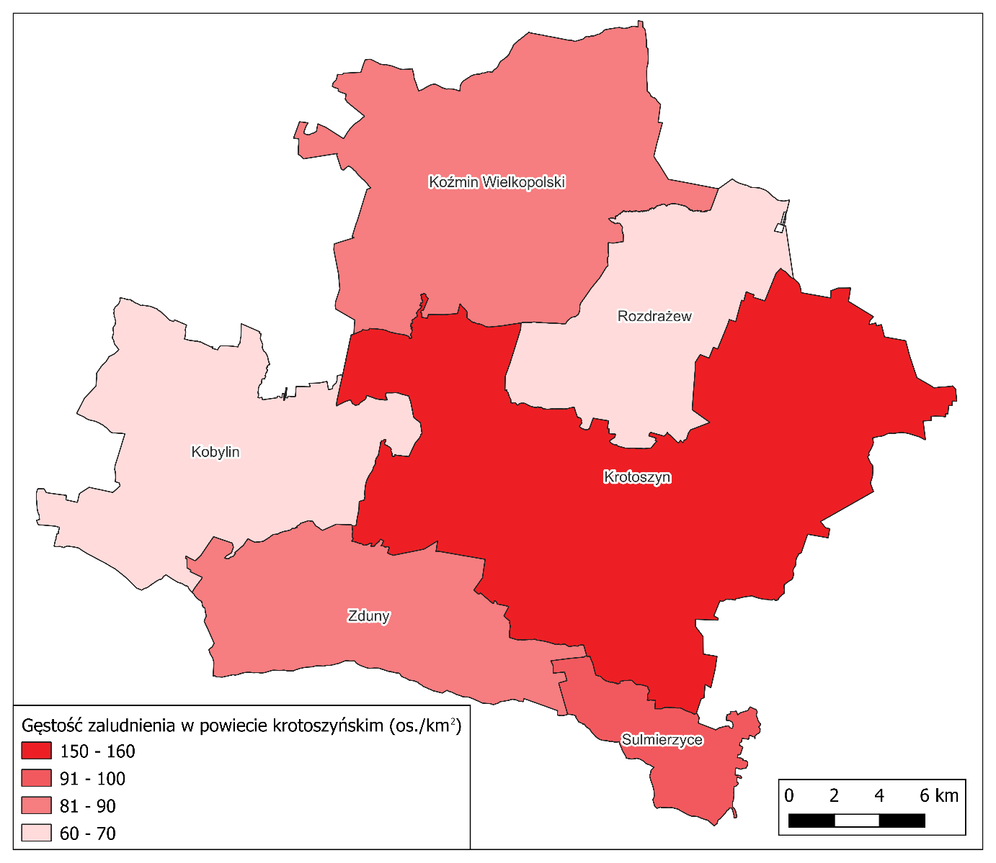
Źródło: opracowanie własne na podstawie danych Głównego Urzędu Geodezji i Kartografii.
W poniższej tabeli umieszczone zostały dane dotyczące zmiany liczby ludności w powiecie krotoszyńskim w latach 2018-2022 wraz ze średnią dynamiką zmian oraz udziałem mieszkańców gmin w stosunku do całkowitej liczby osób zamieszkujących powiat. Na przestrzeni analizowanych lat liczba ludności w powiecie posiadała ogólny powolny trend malejący (średnia dynamika na poziomie 99,3%) – zanotowano spadek o 2 171 mieszkańców. Tendencja obserwowana w powiecie została przerwana jedynie w gminie Zduny – średnia dynamika na poziomie 100,2%. W pozostałych gminach wartości te osiągały poziom zbliżony 99% – warto podkreślić, że spośród tej grupy, Gmina Kobylin zanotowała wartość najwyższą wynoszącą 99,4%. Nie zmienia to jednak faktu, że z Gminy ubywa mieszkańców. Z wyjątkiem 2019 roku, w którym zanotowano niewielki wzrost liczby mieszkańców, corocznie obserwowany jest spadek liczby ludności w Gminie Kobylin – od roku 2018 do 2022 liczba ludności w Gminie zmniejszyła się o 354 mieszkańców. Ludność zamieszkująca Gminę Kobylin, stanowiła w 2022 roku 10% wszystkich mieszkańców powiatu, co plasowało ją na trzecim miejscu w tym aspekcie – większy udział posiadały Krotoszyn oraz Koźmin Wielkopolski. Szczegóły przedstawia tabela poniżej.
Tab. 19. Zmiany liczby ludności w powiecie krotoszyńskim 2018-2022
JST | 2018 | 2019 | 2020 | 2021 | 2022 | udział w 2022 r. | średnia dynamika
pow. krotoszyński | 77 488 | 77 274 | 76 245 | 75 717 | 75 317 | 100% | 99,3%
Kobylin | 8 077 | 8 090 | 7 823 | 7 746 | 7 723 | 10% | 98,9%
Koźmin Wielkopolski | 13 307 | 13 211 | 12 940 | 12 821 | 12 673 | 17% | 98,8%
Krotoszyn | 40 472 | 40 341 | 40 058 | 39 789 | 39 581 | 53% | 99,4%
Rozdrażew | 5 195 | 5 204 | 5 028 | 5 011 | 4 991 | 7% | 99,0%
Sulmierzyce | 2 887 | 2 851 | 2 778 | 2 736 | 2 746 | 4% | 98,8%
Zduny | 7 550 | 7 577 | 7 618 | 7 614 | 7 603 | 10% | 100,2%
Źródło: opracowanie własne na podstawie danych GUS.
Również w szerszej, dwudziestoletniej perspektywie czasowej (2003-2022), widoczny jest powolny, ale ciągły trend zmniejszania się liczby ludności w Gminie, trwający od 2012 roku. W 2003 roku liczba ludności wynosiła 7 976 mieszkańców, następnie do roku 2012 zwiększyła się do poziomu 8 202 mieszkańców, aby od tego czasu powoli spadać. Trend ten został jedynie jednostkowo zachwiany w 2 pojedynczych latach (2017 i 2019 roku), gdzie następował niewielki przyrost ludności względem roku poprzedniego – nie była to wówczas jednak tendencja kilkuletnia, ale jednorazowe skoki demograficzne. Skutkowały one zwiększeniem liczby ludności w Gminie o kolejno 6 i 13 osób. Szczegółowe wartości przedstawione zostały na wykresie poniżej.
Ryc. 26. Liczba ludności w Gminie Kobylin w latach 2003-2022

Źródło: opracowanie własne na podstawie danych GUS.
Zachodzące w Gminie procesy demograficzne uzależnione są w dużej mierze od przyrostu naturalnego oraz salda migracji. Wskaźnik przyrostu naturalnego
w województwie wielkopolskim w 2022 roku kształtował się na poziomie ujemnym, taki sam proces zarejestrowano zarówno dla powiatu krotoszyńskiego, jak i większości gmin powiatu – wartości dodatnie w 2022 roku odnotowano jedynie w gminie Sulmierzyce (0,37), natomiast w gminie Rozdrażew analogiczny wskaźnik osiągnął wartość zerową. Ujemny przyrost naturalny w poszczególnych gminach w 2022 r. oscylował w przedziale od -4,16 w Koźminie Wielkopolskim do –1,55 w Kobylinie. Gmina Kobylin, z wskaźnikiem przyrostu naturalnego na poziomie -1,55, posiadała więc najmniej niekorzystną wartość analizowanego wskaźnika spośród gmin, które zanotowały wartości ujemne. Średnia zmiana wskaźnika przyrostu naturalnego od 2018 roku do 2022 roku była natomiast ujemna już w każdej spośród wymienionych w tabeli jednostek samorządu terytorialnego, co oznacza, że corocznie wskaźniki te ulegają pogorszeniu.
Kolejnym wskaźnikiem przedstawionym w poniższej tabeli był wskaźnik salda migracji. Wynika z niego, że w 2022 roku napływ ludności nastąpił jedynie w 1 spośród 6 gmin powiatu, a wskaźnik ten w Gminie Kobylin (-3,11) posiadał trzeci najniższy wynik
w powiecie (zaraz za gminą Koźmin Wielkopolski – -7,14 oraz gminą Rozdrażew – -3,39). Warto jednak uwypuklić, że pomimo negatywnej wartości salda migracji, wskaźnik powyższego wskaźnika w Gminie osiągnęła wartość korzystniejszą od średniej powiatowej. Ponadto średnia wartość wskaźnika salda migracji w Gminie była jednak dużo niższa niż analogiczny wskaźnik dla województwa, gdzie zanotowano wartości dodatnie. Mimo wszystko średnia zmiana tego wskaźnika od 2018 roku zarówno w Gminie Kobylin, jak również powiecie krotoszyńskim oraz województwie wielkopolskim była wciąż delikatnie dodatnia. Co więcej wartości dla Gminy zdecydowanie przewyższają analogiczne wartości dla powiatu i województwa. W Gminie średnia zmiana wskaźnika od 2018 roku wynosiła 0,21, w powiecie 0,05, natomiast w województwie 0,01. Analizując wartości dla poszczególnych gmin, zauważyć można dodatnią wartość tego wskaźnika dla 4 z 6 gmin w powiecie – z czego wskaźnik dla Gminy Kobylin plasuje ją w tym aspekcie na 3 miejscu spośród wszystkich gmin powiatu. Oznacza to, że przez ostatnie kilka lat występuje negatywny trend emigracji ludności z Gminy, jednak obecnie jest on delikatnie mniej drastyczny, niż miało to miejsce od 2018 r.
Biorąc pod uwagę zarówno ujemne wartości wskaźnika przyrostu naturalnego, jak również salda migracji w 2022 roku oraz średnią dynamikę obu procesów od 2018 roku, pomimo delikatnego zmniejszenia intensywności emigracji, można oszacować, że ogólna liczba mieszkańców Gminy będzie się zmniejszała.
Tab. 20. Przyrost naturalny i saldo migracji na 1 tys. mieszkańców w Gminie Kobylin w latach 2018-2022 na tle innych gmin powiatu krotoszyńskiego, powiatu i województwa
JST | przyrost naturalny na 1000 mieszkańców |  | saldo migracji na 1000 mieszkańców
 | 2022 r. | średnia zmiana wskaźnika  od 2018 r. | 2022 r. | średnia zmiana wskaźnika  od 2018 r.
woj. wielkopolskie | -2,16 | -0,80 | 0,40 | 0,01
pow. krotoszyński | -2,21 | -0,74 | -3,30 | 0,05
Kobylin | -1,55 | -0,67 | -3,11 | 0,21
Koźmin Wielkopolski | -4,16 | -1,17 | -7,14 | -0,34
Krotoszyn | -2,22 | -0,74 | -3,03 | 0,08
Rozdrażew | 0,00 | -0,10 | -3,39 | 0,78
Sulmierzyce | 0,37 | -0,77 | -1,10 | 1,02
Zduny | -1,97 | -0,56 | 0,79 | -0,60
Źródło: opracowanie własne na podstawie danych GUS.
Badając sytuację demograficzną gminy, zwrócić należy jednak uwagę nie tylko na liczbę osób zamieszkujących dany obszar oraz jej tendencje wzrostowe czy malejące, ale także strukturę wieku ludności.
Analizując wskaźniki demograficzne dla Gminy Kobylin zaobserwować można stopniowe starzenie się społeczeństwa. Porównując zarówno udział mieszkańców w przedziale wiekowym 25-34 lat (kiedy to średnio najwięcej osób wchodzi na rynek pracy, zakłada rodziny i ustatkowuje się) w 2018 roku do roku 2022 oraz zmiany udziału ludności w wieku produkcyjnym w przedziale 2010-2022 (przedstawionej na rycinie poniżej odnoszącej się do okresu od 2003 do 2022 roku), zauważyć można stopniowe zmniejszanie się udziału osób zarówno w wieku 25-34, jak i w wieku produkcyjnym (mężczyźni w wieku 18-64, kobiety 18-59). Mieszkańcy w wieku 25-34 lat stanowili w 2022 roku jedynie 11,46% całej ludności gminnej. Dla porównania w 2018 roku stanowili oni 14,87% wszystkich mieszkańców. Dynamika zmian badanego wskaźnika wynosiła 77%, co stanowiło wartość mniej korzystną niż analogiczne dane dla powiatu czy województwa. Ponadto zauważyć można zwiększanie się senioralnego obciążenia demograficznego w Gminie, którego dynamika na przestrzeni przedstawionych w poniższym wykresie ram czasowych wynosiła 121%, co stanowiło wynik mniej korzystny niż w powiecie i województwie. Wskaźnik senioralnego obciążenia demograficznego przedstawia ludność w wieku poprodukcyjnym w stosunku do ludności w wieku produkcyjnym. Porównując wartość analizowanego wskaźnika w 2022 roku w Gminie (26,9%) z wynikami z powiatu (27,6%) czy województwa (27,7%), jest to nadal wynik minimalnie korzystniejszy, jednak z uwagi na dynamikę badanego procesu, w przeciągu kilku kolejnych lat możliwe jest osiągnięcie
w Gminie wyższych wartości dla wskaźnika senioralnego obciążenia demograficznego. Wartości powyżej 100% świadczą o zwiększaniu się udziału seniorów w strukturze demograficznej Gminy, co prowadzić może do różnego rodzaju problemów i wyzwań natury finansowej, infrastrukturalnej czy społecznej dla Gminy m.in. związanych
z obciążeniem systemu finansów publicznych poprzez wzrost kosztów opieki zdrowotnej w celu zapewnienia mieszkańcom dostępności do placówek zdrowotnych czy koniecznością zapewnienia usług opiekuńczych dla osób ze szczególnymi potrzebami, a także ze spadkiem aktywności gospodarczej.

Tab. 21. Wskaźniki demograficzne dla Gminy Kobylin w 2018 i 2022 roku na tle innych jednostek
JST | mieszkańcy w wieku 25-34 lat do ludności ogółem (%) |  |  | senioralne obciążenie demograficzne¹ (%)
 | 2018 | 2022 | dynamika | 2018 | 2022 | dynamika
woj. wielkopolskie | 14,53 | 13,13 | 90% | 24,20 | 27,70 | 114%
pow. krotoszyński | 14,63 | 12,39 | 85% | 23,10 | 27,60 | 119%
Gmina Kobylin | 14,87 | 11,46 | 77% | 22,20 | 26,90 | 121%
Źródło: opracowanie własne na podstawie danych GUS.
Poniżej przedstawiono wykres udziału poszczególnych grup wiekowych w całkowitej liczbie ludności w Gminie Kobylin w okresie 20-letnim. Zauważyć można powolny wzrost udziału osób w wieku produkcyjnym w latach 2003-2010, a następnie jego stopniowy spadek. Jest to naturalne zjawisko, obserwowane w całym kraju związane z echem niżu demograficznego i wchodzeniem w wiek produkcyjny osób urodzonych w trakcie tego okresu. Jest to również następstwem zmieniającego się stylu życia, podejścia do macierzyństwa czy kariery zawodowej. Swój wpływ na taką sytuację mają także czynniki kulturowe i ekonomiczne w skali krajowej. Ponadto obserwuje się ciągły wzrost udziału osób w wieku poprodukcyjnym. Umiarkowanie pozytywnym aspektem jest natomiast udział osób w wieku przedprodukcyjnym utrzymujący się względnie na tym samym poziomie od 2014 roku.
Ryc. 27. Udział poszczególnych grup wiekowych w całkowitej liczbie ludności w Gminie Kobylin w latach 2003-2022 (%)

Źródło: opracowanie własne na podstawie danych GUS.
Na poniższym wykresie przedstawiona została struktura ludności w Gminie Kobylin
w latach 2003-2022 w postaci danych bezwzględnych. Analogicznie do pokazanego wyżej stopniowego wzrostu udziału liczby osób w wieku poprodukcyjnym w całej strukturze demograficznej Gminy, wraz z jednoczesnym zmniejszaniem się udziału osób w wieku produkcyjnym występującym od roku 2010, zauważyć można stopniowy spadek liczby mieszkańców w wieku produkcyjnym oraz wzrost liczby osób w wieku poprodukcyjnym, jednak w przypadku danych bezwzględnych, spadek liczby ludności
w wieku produkcyjnym obserwowany był dopiero od roku 2012, natomiast liczba ludności w wieku poprodukcyjnym rosła natomiast regularnie od 2003 roku. Dodatkowym negatywnym aspektem pod względem demograficznym jest fakt, że wraz z upływem lat liczba osób w wieku poprodukcyjnym zbliżała się do zrównania z liczbą osób w wieku przedprodukcyjnym, a w roku 2022 przewyższała już tę liczbę. Ponadto przy zachowaniu aktualnych tendencji różnica pomiędzy tymi grupami w przyszłości będzie się stale dalej zwiększać, ponieważ liczba osób w wieku przedprodukcyjnym na przestrzeni analizowanych lat stopniowo, ale regularnie malała – z 2 105 os. w 2003 roku do 1 588 os. w 2022 roku, a więc spadła o 517. Liczba osób w wieku produkcyjnym na przestrzeni tego samego okresu (od 2003 roku) zmniejszyła się o 304 osoby, natomiast osób w wieku poprodukcyjnym przybyło o liczbę 568.
Ryc. 28. Struktura ludności w Gminie Kobylin w latach 2003-2022

Źródło: opracowanie własne na podstawie danych GUS.
Z uwagi na widoczne stopniowe starzenie się społeczeństwa, sytuację demograficzną
w Gminie można ocenić jako niekorzystną. Z jednej strony obserwuje się odpływ ludności z Gminy i ciągłe zmniejszanie się liczby ludności z uwagi na emigrację, z drugiej natomiast widoczny jest także ujemy wskaźnik przyrostu naturalnego oraz zmniejszający się udział w strukturze demograficznej osób w wieku produkcyjnym, w tym osób w przedziale 25-34 lat oraz ciągle zwiększający udział w strukturze demograficznej osób w wieku poprodukcyjnym przy jednoczesnym spadku liczby osób w wieku przedprodukcyjnym. Wszystkie te czynniki prowadzą do spadku zastępowalności pokoleń na rynku pracy oraz wyludnianiu się Gminy Kobylin. Warto mieć na uwadze, że konsekwencją przedstawionych wyżej tendencji będzie w przyszłości zwiększenie kosztów utrzymania
i obsługi jednostek oświatowych oraz spodziewany spadek dochodów Gminy z tytułu udziału w PIT, jak również zwiększone zapotrzebowanie na usługi społeczne skierowane do seniorów czy konieczność przeprowadzenia przez Gminę działań mających na celu zwiększenie napływu do Gminy ludzi w wieku produkcyjnym w celu zahamowania procesu starzenia się społeczeństwa.

3.2. Kapitał społeczny

Przedszkola i żłobki
Na terenie Gminy Kobylin funkcjonuje jeden żłobek – w mieście Kobylin przy ul. Rębiechowskiej 28. Jest to Niepubliczny Żłobek „Smerfuś”. Posiada on maksymalnie 75 miejsc, a obecnie świadczy on opiekę dla 25 dzieci od poniedziałku do piątku
w godzinach 6:30-16:30.
W 2022 roku w Gminie działało 1 przedszkole publiczne w Kobylinie oraz 3 oddziały przedszkolne przy Szkołach Podstawowych w Smolicach, Kuklinowie i Zalesiu Małym. Przedszkole w Kobylinie jest największą tego rodzaju placówką – świadczy opiekę dla ponad 200 dzieci w 8 grupach. Pozostałe oddziały przyszkolne posiadają od 30 do 50 podopiecznych podzielonych w każdej placówce na dwie grupy dydaktyczne. W sumie
z publicznej opieki przedszkolnej w Gminie Kobylin w 2022 roku korzystało 332 dzieci. Nie występowały przedszkola niepubliczne.
Tab. 22. Przedszkola i oddziały przedszkolne na terenie Gminy Kobylin
Nazwa przedszkola | Liczba dzieci | Liczba grup | Średnia wielkość grupy
Przedszkole w Kobylinie | 209 | 8 | 26
Oddziały przedszkolne w SP Smolice | 48 | 2 | 24
Oddziały przedszkolne w SP Kuklinów | 34 | 2 | 17
Oddziały przedszkolne w SP Zalesie Małe | 41 | 2 | 20
Źródło: opracowanie własne na podstawie danych z Urzędu Miejskiego.
Tabela poniżej przedstawia informacje na temat funkcjonowania opieki przedszkolnej na terenie Gminy Kobylin. Z analizy danych wynika, że od 2018 roku corocznie 80-90% dzieci w wieku 3-5 lat, objętych jest opieką przedszkolną. Ponadto liczba dzieci z terenu Gminy korzystających z usług przedszkoli na terenie innych gmin w latach 2018-2022 oscylowała corocznie w granicach od 8 do 14 dzieci. Jest to dość niski wynik, świadczący o dobrym dostosowaniu aktualnej oferty przedszkolnej do potrzeb rodziców, wystarczającej liczbie miejsc w tychże placówkach oraz o dogodnym dla rodziców umiejscowieniu obiektów świadczących opiekę przedszkolną na terenie Gminy (np. blisko miejsca pracy rodzica). Z kolei liczba dzieci z terenu innych gmin uczęszczających do przedszkoli na terenie Gminy Kobylin w badanym okresie utrzymywała się na jeszcze niższym poziomie co wskaźnik omawiany powyżej – do 3 do 10 dzieci nie będących mieszkańcami Gminy Kobylin uczęszczało corocznie do przedszkoli na terenie Gminy. Obserwuje się również coroczny spadek tejże liczby, co świadczy o prawdopodobnie wystarczającej liczbie miejsc przedszkolnych w gminach sąsiednich, o poprawie dostosowania aktualnej oferty przedszkolnej do potrzeb tamtejszych rodziców, co z kolei zapewnia więcej dostępnych miejsc dla potencjalnych, nowych dzieci w wieku przedszkolnym z obszaru Gminy oraz zwiększa atrakcyjność Gminy dla osób szukających miejsca zamieszkania z łatwym dostępem do takowej opieki.
W latach 2018-2021 dostrzegalny był znaczący wzrost miesięcznych kosztów utrzymania 1 dziecka w przedszkolu gminnym – o ponad 200 zł. Pozytywnym aspektem jest natomiast delikatne zmniejszenie się tych kosztów w latach 2021-2022. Szczegóły przedstawia tabela poniżej.
Tab. 23. Funkcjonowanie placówek przedszkolnych w Gminie Kobylin
Wyszczególnienie | 2018 | 2019 | 2020 | 2021 | 2022
Udział dzieci objętych opieką przedszkolną (%) | 86% | 84% | 86% | 84% | 90%
Liczba dzieci z terenu gminy w przedszkolach na terenie innych gmin (os.) | 14 | 13 | 13 | 8 | 12
Liczba dzieci z terenu innych gmin w przedszkolach na terenie gminy (os.) | 10 | 10 | 6 | 3 | 3
Miesięczny koszt utrzymania 1 dziecka w przedszkolu gminnym (zł) | 537,97 | 543,38 | 731,93 | 746,02 | 730,95
Źródło: opracowanie własne na podstawie danych z Urzędu Miejskiego.
Poniżej przedstawiono odsetek dzieci objętych wychowaniem przedszkolnym w ogóle dzieci w wieku 3-5 lat w Gminie Kobylin w latach 2018-2021 na tle powiatu i województwa według danych GUS. Zauważyć można, że wartość badanego wskaźnika była corocznie znacząco niższa niż analogiczne średnie wartości w powiecie i w województwie, natomiast pozytywnym aspektem jest stopniowa niwelacja różnicy pomiędzy Gminą a powiatem
(z wyjątkiem roku 2019). Pozytywnym aspektem jest również zahamowanie, a wręcz odwrócenie w 2021 roku trendu malejącego obserwowanego w latach 2018-2020.
Ryc. 29. Odsetek dzieci objętych wychowaniem przedszkolnym w ogóle dzieci w wieku 3-5 lat w Gminie Kobylin w latach 2017-2021 na tle powiatu i województwa

Źródło: opracowanie własne na podstawie danych z GUS.

Szkoły
Na terenie Gminy Kobylin na koniec 2021 roku funkcjonowały 4 publiczne szkoły podstawowe oraz 1 szkoła ponadpodstawowa – Branżowa Szkoła I stopnia w Kobylinie.
Szkoła Branżowa zapewnia nauczanie zawodowe w 3-letnim okresie kształcenia. Uczniowie zdobywają w szkole wiedzę z przedmiotów ogólnokształcących, natomiast wiedzę z zakresu przedmiotów zawodowych nabywają na kursach organizowanych przez ośrodki dokształcania zawodowego we Wschowie i Krotoszynie. Ponadto doświadczenie zawodowe doskonalone jest podczas nauki zawodu u wybranego przez siebie pracodawcy. W roku szkolnym 2020/2021 do tej placówki uczęszczało 104 uczniów
w podziale na 4 oddziały o średniej wielkości 26.
Wykształcenie podstawowe zapewniały: Zespół Szkoła Podstawowa im. Juliana Tuwima
i Przedszkole w Kobylinie, Szkoła Podstawowa w Kuklinowie, Szkoła Podstawowa
w Smolicach oraz Szkoła Podstawowa w Zalesiu Małym. Placówki posiadają różną wielkość – począwszy od największej w Kobylinie posiadającej 21 oddziałów, do których uczęszczało w 2021 roku 443 dzieci, zakończywszy na najmniejszej w Zalesiu Małym, do której uczęszczało 62 uczniów w podziale na 6 oddziałów. Średnia wielkość oddziałów
w poszczególnych szkołach znajdowała się w przedziale od 10 do 21 dzieci. Szczegóły przedstawia tabela poniżej.
Tab. 24. Publiczne szkoły podstawowe i średnie na terenie Gminy Kobylin w roku szkolnym 2020/2021
Nazwa szkoły | Liczba uczniów | Liczba oddziałów | Średnia wielkość oddziału
Szkoły podstawowe
Zespół Szkoła Podstawowa im. Juliana Tuwima i Przedszkole w Kobylinie | 443 | 21 | 21
Szkoła Podstawowa w Kuklinowie | 77 | 8 | 10
Szkoła Podstawowa w Smolicach | 114 | 7 | 16
Szkoła Podstawowa w Zalesiu Małym | 62 | 6 | 10
Szkoły średnie
Branżowa Szkoła I stopnia w Kobylinie | 104 | 4 | 26
Źródło: opracowanie właśnie na podstawie danych z Urzędu Miejskiego.
Stan bazy dydaktycznej w szkołach publicznych na terenie Gminy Kobylin jest zróżnicowany. Spośród 5 placówek największą liczbę sal znaleźć można w SP w Kobylinie (29), najmniejszą natomiast w Szkole Branżowej I Stopnia w Kobylinie (4). Wszystkie szkoły podstawowe posiadają dostęp do hal sportowych lub sal gimnastycznych. Większość sal gimnastycznych pozostaje w stanie dobrym – potrzebę przeprowadzenia mniejszych bądź większych remontów obserwuje się dla sali gimnastycznej dzierżawionej dla SP w Smolicach. Ponadto w większości szkół brakuje zewnętrznych obiektów sportowych (boisk, bieżni lekkoatletycznych itd.). Pracownia językowa znajduje się jedynie w SP w Kobylinie. Każda ze szkół posiada komputery do użytku uczniów w liczbie od 10 do 36, projektory multimedialne (od 4 do 14 szt.). Jedynie w części szkół obecny jest monitoring szkolny (SP oraz Szkoła Branżowa w Kobylinie), świetlice szkolne
(SP w Kobylinie, SP w Kuklinowie, SP w Zalesiu Małym) czy parkingi dla kadry i rodziców, które zaspakajają ich potrzeby. Ponadto, w żadnej ze szkół nie zostały umiejscowione gabinety pielęgniarki czy stomatologiczne oraz nie występują szafki dla każdego ucznia (w SP w Smolicach uczniowie mają do dyspozycji półki) oraz nie działają klasy dwujęzyczne, sportowe czy integracyjne. Spośród wszystkich szkół w Gminie największą liczbę stypendystów w roku szkolnym 2020/2021 posiadała SP w Kobylinie (27).
W szkołach w Zalesiu Małym oraz Branżowej I stopnia w Kobylinie stypendium otrzymało po 2 uczniów, natomiast w SP w Smolicach 4 dzieci. Jedynie w SP w Kuklinowie nikt nie uzyskał stypendium. Szczegóły przedstawia tabela poniżej.
Tab. 25. Stan bazy dydaktycznej w szkołach publicznych na terenie Gminy Kobylin (stan na rok szkolny 2020/2021)
Nazwa szkoły: | Zespół Szkoła Podstawowa im. Juliana Tuwima i Przedszkole w Kobylinie | Szkoła Podstawowa w Kuklinowie | Szkoła Podstawowa w Smolicach | Szkoła Podstawowa w Zalesiu Małym | Branżowa Szkoła I stopnia w Kobylinie
Liczba sal lekcyjnych (szt.) | 29 | 10 | 7 | 6 | 4
Rodzaj i stan obiektów sportowych / sal gimnastycznych | hala sportowa przy ul. 3 Maja 9 oraz salka przy ul. Krotoszyńskiej 6  – stan dobry | sala gimnastyczna  – stan dobry | sala gimnastyczna (dzierżawiona)  – stan dostateczny (wymaga remontu) | sala gimnastyczna  – stan dobry | nie dotyczy
Pracownie językowe | tak | nie | nie | nie | nie
Klasy dwujęzyczne / sportowe / integracyjne | nie | nie | nie | nie | nie
Komputery do użytku uczniów (szt.) | 36 | 10 | 12 laptopów | 10 | 24
Projektory multimedialne (szt.) | 14 | 4 | 6 | 4 | 5
Kamery - monitoring szkolny | tak | nie | nie | nie | tak
Szafki dla każdego ucznia | nie | nie | nie (półki) | nie | nie
Świetlice / godziny funkcjonowania | tak | 6.50-7.45,  11.20-13.15 | nie | 10 godz. dla dzieci dojezdnych | nie
Parkingi dla kadry / rodziców | tak | tak | nie | tak | tak
Gabinet pielęgniarki / stomatologiczny | nie | nie | nie | nie | nie
Liczba stypendystów (os.) | 27 | 0 | 4 | 2 | 2
Źródło: opracowanie własne na podstawie danych z Urzędu Miejskiego.
Tabela poniżej przedstawia liczbę uczniów na terenie Gminy Kobylin oraz innych gmin na przestrzeni ostatnich 5 lat. W liczbie uczniów uczęszczających do szkół na terenie Gminy (łącznie z klasami „0”) od 2020 roku obserwuje się stopniowe zmniejszanie liczby uczniów. Liczba ta na przestrzeni ostatnich 5 lat utrzymywała się w przedziale od 865 do 918 uczniów – najwyższą wartość osiągając w 2018 roku, najniższą natomiast w 2022 roku.
Z kolei liczba uczniów z terenu Gminy, uczęszczająca do szkół na terenie innych gmin na przestrzeni analizowanych lat utrzymywała się na względnie tym samym poziomie oscylującym w granicach od 99 do 109 uczniów.
Tab. 26. Liczba uczniów zamieszkujących Gminę Kobylin uczęszczająca do szkół na terenie Gminy oraz liczba uczniów z terenu Gminy uczęszczająca do szkół na terenie innych gmin wg. stanu na 31 sierpnia danego roku
Wyszczególnienie | 2018 | 2019 | 2020 | 2021 | 2022
Łączna liczba uczniów uczęszczających do szkół na terenie gminy wraz z klasami "0" (os.) | 918 | 873 | 888 | 885 | 865
Liczba uczniów z terenu gminy, uczęszczających do szkół na terenie innych gmin (os.) | 104 | 99 | 107 | 109 | 103
Źródło: opracowanie własne na podstawie danych z Urzędu Miejskiego.
Dowóz uczniów do szkół podstawowych na terenie Gminy świadczony jest przez prywatnych przewoźników – wybieranych corocznie za pomocą postępowania
o udzielenie zamówienia publicznego prowadzonego w trybie podstawowym bez negocjacji, wybierając najkorzystniejszą ofertę w danym roku. Głównym kierunkiem dojazdu uczniów z Gminy do szkół ponadpodstawowych, zlokalizowanych poza jej granicami administracyjnymi, jest Krotoszyn, Jutrosin i Ostrów Wielkopolski.
Badanie postępów edukacyjnych i osiągnięć uczniów może przybierać różne formy. Najczęściej są to sprawdziany wewnętrzne i zewnętrzne oraz konkursy przedmiotowe. Jedną z takich form sprawdzenia wiedzy i poziomu nauczania są egzaminy ósmoklasisty. Średnie wyniki egzaminu ósmoklasisty w Gminie w latach 2020-2022 obrazuje poniższe zestawienie. Na przestrzeni badanego okresu zauważyć można zarówno różnicę w średnich wynikach z przedmiotów w poszczególnych latach, jak i w ogólnych średnich wynikach w Gminie w ciągu ostatnich paru lat.
Spośród badanych 3 lat najniższe średnie wyniki egzaminów osiągnęli uczniowie podchodzący do nich w roku 2020 (42,5%), natomiast najwyższe w 2022 roku (47,4%). Świadczy to o corocznym ogólnym polepszaniu się poziomu nauczania i przygotowania do egzaminów. Z języka polskiego corocznie osiągano wyniki zbliżone do 50%, jednak obserwowana jest także stopniowa powolna poprawa tych wyników. Podobną sytuację obserwuje się w przypadku wyników z egzaminu z języka angielskiego – w 2020 roku średni wynik wynosił 45,4% a w 2022 roku już 52,4%. Pomimo delikatnego pogorszenia wyników z matematyki pomiędzy 2020 a 2021 rokiem (z 39% do 36,6%), dostrzegalna jest znacząca poprawa już w roku 2022 (50,9%). Wyjątek stanowią średnie wyniki
z egzaminu z języka niemieckiego, które osiągnęły najwyższą średnią w 2021 roku (46%), natomiast rok wcześniej oraz później wyniki z tego przedmiotu oscylowały w granicach 35-36%.
Pozytywnym zjawiskiem jest więc jednak fakt, że od 2020 roku w przypadku większości przedmiotów obserwuje się poprawę osiąganych średnich wyników, a w 2022 roku uczniowie osiągnęli średnie wyniki aż z 3 przedmiotów na poziomie powyżej 50%. Świadczy to nie tylko o porównywalnym poziomie nauczania z wszystkich ww. przedmiotów, ale także o poprawie poziomu nauczania dzieci i młodzieży z Gminy Kobylin.
Ryc. 30. Wyniki egzaminu ósmoklasisty w Gminie Kobylin w latach 2020-2022

Uwaga: Wyniki egzaminów w 2021 roku przedstawiane były w podziale na miasto i obszar wiejski, na potrzeby wykresu wartości te zostały uśrednione.
Źródło: opracowanie własne na podstawie danych OKE.
Wyniki klas VIII poszczególnych szkół podstawowych w Gminie Kobylin z egzaminu na zakończenie szkoły podstawowej w roku szkolnym 2021/2022 przedstawia poniższy wykres. Porównując otrzymane dane okaże się, że wyniki w szkołach są mocno zróżnicowane. Z wyjątkiem języka angielskiego najgorsze średnie wyniki z pozostałych przedmiotów osiągnęli uczniowie z SP w Kobylinie. Najlepsze średnie wyniki osiągnęli natomiast uczniowie SP w Kuklinowie, którym to udało się uzyskać najwyższe wyniki
z języka polskiego oraz języka angielskiego (kolejno 57% i 65%). Najlepsze wyniki
z matematyki osiągnęła młodzież uczęszczająca do SP w Zalesiu Małym (66%), natomiast z języka niemieckiego młodzież z SP w Smolicach (37%).

Ryc. 31. Wyniki egzaminu ósmoklasisty w szkołach w Gminie Kobylin w 2022 roku

Źródło: opracowanie własne na podstawie danych OKE 2022.
Na poniższym wykresie zostały przedstawione wyniki z egzaminu ósmoklasisty w 2022 roku w Gminie na tle średnich wyników uczniów z całego powiatu krotoszyńskiego
i województwa wielkopolskiego. Ich analiza wskazuje, że poziom kształcenia w Gminie jest niższy niż średnia wyznaczona dla województwa i powiatu w zakresie języka polskiego, matematyki, języka angielskiego i języka niemieckiego. W największym stopniu średnie wyniki w Gminie odbiegają od analogicznych wyników w powiecie z języka niemieckiego (różnica 6,6%), języka angielskiego (5,0%) oraz języka polskiego (4,4%). Wyniki
z egzaminu z matematyki w Gminie były zbliżone od średniej wartości z całego powiatu – były niższe jedynie o 0,4%.
Ryc. 32. Wyniki egzaminu ósmoklasisty w Gminie Kobylin w roku 2022 na tle powiatu i województwa

Źródło: opracowanie własne na podstawie danych OKE 2022.
Tabela poniżej przedstawia dane dotyczące wykonania wydatków w dziale 801 Oświata
i wychowanie w latach 2017-2022. Na jej podstawie można zauważyć, że wydatki bieżące na oświatę corocznie wzrastały – od 2017 roku o prawie 4,2 mln zł. Najwyższy udział stanowiły wydatki na wynagrodzenia i pochodne (średnio76% wydatków bieżących). Pozostałe wydatki bieżące mieściły się w przedziale 2,7-3,6 mln zł rocznie, nieprzerwanie odnotowując powolny wzrost od 2018 roku. Gmina w badanym okresie ponosiła wydatki majątkowe w dziale oświaty i wychowania w przedziale od 33 tys. zł (w 2018 roku) do 1,763 mln zł (w 2020 roku). Poza wspomnianym już 2020 rokiem, największe wydatki majątkowe w dziale oświaty i wychowania Gmina poniosła w latach sąsiednich – w 2019 roku (1,4 mln zł) i w 2021 roku (1,757 mln zł). Świadczy to o wysokiej aktywności inwestycyjnej Gminy w dziale oświaty i wychowania w latach 2019-2021. Ponadto warto zauważyć, że z wyjątkiem 2020 roku, gdzie nastąpił niewielki spadek, corocznie kwota subwencji oświatowej zwiększała się. Następowało to przy stopniu pokrycia wydatków subwencją oświatową oscylującym w granicach 57-69%, z czego stopień ten w latach 2017-2021 stopniowo się zmniejszał, co skutkowało corocznym wzrostem różnicy pomiędzy subwencją oświatową a wydatkami w tym dziale. Świadczy to o tym, że był to wzrost niewspółmierny ze wzrostem całkowitych wydatków w tym dziale. Pozytywną tendencję zaobserwowano w 2022 roku, w którym to udało się Gminie zniwelować całkowite wydatki na oświatę i wychowanie o ponad 630 tys. zł (względem roku poprzedniego), otrzymując jednocześnie kwotę subwencji wyższą o prawie 600 tys. zł, tym samym zmniejszając różnicę pomiędzy obiema kwotami do poziomu 5,7 mln oraz zwiększając stopień pokrycia do 63%.
Tab. 27. Wydatki w dziale oświata i wychowanie w Gminie Kobylin w latach 2017-2022
Wyszczególnienie | 2017 | 2018 | 2019 | 2020 | 2021 | 2022
WYDATKI OGÓŁEM | 10 872 669,10 | 11 513 578,21 | 13 987 685,86 | 14 741 368,36 | 16 057 279,82 | 15 422 290,38
Wydatki bieżące, w tym: | 10 759 211,83 | 11 480 565,21 | 12 572 188,31 | 12 977 681,00 | 14 299 411,95 | 14 945 606,95
Wynagrodzenia i pochodne | 8 052 857,62 | 8 647 003,29 | 9 552 887,24 | 9 882 772,58 | 10 897 477,49 | 11 376 822,50
Pozostałe wydatki bieżące | 2 706 354,21 | 2 833 561,92 | 3 019 301,07 | 3 094 908,42 | 3 401 934,46 | 3 568 784,45
Wydatki majątkowe | 113 457,27 | 33 013,00 | 1 415 497,55 | 1 763 687,36 | 1 757 867,87 | 476 683,43
SUBWENCJA OŚWIATOWA | 7 477 228,00 | 7 753 817,00 | 8 665 055,00 | 8 571 052,00 | 9 087 477,00 | 9 664 611,00
Różnica między subwencją oświatową a wydatkami w dziale 801 | 3 395 441,10 | 3 759 761,21 | 5 322 630,86 | 6 170 316,36 | 6 969 802,82 | 5 757 679,38
Stopień pokrycia | 69% | 67% | 62% | 58% | 57% | 63%
Źródło: opracowanie własne na podstawie danych z Urzędu Miejskiego.

Kultura i sport
Podmiotami realizującymi zadania w zakresie kultury i sportu w Gminie Kobylin, których organem prowadzącym jest Gmina, są:
- Gminny Ośrodek Kultury w Kobylinie z siedzibą przy ul. Strzeleckiej 10
- Biblioteka Publiczna Miasta i Gminy w Kobylinie z siedzibą przy ul. Krotoszyńskiej 49
- Muzeum Ziemi Kobylińskiej zlokalizowane przy Al. Powstańców Wielkopolskich 47.

Gminny Ośrodek Kultury w Kobylinie odpowiada w Gminie w szczególności za organizowanie, prowadzenie i promowanie kultury poprzez działania nakierowane na rozwijanie i zaspokajanie potrzeb mieszkańców Gminy. W ramach GOK organizowane są różnego rodzaju warsztaty i wydarzenia, także we współpracy z podmiotami zewnętrznymi. Od 2020 roku GOK organizował lub współorganizował m.in.: finały WOŚP; „Przegląd talentów GOK-u”; wernisaże twórczości i spotkania z gośćmi np. wernisaż twórczości Krystyny Nowackiej czy spotkanie z podróżnikiem; wspólne kolędowanie np. „Kolędowanie z Góralską Horą” – koncert grupy ze Szczyrku; ferie z GOK np. „Biwak
z harcerzami”; „The Voice of Kobylin” – konkurs z inicjatywy Ojca Masseo; warsztaty kuglarskie, zielarskie, z ziołolecznictwa czy z makramy; Dzień Kobiet – współorganizowany wraz z Biblioteką; „Duśkowe Animacje”; konkurs „Rowerowa majówka w obiektywie”; akcja „Walentynka dla mieszkańca”; a także kino plenerowe.
Biblioteka Publiczna Miasta i Gminy w Kobylinie, poza swoją główną siedzibą przy
ul. Krotoszyńskiej 49, posiada jedną filię biblioteczną w Smolicach. Stan księgozbioru Biblioteki na dzień 31.12.2022 roku wynosił 26856 książek oraz 555 audiobooków. Placówka w 2022 roku zarejestrowała 888 czytelników, a odwiedziło ją prawie 8 tys. osób. Ponadto wypożyczono prawie 15 tys. książek oraz 83 audiobooki i 1219 czasopism. Biblioteka Publiczna Miasta i Gminy w Kobylinie wraz z filią posiada 100% księgozbioru wprowadzonego do systemu bibliotecznego Sowa. Dzięki temu funkcjonuje także wypożyczalnia elektroniczna. Czytelnicy mogą przeglądać katalog zbiorów on-line, rezerwować i prolongować zbiory przez konta internetowe. Poza statutowym, głównym zadaniem Biblioteki, którym jest udostępnianie swoich zbiorów, podejmowane są działania z zakresu aktywizacji edukacyjnej i kulturalnej mieszkańców Gminy, niekiedy we współpracy z innymi instytucjami. Do takich działań w 2022 roku należały m.in.: spotkania autorskie, spotkania z przedszkolakami – lekcje biblioteczne, zajęcia edukacyjne, Ferie w Bibliotece, Wakacje z Biblioteką, akcje promocyjne, spotkania z ludźmi promującymi swoje pasje i zainteresowania, wystawy nowości książkowych czy fotografii, a także konkursy. Ponadto corocznie Biblioteka bierze udział w gminnym Dniu Dziecka, Dniach Kobylina czy gminnych Mikołajkach oraz ogólnopolskich akcjach takich jak: Narodowe Czytanie czy Noc Bibliotek.
Do najważniejszych cyklicznych wydarzeń kulturalnych i sportowych odbywających się na terenie Gminy należą: Motopiknik, Dzień Dziecka, Dni Kobylina, Bieg im. Marszałka Józefa Piłsudskiego (w 2023 roku organizowany po raz 30), Dożynki Gminne, festyn Bożonarodzeniowy czy zawody strzelania organizowane przez LOK Kobylin w ramach Święta Niepodległości.
Poniżej przedstawiono obiekty, którymi dysponuje Gmina Kobylin w zakresie kultury
i sportu oraz ich charakterystykę. Na infrastrukturę sportową składa się 5 obiektów, w tym 2 hale sportowe, stadion miejski, boisko wielofunkcyjne oraz kompleks do gry w piłkę nożną typu „ORLIK”. Wszystkie ww. obiekty znajdują się jednak jedynie na terenie miasta. Ponadto w Gminie zlokalizowane są obiekty infrastruktury kulturalnej tj.: Biblioteka, budynek GOK oraz Remiza OSP w Kobylinie, a także sale wiejskie w miejscowościach: Górka, Nepomucenów, Wyganów, Sroki, Długołęka, Kuklinów, Starkówiec, Fijałów, Rojew, Łagiewniki, Rębiechów, Zalesie Małe, Zalesie Wielkie, Smolice, Stary Kobylin, Raszewy (budynek ani grunt nie są jednak własnością Gminy) oraz Starygród (salka wynajmowana od parafii) i wiaty zewnętrzne zlokalizowane przy salach w: Łagiewnikach (3 wiaty), Zalesiu Małym (1 wiata), Zalesiu Wielkim (2 wiaty) oraz Starymgrodzie (1 wiata). Trzy z ww. obiektów sportowych i kulturalnych zachowane są w dobrym stanie, obiekty takie jak: Stadion Miejski, Biblioteka w Kobylinie czy świetlice wiejskie, wymagają prac remontowych. Dostrzega się również potrzebę przebudowy budynku GOK.
Tab. 28. Stan infrastruktury kulturalnej i sportowej na terenie Gminy Kobylin
Nazwa obiektu i lokalizacja | Charakterystyka obiektu
Hala Sportowa, ul. 3 Maja, Kobylin | wymaga remontu
Stadion Miejski, Kobylin | wymaga remontu
Hala sportowa na Stadionie Miejskim | stan dobry
Kompleks Orlik w Kobylinie | stan dobry
Boisko wielofunkcyjne w Kobylinie | -
Biblioteka w Kobylinie | wymaga remontu
Budynek GOK w Kobylinie | wymaga przebudowy
Remiza OSP w Kobylinie | stan dobry
Świetlice wiejskie w Gminie | wymagają remontu
Źródło: opracowanie własne na podstawie danych Urzędu Miejskiego.

Bezpieczeństwo publiczne
Zgodnie z art. 7 ust. 1 pkt 14 Ustawy o samorządzie gminnym, utrzymanie porządku publicznego i bezpieczeństwa obywateli oraz ochrona przeciwpożarowa
i przeciwpowodziowa należy do zadań własnych gminy.
Za bezpieczeństwo mieszkańców Gminy Kobylin odpowiada 7 funkcjonariuszy
z Posterunku Policji w Kobylinie (podlegającemu Komendzie Powiatowej Policji
w Krotoszynie. Obszar Gminy podzielony jest pomiędzy 2 dzielnice: nr 1 (obejmującą miasto Kobylin), nr 2 (obejmującą miejscowości: Berdychów, Biała Róża, Długołęka, Fijałów, Górka, Kuklinów, Kuklinów – Franków, Lipówiec, Łagiewniki, Nepomucenów, Raszewy, Rębiechów, Rojew, Rzemiechów, Smolice, Smolice – Kolonia, Sroki, Starkówiec, Stary Kobylin, Starygród, Targoszyce, Wyganów, Zalesie Małe, Zalesie Wielkie, Zdziętawy).
Wśród najczęstszych przestępstw i zagrożeń na terenie Gminy wymienić można uszkodzenia mienia, kradzieże oraz spożywanie alkoholu w miejscu publicznym. W Gminie nie funkcjonują punkty monitoringu gminnego.
Na terenie Gminy zlokalizowano 9 jednostek Ochotniczej Straży Pożarnej. Ich szczegółowy wykaz umieszczony został w tabeli poniżej. Spośród tychże jednostek OSP w Kobylinie oraz Zalesiu Wielkim ujęte zostały w Krajowym Systemie Ratowniczo-Gaśniczym. Większość OSP w Gminie angażuje się lub współorganizuje wydarzenia gminne takie jak np.: gminne zawody pożarnicze. Ponadto w ramach OSP Kobylin działa Orkiestra Dęta.
Tab. 29. Jednostki Ochotniczej Straży Pożarnej na terenie Gminy
Nazwa jednostki | Lokalizacja | Ujęcie w Krajowym Systemie Ratowniczo-Gaśniczym
OSP Kobylin | Kobylin, ul. Krobska 19 | tak
OSP Wyganów | Wyganów 38 | nie
OSP Kuklinów | Kuklinów 51 | nie
OSP Łagiewniki | Łagiewniki 19A | nie
OSP Zalesie Małe | Zalesie Małe 9A | nie
OSP Smolice | Smolice 73A | nie
OSP Długołęka | Długołęka 13A | nie
OSP Rzemiechów | Rzemiechów 12A | nie
OSP Zalesie Wielkie | Zalesie Wielkie 21 | tak
Źródło: opracowanie własne na podstawie danych Urzędu Miejskiego.

Otoczenie zewnętrzne i wewnętrzne Gminy
Na terenie Gminy Kobylin działalność prowadzą organizacje pozarządowe, stowarzyszenia i fundacje. Według danych z Rejestru Stowarzyszeń Ministerstwa Sprawiedliwości w Gminie działa 36 podmiotów będących stowarzyszeniami, innymi organizacjami społecznymi i zawodowymi lub fundacjami. Są to m.in.:
- Kobylińskie Towarzystwo Kulturalne,
- Związek Zawodowy Pracowników Rolnictwa, Hodowla Roślin Smolice Spółka
z Ograniczoną Odpowiedzialnością "Grupa Ihar",
- Ludowy Klub Sportowy "Spółdzielca" Kobylin,
- Stowarzyszenie "Kuklinów",
- Kobylińskie Towarzystwo Gry w Karty i Gier Planszowych "Baśka",
- Fundacja dla Wsi,
- Stowarzyszenie na Rzecz Rozwoju Sportu i Rekreacji "Aktywny Kobylin",
- Fundacja Sanktuarium Matki Bożej Uzdrowienia Chorych w Smolicach,
- Stowarzyszenie Kobylanie,
- Ochotnicza Straż Pożarna w Kobylinie,
- Ochotnicza Straż Pożarna w Smolicach,
- Ochotnicza Straż Pożarna w Zalesiu Małym,
- Ochotnicza Straż Pożarna w Zalesiu Wielkim,
- Ochotnicza Straż Pożarna w Długołęce,
- Ochotnicza Straż Pożarna w Kuklinowie,
- Ochotnicza Straż Pożarna w Wyganowie,
- Ochotnicza Straż Pożarna w Rzemiechowie,
- Ochotnicza Straż Pożarna w Łagiewnikach,
- Kółko Rolnicze w Srokach,
- Kółko Rolnicze w Kuklinowie,
- Kółko Rolnicze w Wyganowie,
- Kółko Rolnicze w Fijałowie,
- Kółko Rolnicze w Górce,
- Kółko Rolnicze w Zalesiu Wielkim,
- Kółko Rolnicze w Rębiechowie,
- Kółko Rolnicze w Kobylinie,
- Kółko Rolnicze w Nepomucenowie,
- Kółko Rolnicze w Długołęce,
- Kółko Rolnicze w Rojewie,
- Kółko Rolnicze w Smolicach,
- Kółko Rolnicze w Zalesiu Małym,
- Kółko Rolnicze w Starkówcu,
- Kółko Rolnicze w Łagiewnikach.

Wyżej wymienione organizacje, ale również pozostałe z podmiotów działających w Gminie, w większym bądź mniejszym stopniu, współpracują z Gminą w zakresie realizacji wspólnych projektów i inicjatyw na rzecz społeczności lokalnej. Gmina oferuje wsparcie poprzez pomoc w organizowaniu wielu przedsięwzięć kulturalnych, sportowych, oświatowych i rekreacyjnych.
Jedną z form współpracy Gminy z częścią ww. organizacji w 2021 roku była realizacja programu współpracy z organizacjami pozarządowymi, na mocy którego za pomocą zarządzenia Burmistrza Kobylina ogłoszono konkurs na realizację zadań publicznych na zasadach określonych w ustawie o działalności pożytku publicznego i wolontariacie oraz udzielanie dotacji z budżetu Gminy na realizację tychże zadań. Łącznie z 6 zgłoszonych ofert, podpisano 5 umów na realizację następujących zadań:
- „Podtrzymywanie tradycji narodowej, pielęgnowanie polskości oraz rozwój świadomości narodowej, obywatelskiej i kulturowej. Ochrona i popularyzacja materialnego i niematerialnego dziedzictwa narodowego regionu w tym zbiorów bibliotecznych” – umowa z Kobylińskim Towarzystwem Kulturalnym. Otrzymano dotację w wysokości 3 tys. zł
- „Muzykowanie naszą pasją” – umowa ze Stowarzyszeniem Kuklinów. Otrzymano dotację w wysokości 4,3 tys. zł
- „Popularyzacja i organizacja współzawodnictwa sportowego dla dzieci, młodzieży i dorosłych w zakresie gry w karty i gier planszowych” – umowa z Kobylińskim Towarzystwem Gry w Karty i Gier Planszowych „Baśka”. Otrzymano dotację
w wysokości 4 tys. zł
- „Propagowanie kultury muzycznej wśród społeczności miasta i gminy Kobylin, rozwój działalności artystycznej orkiestry; nauka gry na instrumentach dętych dla dzieci i młodzieży” – umowa z OSP w Kobylinie. Otrzymano dotację w wysokości 40 tys. zł na działalność orkiestry.
- „Rozwój sportu masowego dzieci i dorosłych w strzelectwie sportowym” – umowa z LOK Kobylin. Otrzymano dotację w wysokości 3 tys. zł.
Na poniższym wykresie przedstawiono wskaźnik obrazujący liczbę fundacji, stowarzyszeń i organizacji społecznych na 1 tys. mieszkańców Gminy. Wartość wskaźnika, z wyjątkiem delikatnego spadku w 2022 roku, corocznie systematycznie wzrastała (od 2018 do 2021 roku) – z poziomu 2,97 do poziomu 3,49. Pomimo stopniowego wzrostu do 2021 roku, wskaźnik dla Gminy w badanym okresie był corocznie zdecydowanie niższy od wskaźnika przypisanego powiatowi czy województwu. Alarmujący jest również trend z ostatniego badanego roku, w którym to różnica pomiędzy tymi wartościami ponownie zaczęła się powiększać, co świadczy o mniejszej aktywności mieszkańców Gminy w aspekcie zrzeszania się i tworzenia różnego rodzaju fundacji, stowarzyszeń czy organizacji społecznych.
Ryc. 33. Fundacje, stowarzyszenia i organizacje społeczne na 1 tys. mieszkańców w Gminie Kobylin na tle powiatu i województwa

Źródło: opracowanie własne na podstawie danych GUS.
W Gminie Kobylin nie funkcjonują ciała doradczo-opiniodawcze Burmistrza w postaci Rady Seniorów czy Rady Młodzieżowej.
Gmina Kobylin jest członkiem 5 związków, zrzeszeń i stowarzyszeń międzygminnych. Są to:
- Międzygminny Związek Wodociągów i Kanalizacji w Strzelcach Wielkich,
- Związek Międzygminny „EKO SIÓDEMKA”,
- Stowarzyszenie Lokalna Grupa Działania „Okno Południowej Wielkopolski”,
- Stowarzyszenie WOKiSS,
- Stowarzyszenie Samorządów Południowo-Zachodniej Wielkopolski "Samorząd Dla Zrównoważonego Rozwoju".
Międzygminny Związek Wodociągów i Kanalizacji w Strzelcach Wielkich powstał w 1991 roku w celu zbiorowego zaopatrzenia w wodę i odbioru ścieków. Związek prowadzi również działalność usługowo-inwestycyjną w w/w zakresie. Założycielami związku są gminy: Kobylin, Krobia, Pogorzela. Ponadto do związku należy obecnie jeszcze Gmina Pępowo. W sumie związek odpowiedzialny jest za dostarczanie wody do ponad 28,5 tys. mieszkańców przy pomocy ponad 400 km sieci. Zarządza także 14 stacjami uzdatniania wody, z czego 2 zlokalizowane są na terenie Gminy Kobylin – w m. Łagiewniki oraz
m. Długołęka.
Związek Międzygminny „EKO SIÓDEMKA” odpowiada za gospodarowanie odpadami komunalnymi na terenie Gminy. Stworzenie związku zostało zainicjowane przez 7 gmin: Krotoszyn, Kobylin, Zduny, Sulmierzyce, Cieszków, Koźmin Wlkp. oraz Rozdrażew celem wspólnego organizowania odbierania odpadów komunalnych z ich terenów. Aktualnie do Związku należy 5 gmin: Krotoszyn, Zduny, Sulmierzyce, Kobylin i Cieszków.
Lokalna Grupa Działania „Okno Południowej Wielkopolski” będąca kolejnym stowarzyszeniem międzygminnym, do którego należy Gmina Kobylin, działa od 2008 r., obecnie zrzeszając 7 gmin z województwa wielkopolskiego tj. Krotoszyn, Zduny, Sulmierzyce, Ostrów Wielkopolski, Raszków, Kobylin oraz Nowe Skalmierzyce. Grupa charakteryzuje się współpracą przy wdrażaniu strategii rozwoju lokalnego kierowanego przez społeczność. Cele Stowarzyszenia to:
1. budowanie trójsektorowego partnerstwa i umacnianie potencjału społecznego,
2. wspieranie rozwoju inicjatyw na rzecz aktywizacji, samoorganizacji i integracji społeczności lokalnej,
3. wspieranie wzrostu i poprawy jakości usług oraz atrakcyjności infrastruktury technicznej, warunkujących rozwój społeczno-gospodarczy,
4. przyczynianie się do wzrostu konkurencyjności gospodarczej, rozwoju przedsiębiorczości i rynku pracy, inicjowanie tworzenia pozarolniczych źródeł dochodów oraz promocja zatrudnienia poza rolnictwem,
5. pobudzanie aktywności lokalnych mieszkańców ukierunkowanych na rozwój edukacji kapitału ludzkiego, podnoszenie poziomu wykształcenia i kwalifikacji oraz zaspakajania potrzeb społecznych i kulturalnych,
6. wspieranie działań na rzecz popularyzacji sportu i zdrowego stylu życia,
7. wyrównywanie szans osób starszych i dyskryminowanych grup społecznych,
8. wspieranie działań na rzecz ochrony i zachowania dziedzictwa kulturowego, historycznego i przyrodniczego,
9. wspieranie działań na rzecz ochrony środowiska naturalnego oraz miejscowego krajobrazu,
10. wspieranie przedsięwzięć w zakresie rekreacji, turystyki i agroturystyki,
11. popularyzacja i rozwój produkcji wyrobów i usług regionalnych,
12. umocnienie spójności terytorialnej i lokalnej tożsamości,
13. wspieranie działań na rzecz poprawy bezpieczeństwa komunikacyjnego
i zdrowotnego.

Stowarzyszenie WOKiSS tj. Wielkopolski Ośrodek Kształcenia i Studiów Samorządowych powstało w 1990 roku i stanowi najstarsze i największe stowarzyszenie samorządów
w Polsce. Aktualnie zrzesza 276 jednostek lokalnych, w tym 246 gmin z woj. wielkopolskiego, lubuskiego, dolnośląskiego, łódzkiego i zachodniopomorskiego oraz 30 wielkopolskich powiatów. Celem Stowarzyszenia jest wspieranie idei samorządu terytorialnego oraz pomoc w podnoszeniu efektywności jednostek samorządu terytorialnego w realizacji zadań publicznych, w szczególności poprzez:
- Działania edukacyjno-doradcze oraz informacyjno-wydawnicze skierowane do działających na rzecz jednostek samorządu terytorialnego osób, takich jak:
- osoby piastujące funkcje w organach jednostek samorządu terytorialnego,
- osoby piastujące funkcje w organach jednostek pomocniczych gmin,
- osoby zatrudnione w administracji samorządowej.
- Wsparcie jednostek samorządu terytorialnego we wdrażaniu nowoczesnych narzędzi zarządzania.
- Wsparcie jednostek samorządu terytorialnego przy wprowadzaniu nowoczesnych rozwiązań informatycznych wspomagających zarządzanie.
Stowarzyszenie współpracuje z gminami w zakresie obsługi szkoleniowej. Dla wybranych grup zawodowych gmin i powiatów organizowane są szkolenia w ramach klubów zawodowych. Spotkania klubów są doskonałą okazją do wymiany doświadczeń zawodowych oraz pogłębienia wiedzy z zakresu aktualnej problematyki samorządowej. Ponadto służą także integracji środowiska samorządowego Wielkopolski.
Przy Stowarzyszeniu WOKiSS zostały powołane kluby:
- Wójtów Burmistrzów Prezydentów Miast i Starostów
- Przewodniczących Rad Gmin i Powiatów
- Sekretarzy Gmin
- Sekretarzy Powiatów
- Skarbników Gmin
- Skarbników Powiatów
- Informatyków Samorządowych.
Stowarzyszenie Samorządów Południowo-Zachodniej Wielkopolski "Samorząd Dla Zrównoważonego Rozwoju" jest ostatnim podmiotem, którego członkiem jest Gmina Kobylin. Powstał on w 2018 roku i zrzesza władze samorządów: powiatu gostyńskiego, rawickiego i leszczyńskiego oraz gmin: Krobia, Pępowo, Borek Wielkopolski, Pogorzela, Piaski, Poniec, Bojanowo, Miejska Górka, Rawicz, Kościan i Kobylin. Organizacja zrzesza gminy i powiaty zagrożone skutkami powstania kopalni węgla brunatnego. Celem działania Stowarzyszenia jest m.in.: upowszechnianie idei samorządności lokalnej; zajmowanie stanowisk w sprawach publicznych; ochrona wspólnych interesów członków stowarzyszenia; wspieranie działań zmierzających do rozwoju regionu w oparciu o zasadę zrównoważonego rozwoju; koordynacja współdziałania gmin, powiatów i województwa zmierzająca do podtrzymania wspólnych tradycji historycznych, kulturalnych i gospodarczych; podejmowanie działań zmierzających do zrównoważonego rozwoju rolnictwa, przetwórstwa rolnego i obszarów wiejskich; podejmowanie działań na rzecz zachowania walorów środowiska i krajobrazu, jego ochrony i kształtowania w oparciu
o zasadę zrównoważonego rozwoju; wspieranie rozwoju obszarów wiejskich
i podejmowanie działań przeciw inicjatywom zarażającym rozwojowi rolnictwa i ochronie środowiska, w tym związanych z ewentualną budową kopalni węgla brunatnego i elektrowni; podejmowanie działań związanych z ochroną wód powierzchniowych i podziemnych, a także budowy zbiorników małej retencji; podejmowanie i wspieranie działań na rzecz ochrony powietrza; wspieranie regionalnej współpracy zagranicznej oraz podejmowanie wspólnych przedsięwzięć z partnerami zagranicznymi; wspomaganie członków w realizacji ich zadań własnych i zleconych; wspieranie turystyki i podejmowanie działań na rzecz regionalnych przedsięwzięć turystycznych; upowszechnianie wiedzy na temat bezpieczeństwa publicznego i podejmowanie działań na rzecz jego poprawy; podejmowanie działań w zakresie rozwoju infrastruktury i gospodarki komunalnej; wspieranie inicjatyw na rzecz rozwoju społeczeństwa informacyjnego; popularyzowanie wiedzy na temat nowych zasad organizacji edukacji, pomocy społecznej i ochrony zdrowia oraz wspieranie inicjatyw służących dalszemu rozwojowi tych dziedzin; propagowanie
i wspieranie działań na rzecz rozwoju źródeł energii odnawialnych; popularyzowanie wiedzy o regionie czy inne działania dla dobra i rozwoju regionu oraz jej mieszkańców.

3.3. Opieka zdrowotna i pomoc społeczna
Opieka zdrowotna dla mieszkańców z terenu Gminy Kobylin zapewniana jest przez następujące podmioty:
- Niepubliczny Zakład Podstawowej i Specjalistycznej Opieki Zdrowotnej „Avicenna” – poradnia lekarza POZ, ul. Grunwaldzka 2A, Kobylin;
- Spółka Partnerska Pielęgniarek I Położnej "Vita" Łąkowska, Kobierska, Szymankiewicz, Regulska –poradnia (gabinet) pielęgniarki środowiskowej - rodzinnej, poradnia (gabinet) położnej środowiskowej – rodzinnej, ul. Grunwaldzka 2A, Kobylin;
- Maria Łazarska Gabinet Stomatologiczny, ul. Krotoszyńska 22A, Kobylin;
Ponadto na terenie Gminy działają 2 apteki/punkty apteczne, tj.:
- Apteka „Bona”, ul. Grunwaldzka 5A, Kobylin;
- Apteka „Pod Orłem”, ul. Wolności 7, Kobylin;
Najbliższa stacja pogotowia zlokalizowana jest w Krotoszynie, oddalonym o ok. 16 km od Kobylina. Jest to Szpital Powiatowy im. Marcelego Nenckiego w Krotoszynie przy
ul. Mickiewicza 21. Ponadto w ramach jednostki ratownictwa medycznego szpitala
w Krotoszynie działa także Zespół Ratownictwa Medycznego typu podstawowego stacjonujący w Kobylinie w budynku Miejsko-Gminnego Ośrodka Pomocy Społecznej przy Al. Powstańców Wielkopolskich 47 – podstacja pogotowia.
Gmina nie dofinansowuje nieobowiązkowych szczepień dla mieszkańców oraz nie współpracuje z innymi podmiotami w zakresie realizacji programów profilaktycznych.
Za realizację zadań dotyczących pomocy społecznej oraz podejmowanie działań zmierzających do życiowego usamodzielnienia osób i rodzin oraz ich integracji ze środowiskiem w Gminie Kobylin odpowiedzialny jest Miejsko-Gminny Ośrodek Pomocy Społecznej w Kobylinie zlokalizowany przy Al. Powstańców Wielkopolskich 47. MGOPS
w Kobylinie działa na podstawie statutu uchwalonego przez Radę Miejską w Kobylinie uchwałą Nr XXX/187/09 z dnia 30 czerwca 2009 r. oraz w oparciu o przepisy ustaw,
w tym przede wszystkim ustawy z dnia 12 marca 2004 roku o pomocy społecznej.
Zadania pomocy społecznej tutejszy Ośrodek realizuje poprzez:
- rozpoznanie potrzeb na terenie Miasta i Gminy,
- udzielanie wsparcia osobom i rodzinom w wysiłkach zmierzających do zaspokojenia niezbędnych potrzeb,
- zapobieganie sytuacjom kryzysowym poprzez podejmowanie działań zmierzających do życiowego usamodzielnienia osób i rodzin oraz ich integracji ze społeczeństwem.
W 2022 roku Ośrodek objął pomocą społeczną 122 rodziny. Pomoc była udzielania
w formie: zasiłków stałych (12 rodzin), opłacenia składki na obowiązkowe ubezpieczenie zdrowotne dla osób pobierających zasiłek stały (11 rodzin), zasiłków okresowych (20 rodzin), pomocy w formie schronienia (2 rodziny), posiłku dla potrzebujących (56 rodzin), usług opiekuńczych (6 rodzin), specjalistycznych usług opiekuńczych (5 rodzin), zasiłków celowych i w naturze (85 rodzin) oraz odpłatności za pobyt w domu pomocy społecznej (13 rodzin).
Na wykresie poniżej przedstawiono porównanie wskaźnika liczby beneficjentów środowiskowej pomocy społecznej na 10 tys. mieszkańców w latach 2017-2021 w Gminie z analogicznym wskaźnikiem dla powiatu i województwa. Z wyjątkiem delikatnego wzrostu wartości wskaźnika w 2019 roku w Gminie, w całym badanym okresie dostrzec można było tendencję spadkową dla wskaźnika zarówno w Gminie, powiecie, jak i województwie. Warto podkreślić, że wskaźnik dla Gminy od 2017 roku nieprzerwanie utrzymuje się znacząco powyżej jego analogicznych wartości dla powiatu krotoszyńskiego oraz województwa wielkopolskiego, jeżeli jednak obserwowany w Gminie trend malejący utrzyma się na kolejne lata i zachowa swoje tempo, w przeciągu kilku lat możliwe będzie osiągnięcie wartości mniejszej niż analogiczne wartości zarówno dla powiatu, jak
i województwa.
Ryc. 34. Beneficjenci środowiskowej pomocy społecznej na 10 tys. ludności w Gminie Kobylin na tle powiatu i województwa

Źródło: opracowanie własne na podstawie danych GUS.
Polityka pomocy społecznej na terenie Gminy jest oparta o następujące dokumenty:
- Strategia Rozwiązywania Problemów Społecznych Gminy Kobylin na lata 2017-2022 jest dokumentem określającym najważniejsze kierunki interwencji
w odniesieniu do zdiagnozowanych problemów społecznych występujących na terenie Gminy Kobylin. Celem powyższej Strategii było wytyczenie priorytetowych rozwiązań w zakresie przezwyciężenia określonych problemów społecznych. Wdrażanie strategii opierało się na realizacji następujących celów strategicznych:
- cel strategiczny: Przeciwdziałanie powstawaniu zjawiska ubóstwa w Gminie Kobylin.
- cel strategiczny: Integracja społeczna i aktywizacja zawodowa mieszkańców Gminy Kobylin.
- cel strategiczny: Wspieranie rodzin i dzieci w Gminie Kobylin.
- cel strategiczny: Przeciwdziałanie uzależnieniom i przemocy domowej oraz zjawisku wykluczenia społecznego w Gminie Kobylin.
- cel strategiczny: Wspieranie i aktywizacja osób niepełnosprawnych i starszych w Gminie Kobylin.
- Gminny Program Profilaktyki i Rozwiązywania Problemów Alkoholowych oraz Przeciwdziałania Narkomanii na rok 2022 – określa gminną strategię w zakresie profilaktyki oraz minimalizowania szkód zdrowotnych i społecznych mieszkańców gminy wynikających z nadużywania alkoholu i zażywania narkotyków, a także szkód wynikających z uzależnień behawioralnych - idących nierzadko w parze
z uzależnieniem od substancji psychoaktywnych - m.in. hazardu, zespołu uzależnienia od Internetu, zespołu uzależnienia od gier komputerowych, zespołu uzależnienia od telefonu komórkowego, zespołu uzależnienia od zakupów czy pracoholizmu.
Głównym założeniem Programu jest ograniczenie występowania negatywnych zjawisk będących skutkiem nadużywania środków psychoaktywnych przez rozwój działań związanych z profilaktyką i rozwiązywaniem problemów alkoholowych oraz przeciwdziałaniem narkomanii i innym uzależnieniom, wzrost społecznej świadomości związanej z tą tematyką oraz doskonalenie współpracy pomiędzy instytucjami zaangażowanymi w realizację Programu począwszy od placówek oświatowo-wychowawczych, poprzez pomoc społeczną, służbę zdrowia, instytucje strzegące porządku publicznego i przestrzegania prawa, aż do organizacji pozarządowych, które to poprzez swoje doświadczenie i zaangażowanie stanowią integralną część profilaktyki i rozwiązywania problemów uzależnień.
W programie przedstawiono również następujące cele szczegółowe programu:
- Zwiększenie dostępności pomocy terapeutycznej i rehabilitacyjnej dla osób uzależnionych i osób zagrożonych uzależnieniem od alkoholu, narkotyków oraz uzależnień behawioralnych
- Udzielanie rodzinom, w których występują problemy alkoholowe i problemy narkomanii pomocy psychospołecznej i prawnej, a w szczególności ochrony przed przemocą w rodzinie.
- Prowadzenie profilaktycznej działalności informacyjnej i edukacyjnej w zakresie rozwiązywania problemów alkoholowych i przeciwdziałania narkomanii oraz uzależnień behawioralnych w szczególności dla dzieci i młodzieży, w tym pozalekcyjnych zajęć sportowych, a także działań na rzecz dożywiana dzieci uczestniczących w pozalekcyjnych programach opiekuńczo-wychowawczych
i socjoterapeutycznych.
- Wspomaganie działalności instytucji, stowarzyszeń i osób fizycznych, służącej rozwiązywaniu problemów alkoholowych i narkomanii, a także ochronie przed przemocą w rodzinie.
- Podejmowanie interwencji w związku z naruszaniem przepisów określonych
w art. 13¹ i 15 ustawy o wychowaniu w trzeźwości i przeciwdziałaniu alkoholizmowi.
- Gminny Program Przeciwdziałania Przemocy w Rodzinie i Ochrony Ofiar Przemocy
w Rodzinie dla Gminy Kobylin na lata 2017-2022. Głównym celem Programu jest zwiększenie skuteczności przeciwdziałania przemocy w rodzinie oraz zmniejszenie skali tego zjawiska w Gminie Kobylin. Ponadto w Programie opracowano 4 cele szczegółowe:
- Zintensyfikowanie działań profilaktycznych w zakresie przeciwdziałania przemocy w rodzinie;
- Zwiększenie dostępności i skuteczności ochrony oraz wsparcia osób dotkniętych przemocą w rodzinie;
- Zwiększenie skuteczności oddziaływań wobec osób stosujących przemoc w rodzinie;
- Zwiększenie poziomu kompetencji przedstawicieli instytucji i podmiotów realizujących zadania z zakresu przeciwdziałania przemocy w rodzinie w celu podniesienia jakości i dostępności świadczonych usług.
Wszystkie ww. dokumenty mają zostać poddane aktualizacji po upływie ich ram czasowych.
Zaspokajanie potrzeb mieszkaniowych członków wspólnoty samorządowej jest zadaniem własnym gminy, nałożonym przez ustawę z dnia 21 czerwca 2001 roku o ochronie praw lokatorów, mieszkaniowym zasobie gminy i o zmianie Kodeksu cywilnego (Dz. U. z 2023 r., poz. 725 z późn.zm.). Polityka mieszkaniowa na terenie Gminy Kobylin oparta została o wieloletni program gospodarowania mieszkaniowym zasobem gminy Kobylin na lata 2020-2024, przyjęty Uchwałą nr XIVI/107/20 Rady Miejskiej w Kobylinie z dnia 23 stycznia 2020 r., a także o zasady wynajmowania przyjęte Uchwałą Nr XXVI/187/21 Rady Miejskiej w Kobylinie z dnia 24 czerwca 2021 r. w sprawie zasad wynajmowania lokali wchodzących w skład mieszkaniowego zasobu Gminy Kobylin.
W poniższej tabeli przedstawiono liczbę mieszkań komunalnych będących w zasobie Gminy Kobylin od 2018 do 2022 roku. Zauważyć można stopniowe zmniejszanie się liczby mieszkań komunalnych – w przeciągu 5 lat ich liczba spadła z 113 do 90. Mieszkania komunalne przyznawane są na podstawie następujących kryteriów: wysokość dochodów, zamieszkiwanie w trudnych warunkach, utrata lokalu mieszkalnego wskutek klęski żywiołowej. Gmina nie posiada mieszkań socjalnych, wspomaganych ani chronionych.
Tab. 30. Liczba mieszkań komunalnych w zasobie Gminy Kobylin w latach 2018-2022
Wyszczególnienie | 2018 | 2019 | 2020 | 2021 | 2022
Liczba mieszkań komunalnych | 113 | 113 | 112 | 96 | 90
Źródło: opracowanie własne na podstawie danych z Urzędu Miejskiego.

ZAŁĄCZNIK NR 2

ANKIETA

Strategia Rozwoju Gminy Kobylin na lata 2024-2030

Szanowni Państwo,
W związku z przygotowaniem Strategii Rozwoju Gminy Kobylin na lata 2024-2030, zwracamy się z prośbą o wypełnienie ankiety. Ankieta jest anonimowa.

Część I
Proszę o wpisanie znaku X w odpowiednie pola poniższej tabeli. W przyjętej skali 1 oznacza najniższą, natomiast 5 najwyższą ocenę.

Społeczeństwo
Jak oceniasz: |  |  |  |  | Nie dotyczy / nie mam zdania | 1 | 2 | 3 | 4 | 5
Aktywność mieszkańców na rzecz gminy?
Skuteczność działania pomocy społecznej?
Dostęp do podstawowej opieki medycznej?
Dostęp do specjalistycznej opieki medycznej?
Dostęp do żłobków / klubów malucha?
Jakość opieki żłobkowej na terenie gminy?
Jakość infrastruktury żłobkowej na terenie gminy?
Wsparcie osób starszych oferowane przez gminę? (DPS, Klub Seniora)
Wsparcie osób niesamodzielnych?
Zadowolenie z usług świadczonych przez Urząd Miejski?
Bezpieczeństwo publiczne na terenie gminy?
Funkcjonalność budynków administracji publicznej?
Gospodarka
Jak oceniasz: |  |  |  |  | Nie dotyczy / nie mam zdania | 1 | 2 | 3 | 4 | 5
Atrakcyjność inwestycyjną obszaru gminy?
Możliwość uzyskania zatrudnienia na terenie gminy?
Warunki prowadzenia i rozwijania działalności gospodarczej na terenie gminy?
Funkcjonowanie transportu zbiorowego na terenie gminy?
Połączenia komunikacyjne z innymi gminami i miastami?
Dostępność usług na terenie gminy?
Perspektywy rozwojowe działalności rolniczej w gminie?
Konkurencyjność gminy jako miejsca zamieszkania i lokalizacji inwestycji?
Konkurencyjność przedsiębiorstw na rynku lokalnym?
Środowisko i przestrzeń
Jak oceniasz: |  |  |  |  | Nie dotyczy / nie mam zdania | 1 | 2 | 3 | 4 | 5
Estetykę swojej gminy?
Jakość powietrza w gminie?
Ofertę gminy w działaniach wspierających ochronę środowiska?
Czystość wód powierzchniowych i terenów przylegających?
Infrastrukturę melioracji szczegółowej (rowy, sieć drenarska, przepusty, itp.)?
Czystość terenów zieleni (lasów, parków)?
Świadomość ekologiczną mieszkańców?
System odbioru odpadów na terenie gminy?
Efektywność zagospodarowania przestrzeni w gminie (czy tereny są wykorzystywane optymalnie)?
Walory środowiska przyrodniczego w gminie?
Rozwój odnawialnych źródeł energii na terenie gminy?
Infrastruktura techniczna
Jak oceniasz: |  |  |  |  | Nie dotyczy / nie mam zdania | 1 | 2 | 3 | 4 | 5
Stan dróg w gminie?
Małą infrastrukturę drogową (chodniki, oświetlenie, przystanki, itp.)?
Bezpieczeństwo przy głównych drogach w związku z ruchem aut osobowych i ciężarowych?
Jakość sieci wodociągowej?
Jakość sieci kanalizacyjnej?
Jakość sieci gazowej?
Dostęp do Internetu w gminie?
Turystyka i rekreacja
Jak oceniasz: |  |  |  |  | Nie dotyczy / nie mam zdania | 1 | 2 | 3 | 4 | 5
Atrakcyjność turystyczną gminy?
Poziom bazy sportowo-rekreacyjnej w gminie?
Poziom bazy turystyczno-wypoczynkowej?
Poziom bazy gastronomicznej?
Wyposażenie placów zabaw i siłowni zewnętrznych?
System ścieżek rowerowych?
Ofertę spędzania wolnego czasu na terenie gminy dla dzieci?
Ofertę spędzania wolnego czasu na terenie gminy dla młodzieży?
Ofertę spędzania wolnego czasu na terenie gminy dla dorosłych?
Ofertę spędzania wolnego czasu na terenie gminy dla seniorów?
Działania promocyjne gminy, mające na celu pozyskanie potencjalnych turystów?
Edukacja i kultura
Jak oceniasz: |  |  |  |  | Nie dotyczy / nie mam zdania | 1 | 2 | 3 | 4 | 5
Dostęp do edukacji przedszkolnej?
Jakość edukacji przedszkolnej w gminie?
Jakość infrastruktury przedszkolnej na terenie gminy?
Dostęp do edukacji w szkołach podstawowych?
Jakość edukacji w szkołach podstawowych w gminie?
Jakość infrastruktury w szkołach podstawowych (sale lekcyjne, sale sportowe, wyposażenie pracowni szkolnych, szatnie, inne)?
Dostęp do edukacji w szkołach ponadpodstawowych (w tym dojazd)?
Jakość edukacji w szkołach ponadpodstawowych w gminie?
Jakość infrastruktury w szkołach ponadpodstawowych (sale lekcyjne, sale sportowe, wyposażenie pracowni szkolnych, szatnie, inne)?
Wsparcie dla uczniów zdolnych w szkołach na terenie gminy?
Wsparcie dla uczniów z trudnościami w nauce w szkołach na terenie gminy?
Dodatkową ofertę (kółka zainteresowań, klasy sportowe, dodatkowe zajęcia itp.) w szkołach na terenie gminy?
Organizację dowozu dzieci do szkół?
Jakość i różnorodność wydarzeń kulturalno-rozrywkowych w gminie?
Dostęp do obiektów kulturalnych w gminie? (godziny i dni otwarcia, itp.)?
Działalność domu kultury i biblioteki?
Działalność świetlic wiejskich?

Część II:

1. Proszę o zaznaczenie 5 aspektów, które są najistotniejsze do poprawy w gminie w ciągu najbliższych lat:
- poprawa infrastruktury drogowej (chodników, dróg)
- poprawa funkcjonowania transportu zbiorowego/zapewnienie transportu zbiorowego
- rozbudowa ścieżek pieszo-rowerowych
- rozbudowa oświetlenie ulicznego
- rozwój infrastruktury sportowej
- budowa i modernizacja sieci wodociągowej
- budowa sieci kanalizacji sanitarnej oraz przydomowych oczyszczalni ścieków
- rozwój sieci gazowej
- budowa i modernizacja świetlic wiejskich
- rozwój przedsiębiorczości/ ułatwienie zakładania i prowadzenia działalności gospodarczej
- poprawa poziomu czystości wód powierzchniowych i podziemnych
- poprawa funkcjonowania gospodarki odpadami na terenie gminy
- zwiększenie dostępu do Internetu
- wsparcie dla budowy instalacji pozyskujących energię odnawialną ze słońca, wiatru, biomasy
- zwiększenie miejsc opieki nad dziećmi do lat 3
- stworzenie miejsc opieki nad osobami starszymi i niepełnosprawnymi
- poprawa dostępu do usług medycznych
- zmniejszenie bezrobocia
- promocja gminy
- inwestycje w rozwój turystyki
- budowa obwodnicy
- podniesienie poziomu nauczania w szkołach podstawowych
- zwiększenie dostępności przedszkoli
- zajęcia pozalekcyjne dla dzieci i młodzieży
- poprawa bezpieczeństwa publicznego
- rozwój kultury
- aktywizacja osób starszych
- inne (jakie?)

Część III:
- Co Pani/Pana zdaniem powinno być wizytówką gminy?
…………

Metryczka

Płeć:  kobieta  mężczyzna

Wiek:  poniżej 18 lat  18-25 lat  26-35 lat  36-45 lat  46-55 lat
 56-65 lat  powyżej 65 lat

Zatrudnienie:  uczeń/student  rolnik  przedsiębiorca
 osoba pracująca  osoba bezrobotna
 emeryt / rencista  inne (jakie?) .........................................

Zamieszkanie:  jestem mieszkańcem gminy
 nie jestem mieszkańcem gminy

Zamieszkanie:  jestem mieszkańcem miasta
 jestem mieszkańcem wsi

ZAŁĄCZNIK NR 3

CEL STRATEGICZNY I: WYSOKA JAKOŚĆ ŚRODOWISKA I PRZYJAZNA PRZESTRZEŃ
CEL OPERACYJNY | KIERUNKI DZIAŁAŃ | Jednostka odpowiedzialna | Planowany termin wykonania | Faktyczny termin wykonania | Realizacja (TAK / NIE) | Wskaźnik | Osiągnięta wartość wskaźnika w roku x
1.1. Rozwinięta infrastruktura techniczna | Rozbudowa, przebudowa i modernizacja infrastruktury drogowej oraz infrastruktury przydrożnej, w tym zwłaszcza nawierzchni dróg oraz ścieżek pieszo-rowerowych. |  |  |  |  | Długość wybudowanych/zmodernizowanych dróg i ścieżek pieszo-rowerowych (km).
 | Współpraca z zarządcami dróg wyższych kategorii oraz kompleksowe przygotowania w zakresie polityki przestrzennej na rzecz powstania obwodnicy Kobylina. |  |  |  |  | Liczba uchwalonych miejscowych planów zagospodarowania przestrzennego (szt.).
 | Współpraca z zarządcami dróg wyższego rzędu,  w celu rozbudowy i modernizacji dróg powiatowych. |  |  |  |  | Długość wybudowanych/zmodernizowanych dróg powiatowych (km).
 | Doprowadzenie sieci kanalizacyjnej do możliwie jak największej liczby gospodarstw domowych oraz modernizacja istniejącej już infrastruktury. |  |  |  |  | Udział mieszkańców posiadających dostęp do sieci kanalizacyjnej (%).
 | Rozbudowa i modernizacja sieci wodno-kanalizacyjnej, w tym oczyszczalni ścieków oraz stacji uzdatniania wody. |  |  |  |  | Długość wybudowanej/zmodernizowanej sieci wodociągowej (km).  Liczba przeprowadzonych modernizacji infrastruktury wodno-kanalizacyjnej (szt.).
 | Wsparcie mieszkańców w budowie przydomowych oczyszczalni ścieków. |  |  |  |  | Liczba nowo wybudowanych przydomowych oczyszczalni ścieków (szt.).
 | Stworzenie warunków do rozwoju sieci gazowej na terenie Gminy. |  |  |  |  | Długość wybudowanej sieci gazowej (km).
 | Zwiększenie dostępności do szerokopasmowego Internetu na terenie Gminy. |  |  |  |  | Udział mieszkańców mających dostęp do Internetu szerokopasmowego (%).
1.2. Zadbane  i chronione środowisko | Wypracowanie i wdrożenie standardów gospodarowania odpadami komunalnymi. |  |  |  |  | Liczba przeprowadzonych akcji edukacyjnych  z zakresu gospodarowania odpadami komunalnymi (szt.).
 | Termomodernizacja obiektów użyteczności publicznej wraz z wymianą źródeł ciepła na bardziej przyjazne środowisku, w tym instalacje OZE. |  |  |  |  | Liczba budynków użyteczności publicznej poddanych termomodernizacji (szt.).
 | Lokalizacja instalacji pozyskujących energię odnawialną na budynkach użyteczności publicznej i innych obiektach gminnych. |  |  |  |  | Liczba zainstalowanych urządzeń OZE w sektorze publicznym (szt.).
 | Wsparcie mieszkańców w termomodernizacji obiektów mieszkalnych oraz wymianie źródeł ciepła na mniej emisyjne. |  |  |  |  | Środki pozyskane na termomodernizację obiektów mieszkalnych (zł).
 | Prowadzenie działalności edukacyjnej w zakresie zwiększania świadomości ekologicznej mieszkańców. |  |  |  |  | Liczba przeprowadzonych akcji  z zakresu edukacji ekologicznej (szt.).
 | Doposażenie jednostek OSP w celu zwiększenia bezpieczeństwa. |  |  |  |  | Środki przekazane na doposażenie jednostek OSP (zł).
 | Zachowanie już istniejących oraz rozwój nowych elementów zielonej infrastruktury. |  |  |  |  | Liczba wdrożonych rozwiązań  z zakresu zielonej infrastruktury (szt.).
 | Podjęcie działań mających na celu zatrzymywanie wód opadowych na terenie Gminy. |  |  |  |  | Ilość zebranej wody opadowej na terenie Gminy (m³).
 | Poprawa gospodarki wodnej prowadzonej na terenie Gminy. |  |  |  |  | Liczba wybudowanych zbiorników retencyjnych (szt.).
1.3. Zrównoważona polityka przestrzenna | Opracowanie Planu ogólnego, który zawierał będzie wytyczne do prowadzenia zrównoważonej polityki przestrzennej, odpowiadającej na wyzwania Gminy Kobylin. |  |  |  |  | Postęp prac nad Planem ogólnym (forma opisowa).
 | Prowadzenie polityki przestrzennej w oparciu  o zasady zrównoważonego rozwoju z uwzględnieniem zachowania lub zwiększenia zielonej i niebieskiej infrastruktury oraz powierzchni przepuszczalnych. |  |  |  |  | Powierzchnia zainstalowanej zielonej oraz niebieskiej infrastruktury (m²).
 | Poprawa estetyki i funkcjonalności przestrzeni publicznej, m.in. poprzez prowadzenie działań rewitalizacyjnych, |  |  |  |  | Powierzchnia wyznaczonego obszaru rewitalizacji (ha).

CEL STRATEGICZNY II: GMINA ROZWINIĘTA GOSPODARCZO I OTWARTA NA PRZEDSIĘBIORCÓW
CEL OPERACYJNY | KIERUNKI DZIAŁAŃ | Jednostka odpowiedzialna | Planowany termin wykonania | Faktyczny termin wykonania | Realizacja (TAK / NIE) | Wskaźnik | Osiągnięta wartość wskaźnika w roku x
2.1. Przedsiębiorczy mieszkańcy i konkurencyjna gospodarka | Wyznaczenie potencjalnych terenów inwestycyjnych oraz ich uzbrojenie. |  |  |  |  | Powierzchnia terenów inwestycyjnych (ha).
 | Opracowanie strategii wprowadzenia narzędzia, jakim jest partnerstwo publiczno-prywatne (PPP) w rozwojowych działaniach inwestycyjnych Gminy. |  |  |  |  | Postępy przygotowania strategii (forma opisowa).
 | Stworzenie kompleksowej oferty gospodarczej, zachęcającej do powstawania nowych przedsiębiorstw i inwestycji przy wykorzystaniu nowoczesnych technologii. |  |  |  |  | Poziom bezrobocia na terenie Gminy (%).  Liczba nowo zarejestrowanych podmiotów gospodarczych na terenie Gminy (szt.).
 | Stworzenie platformy informacyjno-promocyjnej dla przedsiębiorców, w tym usługodawców lokalnych.
 | Stworzenie preferencyjnych warunków i systemu ulg i zalet dla przedsiębiorców w celu przyciągnięcia potencjalnych inwestorów.
Stworzenie ogólnodostępnego punktu porad prawnych i księgowych w zakresie zakładania
i rozwoju przedsiębiorczości.
Rozwój współpracy gospodarczej
z przedsiębiorstwami ze związków i stowarzyszeń międzygminnych.
2.2. Zrównoważone  i innowacyjne rolnictwo | Wsparcie organizacyjne mieszkańców chcących założyć gospodarstwo agroturystyczne, ekoturystyczne lub ekologiczne, a także wsparcie w promocji produktu lokalnego. |  |  |  |  | Liczba nowo powstałych gospodarstw agroturystycznych, ekoturystyczneych  i ekologicznych (szt.).
 | Realizacja programów w zakresie odbioru odpadów powstałych w rolnictwie, w tym folii opakowań po nawozach czy środkach ochrony roślin. |  |  |  |  | Liczba zrealizowanych programów w zakresie gospodarowania odpadami powstałymi w rolnictwie (szt.).
 | Utworzenie punktu konsultacyjnego, którego zadaniem będzie wspieranie rozwoju innowacyjnego rolnictwa na terenie Gminy. |  |  |  |  | Liczba przeprowadzonych szkoleń, spotkań, warsztatów dla rolników (szt.).  Liczba uczestników szkoleń (szt.).
 | Prowadzenie szkoleń dla rolników w zakresie nowoczesnego i ekologicznego rolnictwa.
2.3. Rozwój rekreacji i form spędzania wolnego czasu | Budowa ścieżek, tras rowerowych, ciągów pieszo-komunikacyjnych oraz wsparcie przy budowie tras rowerowych, ciągów pieszo-rowerowych przy drogach wyższego rzędu. |  |  |  |  | Liczba ścieżek, tras rowerowych oraz ciągów pieszo-komunikacyjnych (km).
 | Rozbudowa i modernizacja infrastruktury kulturalnej, rekreacyjnej oraz sportowej. |  |  |  |  | Liczba zmodernizowanych i rozbudowanych obiektów kulturalnych i sportowych (szt.).
 | Wytyczenie, oznaczenie i utrzymanie szlaków pieszych, rowerowych i edukacyjnych. |  |  |  |  | Liczba szlaków pieszych, rowerowych i edukacyjnych (km).
 | Poszerzenie oferty i dotacji w zakresie różnych dziedzin sportu. |  |  |  |  | Środki przeznaczone na ofertę sportową (zł).
 | Monitorowanie potrzeb mieszkańców. |  |  |  |  | Liczba uczestników wydarzeń kulturalno-sportowych (os.).
 | Stworzenie miejsc do spędzania wolnego czasu dla wszystkich grup wiekowych mieszkańców oraz ich promocja |  |  |  |  | Utworzenie miejsc umożliwiających spędzanie wolnego czasu dla mieszkańców Gminy (szt.).

CEL STRATEGICZNY III: WYSOKI POZIOM ŻYCIA MIESZKAŃCÓW
CEL OPERACYJNY | KIERUNKI DZIAŁAŃ | Jednostka odpowiedzialna | Planowany termin wykonania | Faktyczny termin wykonania | Realizacja (TAK / NIE) | Wskaźnik | Osiągnięta wartość wskaźnika w roku x
3.1. Rozwinięte usługi społeczne  i zdrowotne | Wspieranie rozwoju ekonomii społecznej  i działalności podmiotów reintegracyjnych. |  |  |  |  | Liczba osób objętych wsparciem w ramach podmiotów reintegracyjnych (os.).
 | Rozwój usług opiekuńczych wspierających osoby starsze, w tym świadczonych usług  w miejscu zamieszkania. |  |  |  |  | Liczba osób objętych wsparciem w miejscu zamieszkania (os.).
 | Dążenie do osiągnięcia wysokiego stopnia integracji międzypokoleniowej oraz wspieranie pomocy sąsiedzkiej i wolontariatu. |  |  |  |  | Liczba osób zaangażowanych  w wolontariat (os.).
 | Wspieranie organizacji pozarządowych skupiających mieszkańców Gminy Kobylin  i działających na rzecz Gminy. |  |  |  |  | Liczba organizacji pozarządowych współpracujących z samorządem. (szt.).
 | Dążenie do zwiększenia dostępu do profilaktyki zdrowotnej oraz lekarzy specjalistów. |  |  |  |  | Liczba udzielonych porad lekarskich w ramach podstawowej i ambulatoryjnej opieki zdrowotnej (szt.).
3.2. Integracja  i aktywizacja mieszkańców | Pobudzenie aktywności społecznej oraz rozwój działalności organizacji pozarządowych, m.in. poprzez zlecanie części zadań własnych Gminy stowarzyszeniom w formie konkursu ofert, co wpłynie na wzrost konkurencji  i zwiększenie kreatywności. |  |  |  |  | Liczba odbywających się na terenie Gminy zajęć oraz wydarzeń sportowo-kulturowych (szt.).  Liczba osób biorących udział  w zajęciach i wydarzeniach sportowo-kulturalnych (os.).
3.3. Równy dostęp do edukacji i usług opiekuńczych dla dzieci i młodzieży | Rozwój i modernizacja obiektów szkolnych  i przedszkolnych oraz bazy dydaktycznej,  w tym przystosowanej do prowadzenia zajęć specjalistycznych i opieki psychologiczno-pedagogicznej. |  |  |  |  | Liczba przeprowadzonych modernizacji placówek związanych z oświatą  i wychowaniem (szt.).
 | Wprowadzanie innowacyjnych metod nauczania w placówkach edukacyjnych na terenie Gminy podnoszących ich konkurencyjność i jakość nauczania. |  |  |  |  | Wyniki uczniów na egzaminach końcowych (%).
 | Wsparcie rozwoju kompetencji nauczycieli m.in. poprzez kursy, szkolenia, itp. |  |  |  |  | Liczba nauczycieli biorących udział w kursach/szkoleniach (os.).
 | Wsparcie uczniów ze specjalnymi potrzebami edukacyjnymi oraz szczególnie uzdolnionych uwzględniające indywidualne podejście do ucznia. |  |  |  |  | Liczba realizowanych projektów/zajęć pozalekcyjnych dla uczniów szkół z terenu Gminy (szt.).
 | Zapewnienie równego dostępu  i efektywnego nauczania języków obcych. |  |  |  |  | Liczba dzieci uczęszczających na zajęcia z języków obcych (os.).
 | Wspieranie aktywności fizycznej dzieci  i młodzieży i ich wiedzy na temat zdrowego trybu życia. |  |  |  |  | Liczba dzieci biorących udział  w zajęciach sportowych (os.).
3.4. Wysoka efektywność zarządzania w jednostkach administracyjnych oraz dostępność dla osób ze szczególnymi potrzebami | Zwiększenie dostępności gminnej przestrzeni publicznej dla osób ze szczególnymi potrzebami. |  |  |  |  | Liczba obiektów dostosowanych do potrzeb osób  z niepełnosprawnościami (szt.).
 | Usuwanie barier architektonicznych, zwłaszcza w budynkach użyteczności publicznej (np. poprzez zamontowanie wind, podjazdów w budynkach użyteczności publicznej, usunięcie progów, krawężników).
 | Zapewnienie osobom ze szczególnymi potrzebami możliwości komunikacji z instytucjami publicznymi za pomocą różnych środków wspierających komunikowanie się. |  |  |  |  | Liczba udostępnionych materiałów informacyjnych (szt.).
 | Wsparcie funkcjonowania jednostek wykonujących zadania z zakresu bezpieczeństwa publicznego (np. zakup/dofinansowanie zakupu niezbędnego sprzętu). |  |  |  |  | Środki przeznaczone na dofinansowanie jednostek wykonujących zadania z zakresu bezpieczeństwa publicznego (zł).
 | Elektronizacja i cyfryzacja usług świadczonych przez Urząd Miejski oraz podległe jednostki. |  |  |  |  | Liczba wdrożonych usług elektronicznych (szt.).

